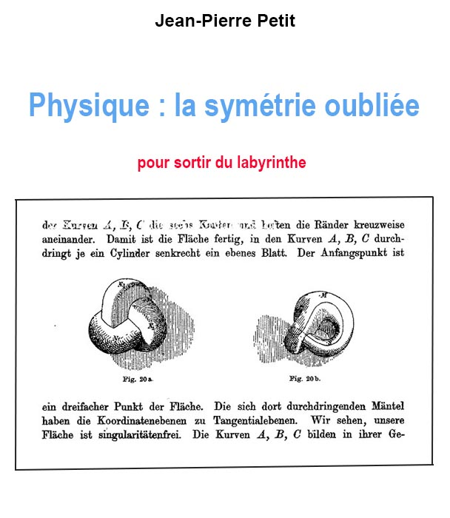

Depuis cinquante ans la physique théorique, la cosmologie et l’astrophysique n’ont rien produit de tangible. # Quelque chose est survenu autour des années soixante-dix ». Tout s’est soudain bloqué, alors que les soixante dix précédentes années avaient été un véritable âge d’or de ces disciplines. #Pendant ces années la théorie, l’expérience et l’observation s’étaient conjuguées pour produire une explosion de découvertes »# Soudain, tout s’arrête. # Les observations et les expériences cessent de s’accorder avec les prévisions théoriques.# Les modèles semblent avoir atteint leurs limites. #

Le but de ce livre est de retracer brièvement ces échecs et d’identifier les causes de ceux-ci.# On montrera ensuite que se présentent des voies salvatrices, que la communauté scientifiques, accrochée à des idées simplement délirantes et stériles, rechigne à suivre. #

Chapitre 1#

La révolution scientifique du dix-neuvième siècle. #

Quand de nouvelles idées, de nouveaux concepts, de nouveaux outils de pensées apparaissent ils modifie fortement la vision des choses au moment où des scientifiques les font émerger, comme des forgerons de leurs forges.# Mais ils peuvent conserver une grande fonctionnalité des années plus tard, y compris à notre époque.#

Nous citerons deux exemples significatifs.#

L’émergence de certaines disciplines de la physique ressemblent à des accouchements.# Pendant des longues années le bébé grandit.# Les éléments qui le constituent s’assemblent petit à petit.# En 1757 le génial mathématicien suisse Leonhard Euler assemble différents concepts dont chacun décrit un phénomène de conservation de quelque chose. #

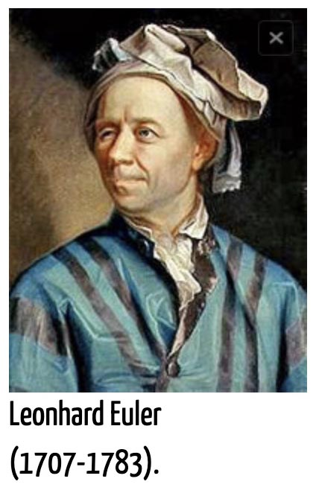

Il exprime la conservation de la masse à travers une première équation. #Puis la conservation de la quantité de mouvement dans une seconde. # Enfin celle de l’énergie dans une troisième. #

Mais ce qu’on eut déjà qualifier de modèle ne décrit pas complètement le comportement des fluides. # Il manque quelque chose. # Ces fluides d’Euler sont trop parfaits. On n’y trouve pas de turbidité. # Ils n’exercent aucune force sur les objets qu’on y plonge.#. Ils conservent leur énergie, mais n’en donnent ni n’en prélèvent à ce qui les entoure. #

En 1822 le Français Henri Navier introduit ce concept manquant, auquel il donne le nom de viscosité #. Dès lors, quand un fluide longe une paroi il lui transmet une partie de sa quantité de mouvement, et exerce une force de frottement. #

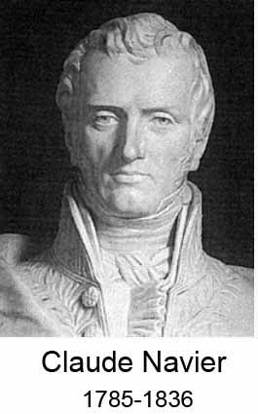

Mais c’est l’Anglais George Stockes qui donne à l’enfant tous ses attributs, toutes ses fonctionnalités, en 1845. # Il ajoute aux équations de Navier tous les termes traduisant les mécanismes qui donnent à celles-ci leur complète fonctionnalité. #

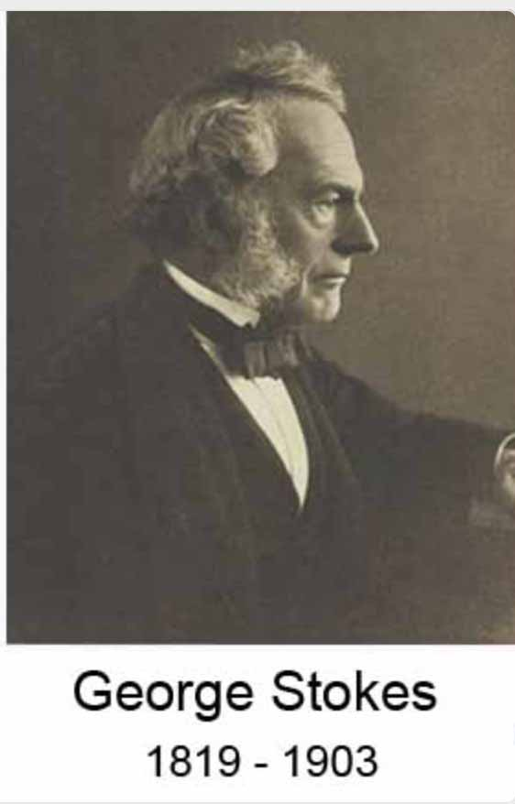

Ces équations, les voilà. #

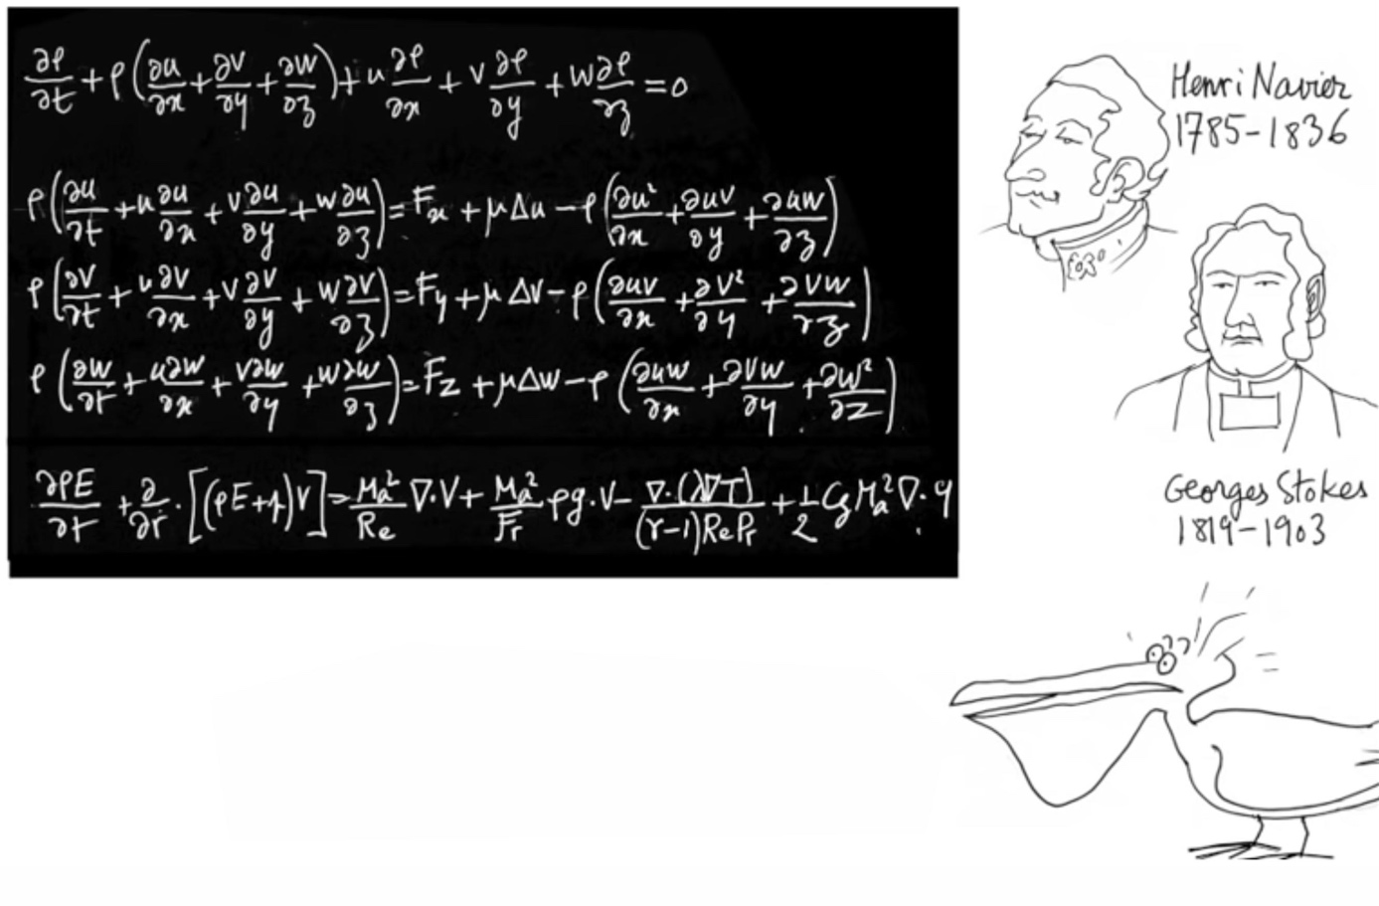
Les équations de Navier-Stokes.#

C’est l’accouchement final. # La palette des phénomènes que ces équations peuvent décrire est immense. #

Que peut-on faire avec les équations de Navier-Stockes ? # Un exemple : on peut créer un appareil comme le SR-71, volant à Mach 3.2#

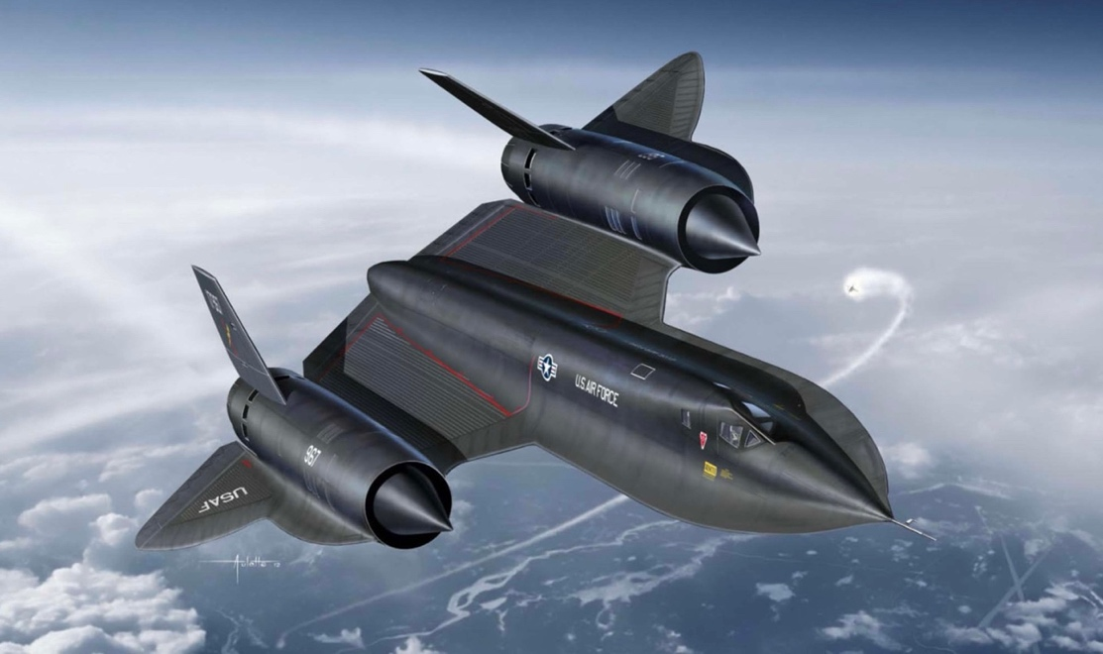

#L’oiseau noir#

Depuis 177 ans la nécessité d’améliorer cette modélisation mathématique de la mécanique des fluides ne s’est jamais présentée. #

Nous donnerons un second exemple d’accouchement d’un modèle, merveilleusement adapté à la réalité qu’il cherche à décrire. # En 1873 l’électromagnétisme existe sous forme de morceaux épars, de lois auxquelles on a déjà donné les noms de leurs auteurs. # L’Ecossais James Clerc Maxwell parvient alors à les assembler en un tout harmonieux et fonctionnel. #

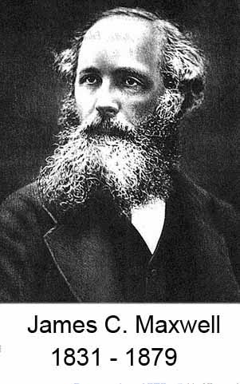

Par simple curiosité, voilà les équations de Maxwell : #

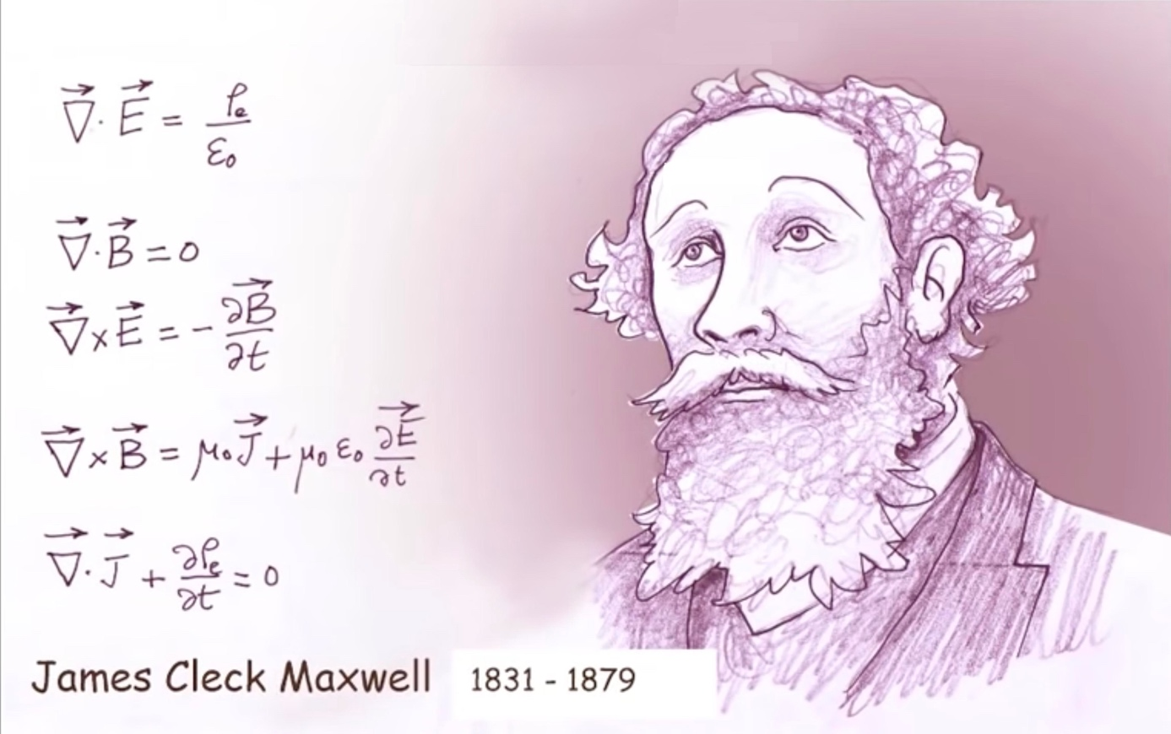

Les équations de Maxwell

Vous voulez vous servir d’un séchoir à cheveux, émettre des ondes à direction d’une lointaine sonde en route pour Mars ? # Les équations de Maxwell sont à votre service. # Quand les scientifiques veulent concevoir un radiotélescope, sa conception repose encore sur ce système d’équations. #

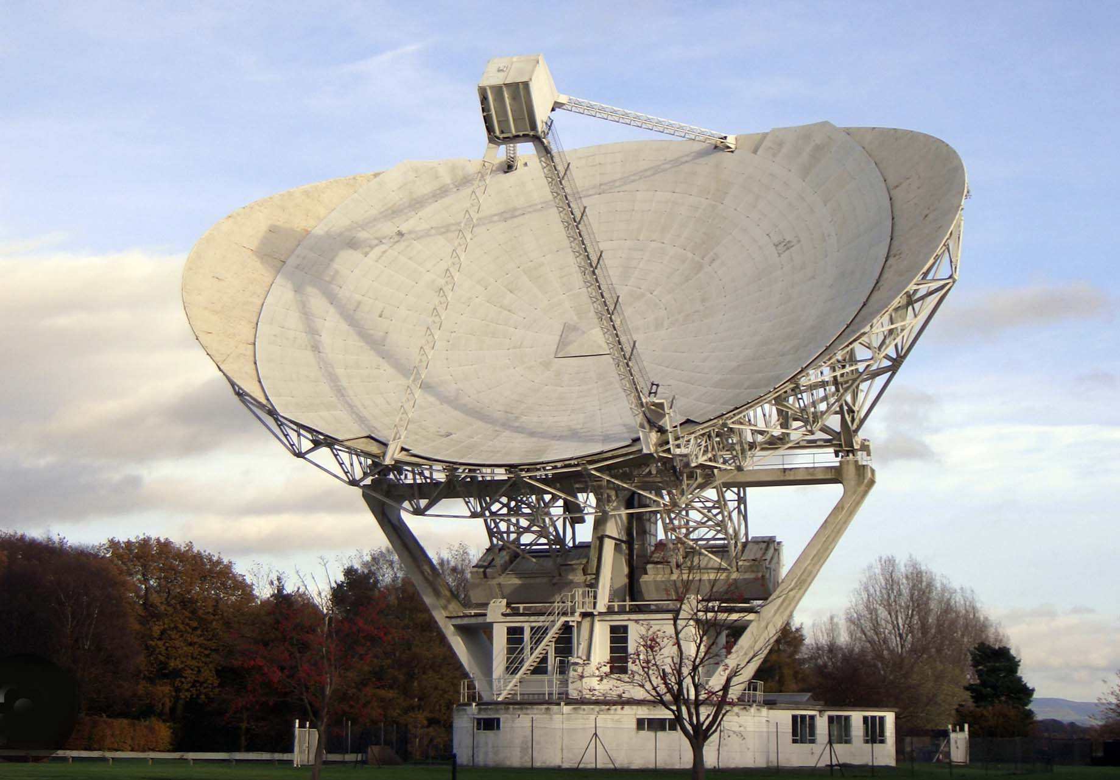

Radiotelesope

Out cela fonctionne si bien que depuis 150 ans personne ne songerait à améliorer cette façon mathématique de modéliser la valse des particules chargées électriquement. #

Il fait reconnaître que certains modèles résistent au temps. # Ils semblent ne pas vieillir, ce qui incite alors à leur conférer un parfum d’éternité. # Il en est de même pour les constantes qu’on trouve dans ces belles équations, qualifiées d’universelles. # Mais sont-elles réellement invariables ?# C’est la question qui émergera plus loin dans ce livre.#

A l’époque de Navier, de Stockes et de Maxwell nous sommes en plein dix-neuvième siècle. # Mettons-nous à la place des scientifiques de cette époque. # Ils éprouvent un vertige devant une telle explosion de connaissances. #

Il faut dire que leurs modèles engendrent ce qu’on appellera plus tard la révolution industrielle. # On remplace les chevaux par des machines à vapeur. # Les ingénieurs créent de modernes tour de Babel, comme la Tour Eiffel. # Les militaires, eux, conçoivent de grands poissons faits de métal qui tirent des torpilles propulsées par des moteurs électriques. # Et, sur terre, on remplace le chevaux par des véhicules, mus également par des forces électriques, capables d’entraîner leur passager à 100 km à l’heure. # Une vitesse que dont personne n’aurait imaginé dans le passé quelle puisse être atteinte un jour .#

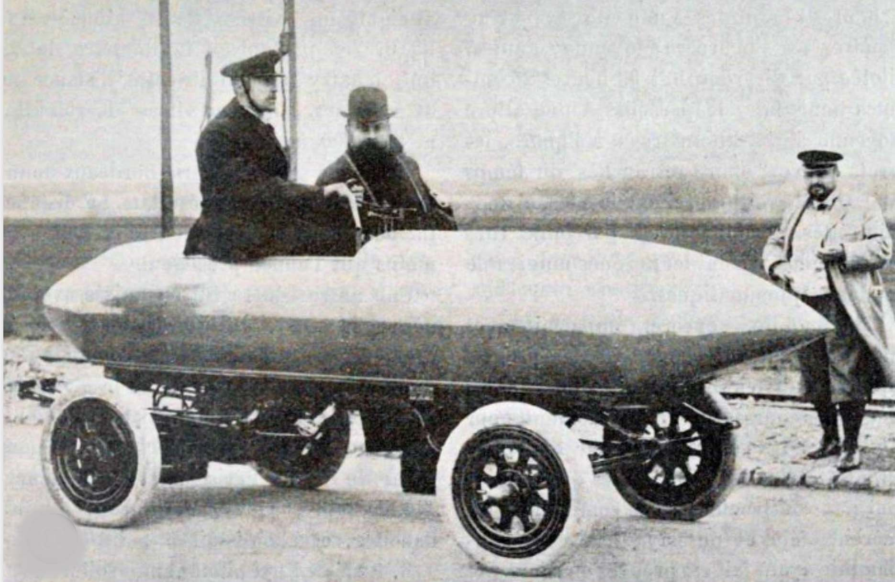

#La Jamais contente, conçue et construite par le Belge Camille Jénatzy. #Le seul véhicule capable, en 1899, d’atteindre une vitesse vertigineuse de cent kilomètres à l’heure. #

Ainsi, en 1899 les scientifiques s’imaginent être arrivés aux frontières de la connaissance. # Les modèles ont atteint, pensent-ils, la perfection. # Aucun progrès n’est possible, dans le domaine de la théorie.# Il reste à exploiter à l’infini ces outils en créant des objets, des machines, des véhicules, des outils de mesure, d’observation et d’investigation.#

William Thomson, d’origine irlandaise, maîtrise toute la science de son temps. # On lui doit des théorèmes permettant différencier ce qui est réaliste et ce qui ne l’est pas. # Il invente aussi d’ingénieurs dispositifs, dans de nombreux domaines.# En tant que président de la Royal Society of London il n’hésite pas à dire que dans le domaine de la théorie, tout ce que l’on peut espérer et d’ajouter des chiffres après la virgules, dans les quantités numériques que l’on calcule.#

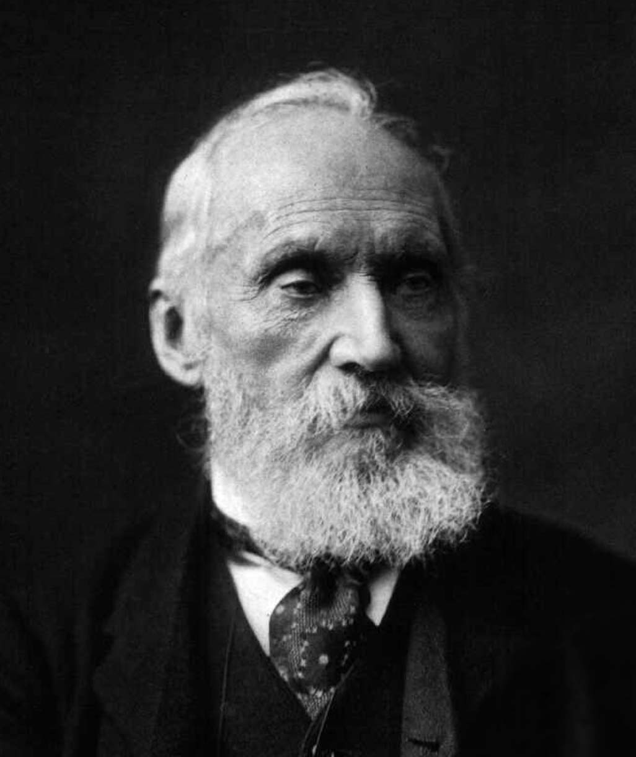

#William Thomson (Lord Kelvin) #
#1824-1907#

Quand il décrivait le panorama des connaissances scientifiques de son temps il le comparaît à un ciel bleu où ne subsistait plus que quelques petits nuages gris. #

Qu’entendait-il par-là ? #

Chapitre 2 :

Les petits nuages gris de Lord Kelvin#

Ceci nous amène à une année charnière que nous situerons en 1898. #Effectivement, on sait que ce début de siècle mille neuf cent s’accompagne d’un grand bouleversement scientifique. # Si la façon de voir les choses est appelée à être modifiée, c’est que des problèmes échappent aux outils de pensée des scientifiques. #

Le premier problème que nous allons citer était connu de longue date # C’est celui de l’avance du périhélie de Mercure. # Un profond changement de paradigme représente l’abandon de l’hypothèse selon laquelle les planètes ne pouvaient qu’en emprunter des trajectoires circulaires.# Tel l’avait énoncé Platon, pour la simple raison qu’elles étaient parfaites. # De ce fait leurs orbites devait être circulaire, le cercle étant une excellente image des choses parfaites. #

Grâce au ciel, le fait que ces trajectoires soient des ellipses, où le Soleil se situé sur l’un des foyers, finit par s’imposer. # Enfin la mécanique de Newton expliqua que s’il en était ainsi, c’est qu’il ne pouvait en être autrement. # Après avoir identifié ces planètes à des êtres divins, les hommes se décidaient à les réduire à la simple manifestation d’une mécanique céleste.#

Se posait néanmoins la question de la stabilité des orbites. # En effet toute planète, agissant sur les orbites de ses voisines grâce à son champ de gravitation, était susceptible de perturber cet harmonieux assemblages. # Isaac Newton avait sa propre réponse, à cette question.# Il Pensait que quand quelque chose tendait à faire qu’une planète s’écarte de son orbite, Dieu l’y replaçait aussitôt.#

On trouve là une attitude mixte, mêlant science et religion. #

Le Français Laplace mit fin à cette intervention du divin dans la chose cosmique, à l’aide de travaux plus élaborés. # Au Premier Consul Bonaparte qui lui avait demandé la place de Dieu dans ces choses du ciel, le scientifique avait répondu : »

- Monsieur le Premier Consul, je n’ai pas eu besoin de cette hypothèse dans mes calculs. #

Quoi qu’il en soit ces orbites devaient rester telles qu’elles étaient. # Une ellipse possède deux axes, un petit et un grand. # Quand cette ellipse représente l’orbite d’une planète, une des extrémités du grand axe représente le point où la planète est le plus éloignée du Soleil. # On e nomme aphélie.# L’autre point est celui de l’orbite où la planète passe au plus près du soleil#. On le nomme périhélie. # Mais quel est le degré d’excentricité des orbites des différentes planètes ? # Je veux dire dans quelle mesure ces orbites s’écartent-elles du cercle (qui correspond à une excentricité zéro). #

#La figure ci-après montre les orbites des planètes, représentées par leurs symboles#. Au centre se trouve le Soleil. # Par ordre d’éloignement, les orbites représentées sont celles : #

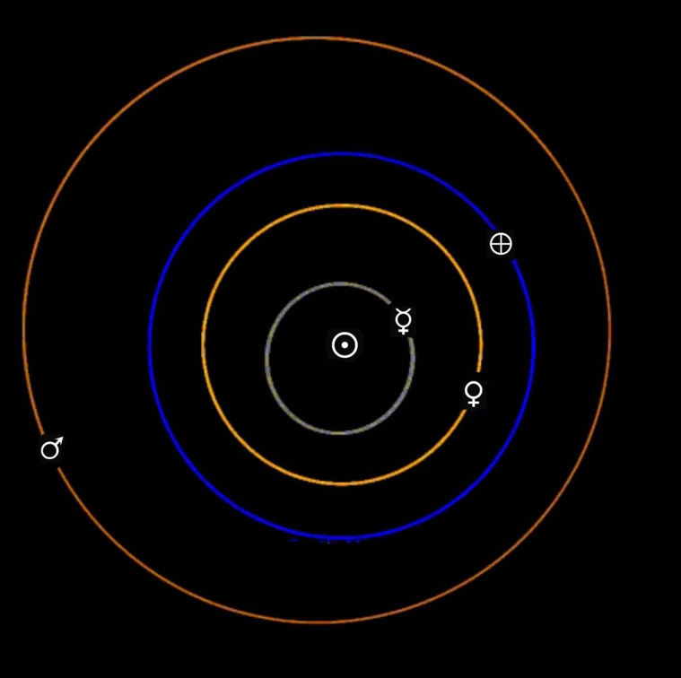

- #de mercure#
- #de Vénus#
- 1de la Terre#
- #de Mars#

#La différence avec un orbite circulaire ne commence vaguement à apprécier que pour celle de Mercure. # Mais en fait la différence n’apparaît que par le décentrage vis-à-vis du Soleil, perceptible également pour l’orbite de Mars. #

Néanmoins cela faisait bien longtemps que les astronomes étaient capable de déterminer avec précision les orbites des différentes planètes. # On savait alors que celle de Mercure présentait une anomalie qui ne pouvait être expliquée par la mécanique newtonienne. #

La figure ci-après montre une dérive de la trajectoire d’une masse autour d’une étoile à neutrons. #

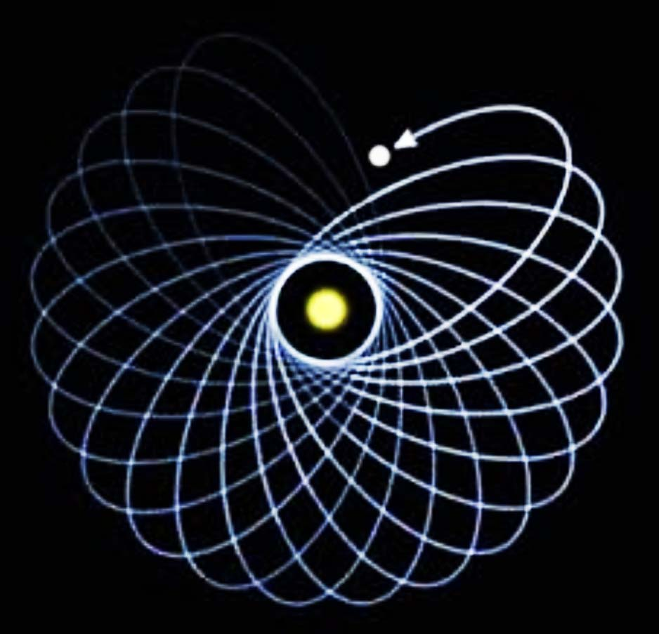

#Avance du périhélie d’une masse orbitant autour d’une étoile à neutrons. #

Cet effet est alors très important. #Pour Mercure cette dérive n’est que de 43 secondes d’arc par siècle. # Que représente cet angle ? # Cela équivaut à un cheveu humain tenu à bout de bras. #Autant dire que si nous voulions figurer la dérive de l’orbite de Mercure, à chaque tour, la variation serait inférieure à l’épaisseur du trait. #

Mais les télescopes sont des engins d’observation très précis et à l’époque napoléonienne où vivait Urbain Le Verrier un tel écart ne pouvait être contesté. #

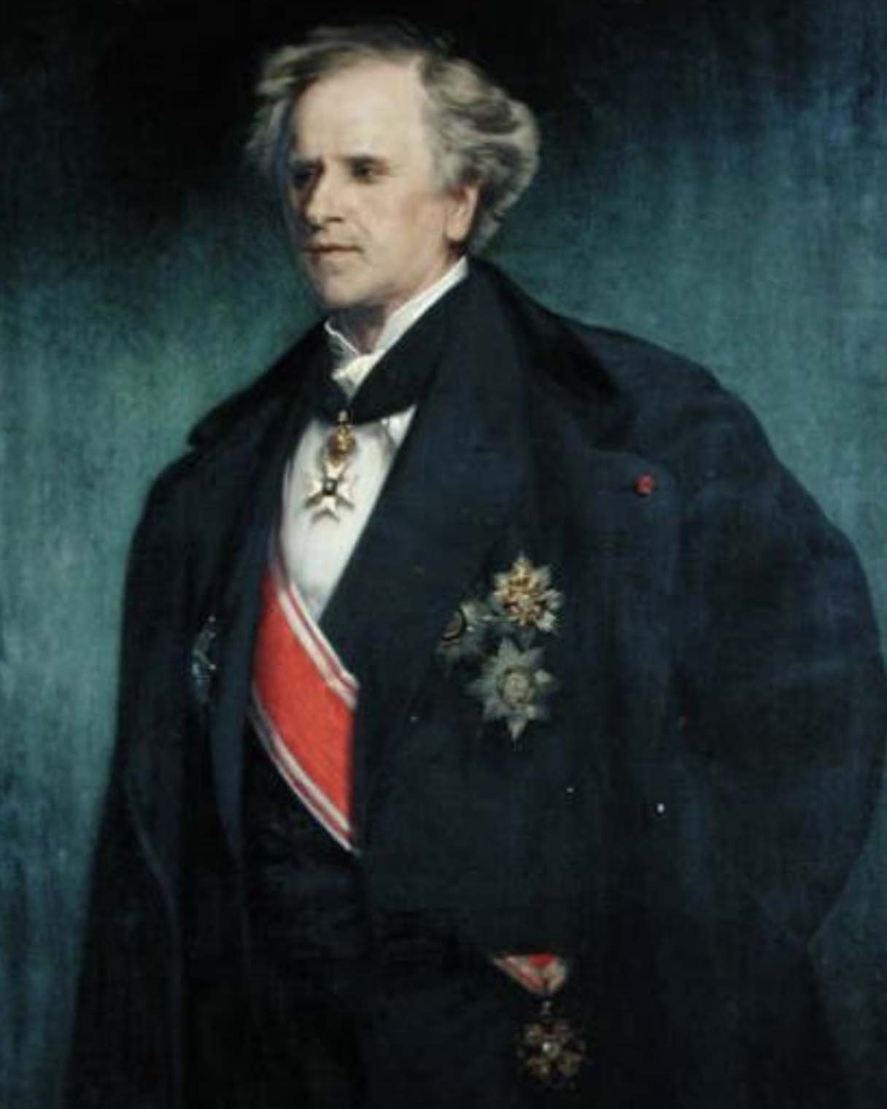

#Urbain le Verrier # 1819-1892#

Celui-ci s’intéresse à des variations de la trajectoire d’Uranus sur son orbite. # Il opte pour l’hypothèse que celles-ci sont causées par l’interaction avec la masse d’une autre planète, encore inconnue. # Par le calcul il parvient à déterminer sa position et dépose sur cette question un mémoire à l’académie des sciences le 31 juillet 1846. # Il lui faut maintenant trouver un astronome qui puisse pointer son instrument dans cette direction. #

Comme on le verra par la suite, ce livre pourrait être considéré avant toute chose comme traitant de sociologie des sciences. #Le Verrier ne trouve aucun astronome français qui accepte de tenter de vérifier sa théorie. # Comme il est en contact avec un astronome Allemand, installé à Berlin, Johann Gottfried Galle, il lui communique son évaluation des coordonnées de cette nouvelle planète à laquelle il donne l nom du dieu Neptune. Celui-ci reçoit son courrier le 23 septembre 1846. # Le soir même il pointe sa lunette dans la direction déterminée par Le Verrier et trouve immédiatement la planète. #

A cause de leur absence de réaction, les astronomes français perdent l’occasion d’inscrire leur nom dans l’histoire des sciences. # Mais cette inertie, bien que coutumière en France, n’est pas l’apanage de ce pays. # En Angleterre un jeune astronome, J.C. Adams, effectuant des calculs similaires à ceux de Le Verrier, et qui suppose lui aussi que les variations de la trajectoire d’Uranus sont dues à la présence d’une planète, détermine également sa précision. # Quoi que ses chiffres soient moins précis que ceux de Le Verrier ; si les astronome anglais de Cambridge avait daigné lui porter attention, eux aussi aurait détecté la présence de l’astre, et cette découverte historique aurait été anglaise.

Au fil de ces pages nous nous attarderons ici et là sur des facettes de l’histoire des sciences. #Grâce à cette découverte, Le Verrier devient immédiatement célèbre et va être présenté à l’empereur. #Comme il n’a pas d’habit, François Arago, académicien, qui a à peu près la même corpulence, offre de lui prêter le sien. # Mais, en contemplant son image dans un miroir, Le verrier s’exclame : # « mais je n’ai pas de médailles ! ». Et Arago lui répond : #

- Tenez, choisissez. # J’ai mis les miennes, que je ne porte jamais, dans cette boite. #

Il ne manqua jamais par la suite de présenter celles qui qui furent données, comme on peut le voir sur le portrait ci-dessus. #

En 1854 il est nommé directeur de l’observatoire de Paris où il se comporte comme un véritable tyran. # A propos des travaux et découvertes de l’observatoire il écrit : #

- On ne doit pas livrer à la publicité les noms des aides-astronomes qui font des découvertes dont tout le mérite revient exclusivement au directeur, sous les ordres duquel ils sont placés. #

Il multiplie les vexations, les suspensions arbitraires de traitement, renvoie deux astronome, Mathieu et Laugier, mis en place par Arago. # Ceux-ci s’en plaignent au gouvernement. #La polémique gagne la place publique. # Le Verrier est l’exemple typique d’une personnalité psychologiquement rigide. # Devant ces critiques il durcit sa position. #

Finalement, quatorze astronomes démissionnent en même temps, en espérant ainsi amener le sénat à réagir. # Le Verrier contre-attaque en demandant d’intervenir en personne au sénat. # Mais le sénat le démet de ses fonctions le 6 février 1870. # et il est remplacé un mois plus tard. #

En dehors de ces aspects anecdotiques, et pour revenir, après cette digression, à cette question de l’avance du périhélie de la planète Mercure, Le Verrier imagine alors que l’effet observé puisse être dû à une petite planète, orbitant plus près du Soleil, à laquelle il donne le nom de Vulcain. #

Il détermine sa masse, les paramètres de son orbite, et les astronomes tentent en vain de l’apercevoir. Il faudra l’émergence, en 1915-1916 de la Relativité générale d’Einstein pour que l’interprétation qu’en donne ce vernier mette fin à cette quête. #

Il convient cependant de remarquer une chose. # Si cette relativité restreinte n’était pas apparue en 1915 et si les scientifiques de cette époque avait eu l’état d’esprit de ceux d’aujourd’hui, on aurait peut-être imputé cet effet à une dark planet, qui sait ? .

En quittant cette inadéquation de la mécanique Newtonienne aux observations, bien minime, disons-le, passons à un second point. #

En 1881 Abraham Michelson né en Prusse, a 22 ans. #Il imagine alors, à Berlin, un montage très astucieux qui devrait permettre de mettre en évidence la vitesse à laquelle se déplace la Terre par rapport à un milieu qu’on appelle l’éther, où se propage ces ondes qui constituent la lumière. #

On sait que la lumière est une onde, puisqu’on peut créer des interférences, etc.# la mise en évidence du temps de propagation d’une onde dans un milieu est la classique image de la mesure du temps de propagation d’une onde sonore, émise par deux expérimentateurs postés sur le toit d’un train en mouvement, selon que cette onde se propage dans le sens du mouvement ou à contre-courant. # Le son ne se propage qu’à 340 mètres par seconde. L’expérience pourrait très bien être réalisée et s’avérer concluante. #

Michelson émigre vers les Etats-Unis. # L’expérience est alors refaite avec une plus grande précision avec l’américain Morley.# Cette fois, le mouvement de la Terre par rapport à l’éther, du à sa vitesse sur son orbite autour du Soleil n’est plus en cause. #La vitesse de la lumière se révèle constante quelle que soit la direction considérée. #

A ces deux « petits nuages gris » évoqués par Lord Kelvin nous allons en ajouter un troisième. #

En cette fin de dix-neuvième siècle l’existence des atomes est encore une question de croyance. #Cette thèse a ses farouches opposants. # Parmi ceux-ci le chimiste français Marcellin Berthelot. #Celui-ci réalise la première synthèse de l’alcool en 1854. # Ses activités couvre une large palette, comprenant la politique. # Il voit dans cette théorie atomique une tentative de simplification qui lui rappelle le modèle médiéval des quatre éléments. Il croît qu’il existe des substances, mais ne croit pas au discret. #

Sa phrase favorite est : #

- Je lutterai jusqu’à mon dernier souffle contre cette absurde théorie atomique. #

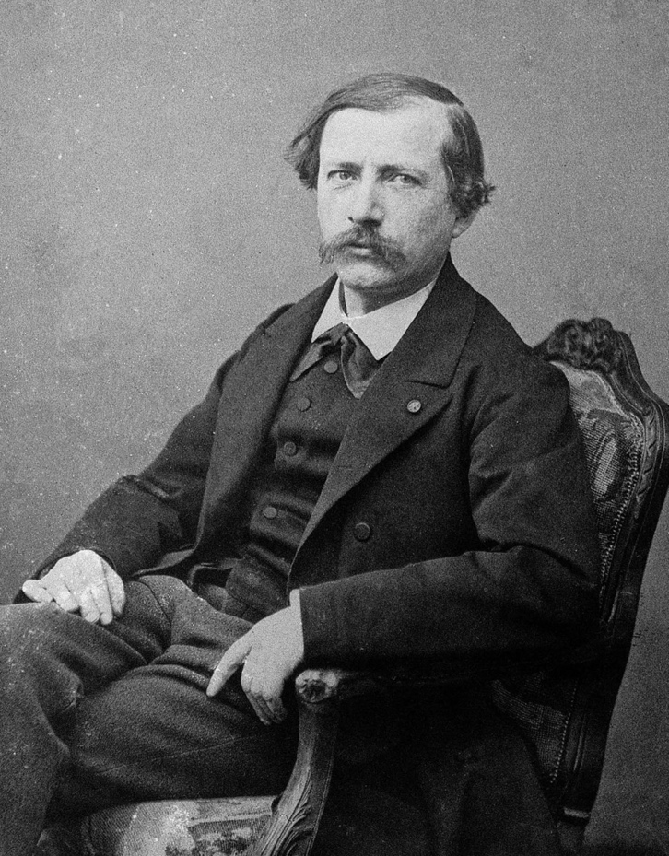

Marcellin Berthelot

La France lui devra un certain retard en chimie, par rapport à des pays comme l’Angleterre et l’Allemagne. # On sait que c’est le Néo-Zélandais Ernest Rutherford qui mit fin au débat en 1905, en démontrant la nature corpusculaire de la matière. #

Il n’y a donc pas, en 1895, de « nuage gris » en chimie. # La Mine autrichienne de Joachimstal fournit aux expérimentateurs de nombreux ays des échantillons d’une nouvelle substance, le radium. # On lui a donné ce nom parce qu’elle émet un rayonnement. Mais ce phénomène n’est pas foncièrement déconcertant. # D’autres corps émettent de la lumière et le phénomène prend alors le nom de phosphorescence. #

Beaucoup de découvertes majeures sont le fait du hasard. # Le 26 février 1896 le chimiste Henri Becquerel enferme dans un tiroir des cailloux contenant de l’uranium qui se trouve reposer sur une plaque photographique. #

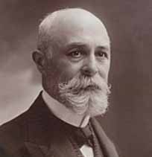

Henri Becquerel

Normalement, le film sensible n’est impressionné que par la lumière. # Or quand on le développe, la silhouette des cailloux apparaît. # Becquerel en déduit que ceux-ci émettent un rayonnement inconnu, capable de passer à travers l’enveloppe opaque dans laquelle le film était entreposé. # Il qualifie le phénomène d’hyperphosphorescence et comprend que le radium émet un rayonnement de nature inconnue. # Sans le savoir, Becquerel vient de découvrir la première manifestation de ce qu’on nommera la physique nucléaire. #

J’ai retenu ces trois exemples de « petits nuages gris » au sens où ces phénomènes semblaient à l’époque périphériques, mineurs. # Alors que chacun d’entre eux, à sa façon, constituera e point de départ de révolutions conceptuelles majeures.

Chapitre 3 :

Calculez, il n’y a rien à voir. #

En 1905 Albert Einstein, âgé alors de 26 ans, montre que la lumière ne se propage pas dans un éther. Bien qu’elle se comporte comme une onde, elle correspond à quelque chose de beaucoup plus profond, à la structure géométrique de l’univers. #

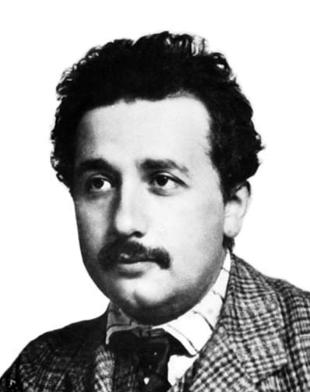

La personnalité extrêmement originale d’Einstein tient au fait que, tout en s’efforçant d’intégrer les mathématiques les plus avancées, il reste un fantastique physicien, totalement ancré dans les faits expérimentaux et observationnels. # Il est ainsi significatif que le prix Nobel lui sera donné en 1921, non pas pour la relativité, restreinte ou général, mais pour son explication du phénomène de l’effet photoélectrique. #

Le saut conceptuel que représente l’introduction de sa relativité restreinte repose sur l’idée que le temps n’est que la quatrième coordonnée d’un espace à quatre dimensions, qu’il désigne sous le nom d’espace-temps. # Dans ces conditions cette quatrième dimension doit être mesurée …. En mètres, ou … les longueurs en secondes. #

Avant cela, le temps semblait être de nature différente. # L’espace, tridimensionnel, était étranger au temps.# Tout se concentrait alors sur ce qui correspond au théorème de Pythagore :#

- Le carré de l’hypoténuse est égal à la somme des carrés des deux autres côtés. #

La découverte d’Einstein peut être exprimée d’une manière totalement géométrique en disant : #

- Nous vivons dans une espace de Minkowski à quatre dimensions où le carré de l’hypoténuse est égal à la différence des carrés des deux autres côtés. #

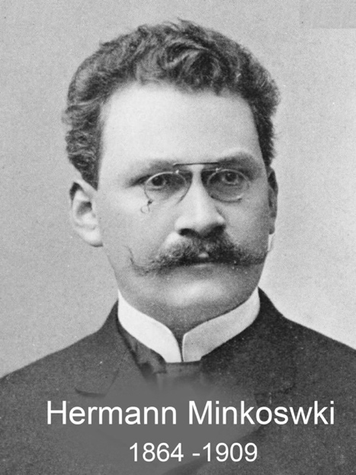

Le mathématicien-géomètre Hermann Minkowski

Explosion d’absurdité ! # Cet espace contient donc des triangle rectangles qui, tout en ayant les deux côtés adjacents à cet angle droit non nuls, voient leur troisième côté se réduire à zéro.#

On est alors tenté de se demander quelle image mentale ces nouveaux physiciens « relativistes » et ces mathématiciens-géomètres ont de cette nouvelle représentation de l’univers. # La réponse est qu’il n’en ont pas.# Ils ne « voient » l’objet de leur étude qu’à travers les équations qu’ils dessinent sur les pages de leurs articles.# Une image ? Ils estiment ne pas en avoir besoin. #

Quand leur interlocuteur ne peut, à son tour, porter son regard sur ces pages couvertes de hiéroglyphes, que seuls peuvent comprendre les mathématiciens, ils ne se sentent pas tenus de fournir à autrui ce qu’ils ne détiennent pas eux-mêmes : une image. # On pourrait comparer leur réaction à celle du personnage de Mary Poppins. #

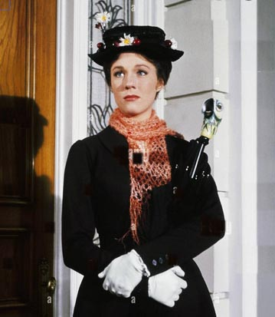

Mary Poppins : « Je n’explique jamais rien » #

Ce siècle qui débute en 1900 marque la fin de toute représentation imagée. # On pourrait résumer cela par la phrase, paraphrasant celles de policiers face à un attroupement : #

- Calculez, il n’y a rien à voir ! #

Avec sa relativité restreinte, Einstein apporte la réponse au problème posé par l’expérience de Michelson et Morley. #

En 1915 il étend son modèle en posant les bases de la relativité générale. # Ci-après son célèbre article : #

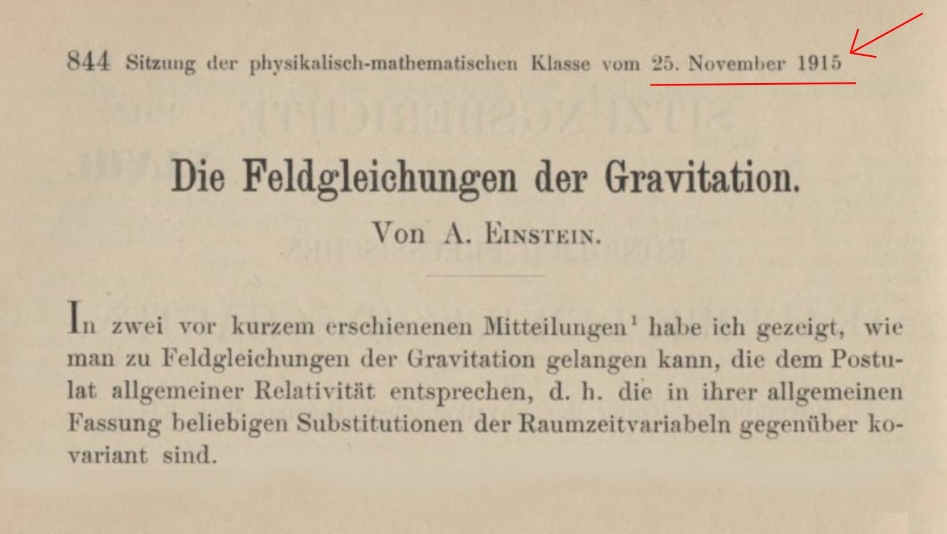

L’article d’Einstein ne novembre 1915, posant les bases de sa relativité générale # Son titre : # Équation de champ de la Relativité Générale. #

L’espace de Minkowski était hautement déconcertant, mais il reste-ait plat, exempt de courbure. En accord avec l’idée centrale de la relativité générale : #

Contenu en énergie-matière courbure#

Cet espace de Minkoswki ne permet de décrire la géométrie que d’espaces vides. #La relativité générale est plus ambitieuse, qui entreprend de gérer toutes les régions de l’univers, des plus raréfiées aux plus denses. #

Elle se résume entièrement à l’équation publiée par Einstein en 1915, dans son article : #. La voici, extraite de son article de 1915 : #

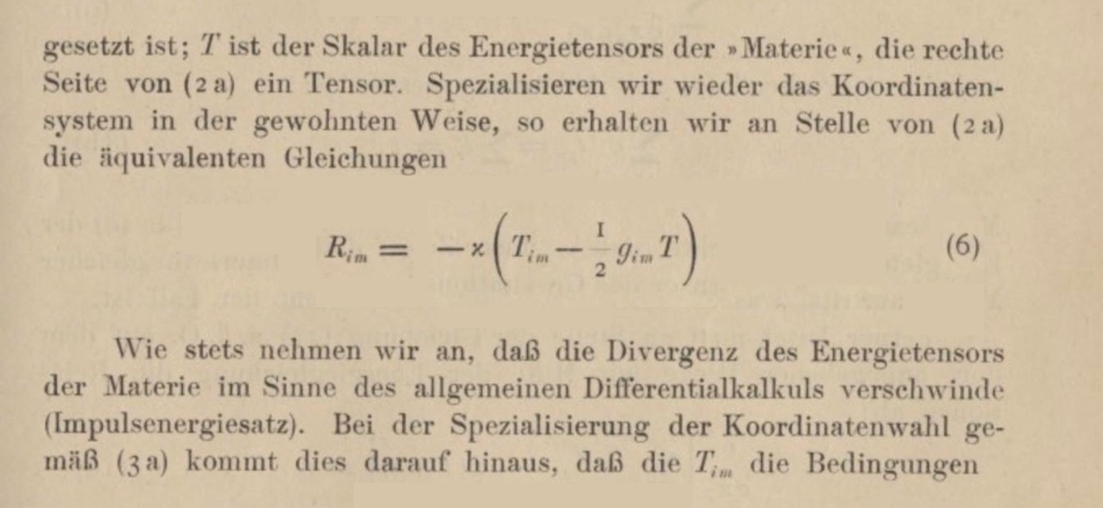

La formulation originale de l’équation de champ d’Einstein. #

Nous n’allons pas, ici, expliquer ce que signifient les termes de cette équation. # Mais nous allons fournir des éléments pour illustrer une anecdote assez savoureuse. # . Au moment où Einstein s’efforce de réinterpréter le monde sur de nouvelles bases un grand mathématicien, David Hilbert, jouit déjà d’une notoriété internationale pour ses travaux, très riches et variés. #

On sait qu’Einstein n’avait jamais été très à l’aise avec les mathématiques. # Son génie se fond surtout sur sa compréhension très poussée des phénomènes de la physique et sa capacité de mettre en doute les connaissances de son temps. # On pourrait dire qu’il a œuvré comme un pionnier en appliquant à la physique les mathématiques de son temps. # Mais cette rencontre est aussi liée à celle du mathématicien Suisse Marcel Grossman, du même âge que lui, quand Einstein se voit accorder un poste à Zurich. #

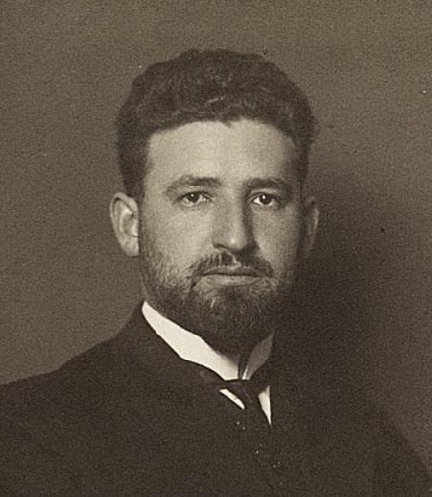

Marcel Grossman en 1909

Grossman fonde la société mathématique Suisse et dirigera l’école polytechnique fédérale de Zurich. # Pendant de longues années il suivra les travaux et idée d’Einstein.# Le modèle de la relativité générale ne peut émerger que si on manie cet outil mathématique que sont les tenseurs. # C’est Grossman qui initiera Einstein à cet aspect de mathématiques. # Ils cosigneront plusieurs documents, plaquettes et articles. #

Il n’est pas faux, en tout cas pour la relativité générale, de dire qu’elle est née de la collaboration entre Grossman et Einstein, le premier aidant le second à formaliser mathématiquement ses idées. #

A cette époque l’échange entre Einstein et Grossman représente l’exception, les mondes de la physique et des mathématiques étant pratiquement disjoints. # En fait, et ceci se vérifie au long de l’histoire chaotique des sciences, les mathématiques sont toujours en avance de plusieurs décennies sur la physique. # Ce qui signifie implicitement que, sur le plan conceptuel, les mathématiques progressent plus rapidement. #

A cela on peut trouver une raison. # Les mathématiques jouissent d’une plus grande liberté et ne sont pas tenues à cadrer avec une réalité physique ou observationnelle.# Les mathématiciens ne se préoccupent pas de savoir si leurs équations auront dans le futur partie liée avec une réalité physique quelconque.# Le laboratoire d’un mathématicien c’est sa feuille de papier et son crayon.#

Un exemple de maths en avance sur la réalité physique est constitué par les travaux du mathématicien allemand Bernhard Riemann, pionnier dans ce monde des espaces courbes à plus de deux dimensions, auxquels il laissera son nom. #Nous disions plus haut que la relativité restreinte se résumait à l’idée que la description géométrique de l’univers ne pouvait se faire qu’en faisant appel à un espace à quatre dimensions, un l’espace-temps, qui se trouvait être un espace de Minkowski. #

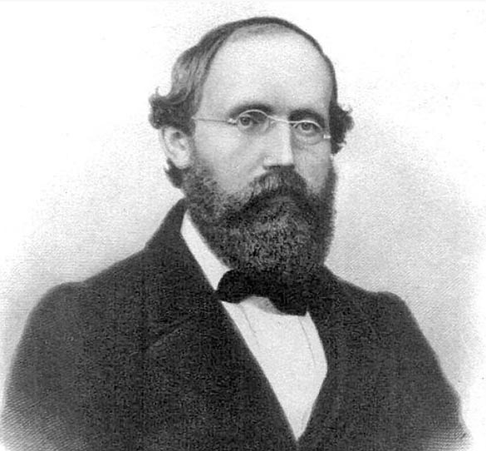

Bernhard Riemann 1826 - 1866

Le passage à la relativité générale se traduit par l’extension du contexte géométrique en passant de l’espace de Minkowski à un espace de Riemann à quatre dimensions. # L’espace de Mikowski étant un cas particulier d’espace de Riemann « plat », exemple de courbure. # De même qu’un plan est un cas particulier de surface courbe, … sans courbure. #

La contribution de Riemann est donc une des clé du déploiement de cette nouvelle vision de l’univers.# Il développe cela dans sa thèse, en 1854 sans imaginer une seule seconde que ses travaux pourraient trouver leur emploi pour des questions d’astrophysique (en l’occurrence pour l’explication de la déviation du périhélie de Mercure, du à la courbure de l’espace). #

Un grand mathématicien russe, Mikaïl Ostrogradsky, d’envergure internationale, commentait ces travaux en disant : #

- On ne voit pas à quoi pourrait servir ces géométries d’espace courbes à trois dimensions, puisqu’il est évident que l’espace où nous vivons est euclidien. #

Grâce à Grossman, Einstein trouve donc l’emploi d’outils mathématiques de son temps. #

D’emblée, les avancées mathématiques apparaissent beaucoup plus sophistiquées que ceux dont se servent les ingénieurs, comme les équations de Maxwell et de Navier-Stockes, présentées plus haut. #Le mathématicien David Hilbert est un grand producteur de ces mathématiques avancées, sans savoir que ses inventions trouveront une place clé dans ce qui deviendra la physique mathématique. # En effet la mécanique quantique se fonde entièrement sur ce qu’on appelle des espaces de Hilbert, éminemment abstraits. #

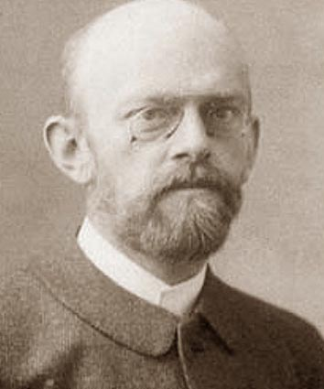

Le mathématicien David Hilbert a 53 ans au
moment où Einstein publie sa relativité générale.#

Au moment où Einstein publie sa relativité restreinte, David Hilbert est convaincu d’évoluer dans un univers sans rapport avec le réel, le monde de la physique. # Voici une autre anecdote, assez savoureuse. #A cette époque un de ses collègues donnait chaque année une conférence dans une école d’ingénieurs, en évoquant quelques avancées dans e domaine de mathématiques. # Cette année-là ce collègue est malade et on demande à Hilbert de le remplacer. # Lorsqu’il prend place devant ces jeunes ingénieurs, il déclare d’emblée : #

- On dit souvent que les mathématiciens et les ingénieurs ont du mal à se comprendre. C’est faux. Ils n’ont tout simplement rien à faire ensemble. #

A Göttingen Einstein rencontre Hilbert et passe de longues heures à tenter de l’amener à infléchir sa position. # Au fil de rencontres successives, courant sur une année, Hilbert réalise que ces outils mathématiques devraient lui permettre de créer une théorie globale des phénomènes physiques. # Rappelons que la physique de cette époque se résume à deux types de phénomènes, à deux mondes. # Il y a celui de l’électromagnétisme d’une part, et celui de la gravitation d’autre part.# Deux autres forces, qualifiées d’interaction forte et d’interaction faible n’apparaitront que plus tard. # Ainsi, à cette époque, celui qui parvient à créer un contexte mathématique englobant ces deux forces crée du même coup ce qui serait aujourd’hui qualifié de « théorie du tout ». # Les mathématiques dont il se sert sont d’une part la géométrie différentielle, qui permet la manipulation des espaces courbes de Riemann et le calcul des variations, qui a vu le jour un siècle plus tôt, dans les forges de différents mathématiciens, dont le français Joseph-Louis Lagrange (1736-1813).#

Pendant que progresse la besogneuse tortue qu’est Albert Einstein, Hilbert, le pur-sang, prend sa course à larges foulées et en quelques mois rédige un long articles intitulé « Fondements de la physique » : #

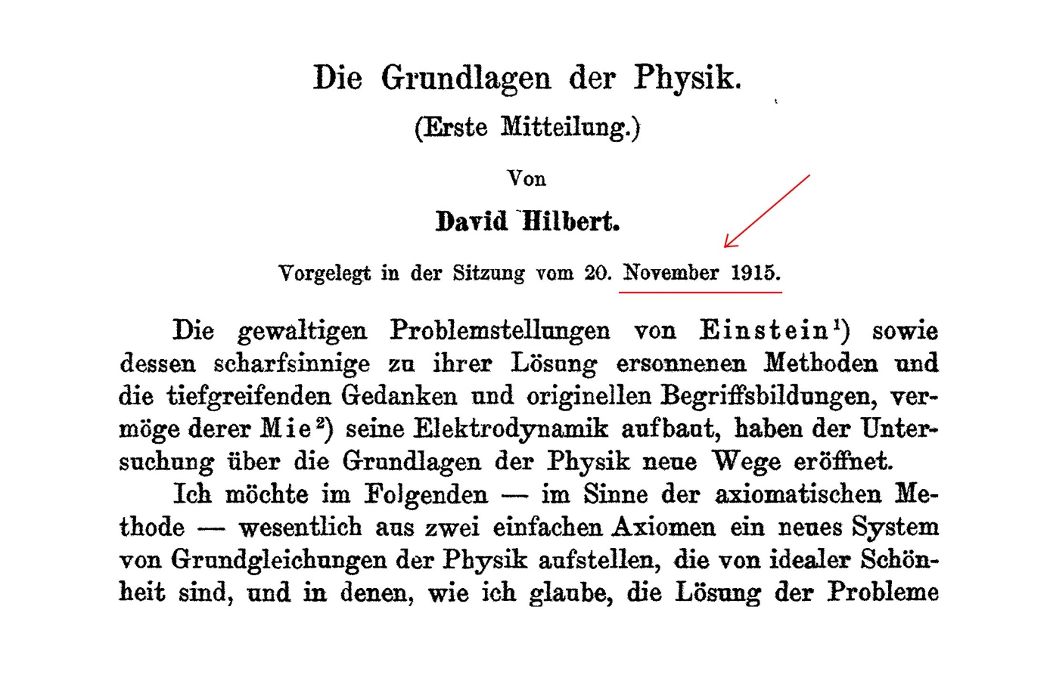
L’article de David Hilbert du 20 novembre 1915. #

Notez la date du dépôt du manuscrit, le 20 novembre 1915 et reportez-vous à celui d’Einstein. # Que remarquez-vous ? # L’article d’Einstein a été déposé cinq jours plus tard.# Or the contient l’article de Hilbert ?# . Cette équation : #

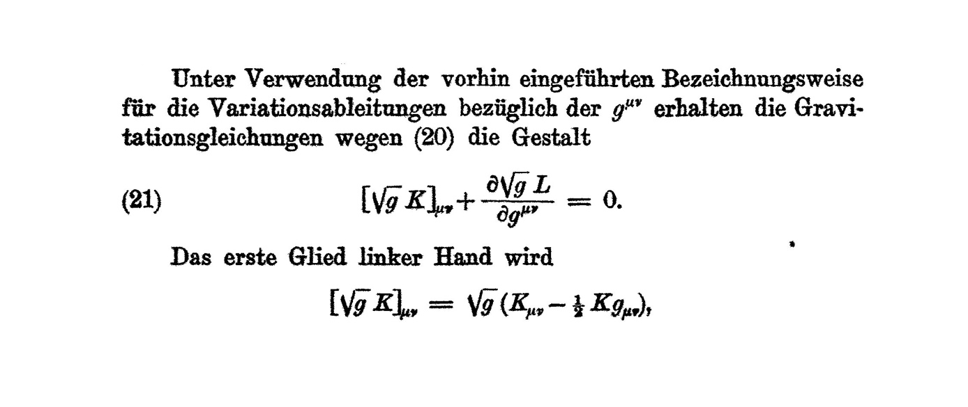
Elle porte sur un objet mathématique désigné par la lettre K. # Ce tenseur, Einstein le désigne par la lettre R. #En combinant ces deux lignes d’équations il vient : #

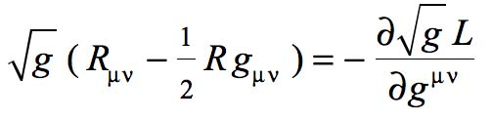

Le second membre, et cela correspond alors à des éléments de géométrie différentielle, peut être identifié à un tenseur multiplié par racine de g. # On aura alors : #

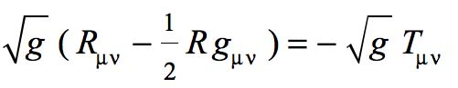

Ce terme est alors en facteur à la fois sur le premier et sur le second membre. #On peut l’enlever. # Il vient : #

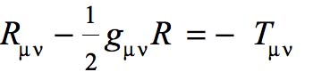

Ce qui correspond d’ailleurs à la façon dont l’équation d’Einstein se trouve formulée aujourd’hui, modulo un facteur constant au second membre, négatif, « la constante d’Einstein ». #A ce stade, ce traitement suffirait pour en conclure « que c’est bien l’équation de champ d’Einstein », moins la constante cosmologique qui sera ajoutée plus tard. #Toujours est-il que les propriétés de ces tenseurs font que cette équation est équivalente à : #

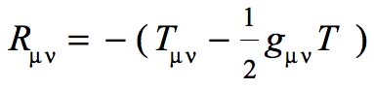

Voilà. # Il ne manque plus qu’à ajouter la constante d’Einstein, que Hilbert prend ici égale à l’unité et on obtient : #

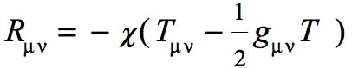

En remplaçant ces indices m et n par les lettres i et m , vérifiez, c’est très exactement l’équation (6) publiée par Einstein selon un dépôt effectué … cinq jours plus tard !#

J’espère que le lecteur ne sera pas rebuté par le fait que j’aie mis quelques équations, des plus obscures j’en conviens, dans ce texte. # Disons que c’est pour apporter un peu de lumière sur un point de l’histoire des sciences, qui n’a sans doute jamais été décrit avec cette précision. #

Einstein est catastrophé. Il sait que cette équation constitue un résultat très important. # Au passage il vient de publier sa première solution de l’équation sans second membre, quand le tenseur T est nul, décrivant le champ dans le vide entourant une masse, autour d’une étoile, et ce calcul explique l’avance du périhélie de Mercure. # Il s’agit donc d’une révolution conceptuelle majeure. Et il vient de se faire voler le prix de son travail, à quelques jours près, par un homme à qui il a communiqué tous ses secrets, toutes ses idées. #

Il ignorait qu’Hilbert courrait à grande vitesse vers ce résultat, vers lequel lui-même était parvenu au prix d’une démarche plus artisanale que mathématique. #Les jours et semaines qui suivent sont assez agitées. #Des courriers existent, entre ces deux personnages de premier plan. Finalement, la tension disparaît. #Einstein écrit à Hilbert que le plus important pour lui est que leurs relations amicales ne soient as affectées. Et tout rentre dans l’ordre. #

Hilbert n’a pas besoin d’attacher sn nom à cette découverte. # Son palmarès est déjà des plus importants. #Cette équation de champ portera désormais le nom d’équation d’Einstein, parachevant sa notoriété dans tous les pays du monde. #

En 1914 la première guerre mondiale éclate. #Nombre de jeunes scientifiques de talent y perdront la vie. #Cela sera le cas pour le jeune Werner Boy, élève de Hilbert, sur lequel nous reviendrons beaucoup plus loin qui ira se faire tuer en France, dans une tranchée, un mois après le début du conflit. #

Karl Schwarzschild est mathématicien et astronome. # A cette époque il était courant que des hommes assurent ces deux fonctions. # Au moment où le conflit éclate il a 42 ans et est père de deux jeunes enfants. #Mais il s’engage immédiatement, par patriotisme, comme officier, et se trouve affecté sur le front de l’est. #

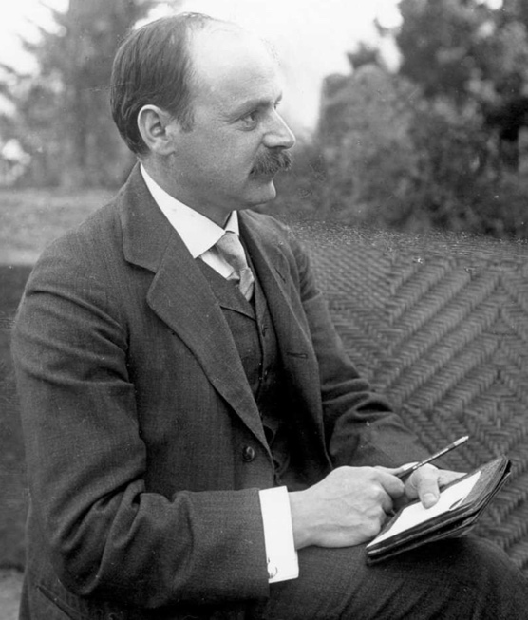

Karl Schwarzschild.

Il a suivi avec passion l’émergence de la relativité restreinte. #Recevant le journal dans lequel Einstein publie ses nombreux papiers, il a vu, au fil du temps, émerger cette fantastique équation de champ. # Il a lu également l’article, publié au même moment, où celui-ci présente sa solution approchée, qui rend compte de la dérive du périhélie de la planète Mercure. #

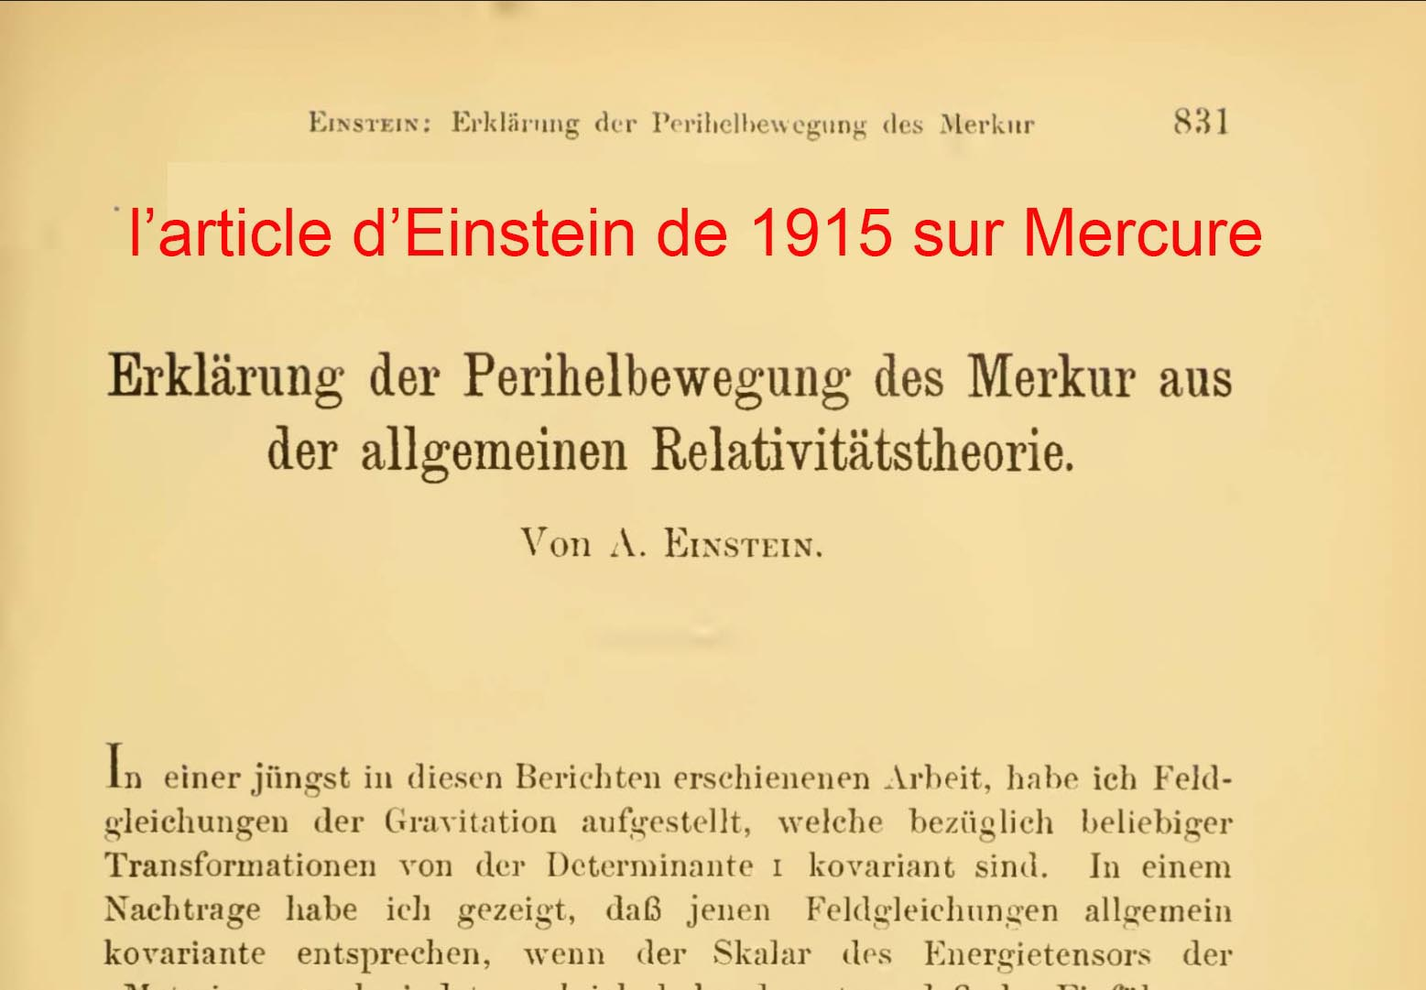

L’article d’Albert Einstein présentant la première solution approchée
de son équation de champ sans second membre. #

En janvier et février 1916 il publie deux papiers, coup sur coup. Il s’agit des premières solutions exactes (exemptes d’approximations) de l’équation d’Einstein, dans une situation stationnaire (solutions indépendantes du temps). # Dans le premier il produit l’équation qui décrit la géométrie dans e vide qui entoure une masse, une étoile. # Quand il l’applique au cas du Soleil il retrouve la solution approchée publiée quelques mois plutôt par Einstein, qui suffit largement, étant donné le faible écart vis-à-vis de la mécanique newtonienne. #

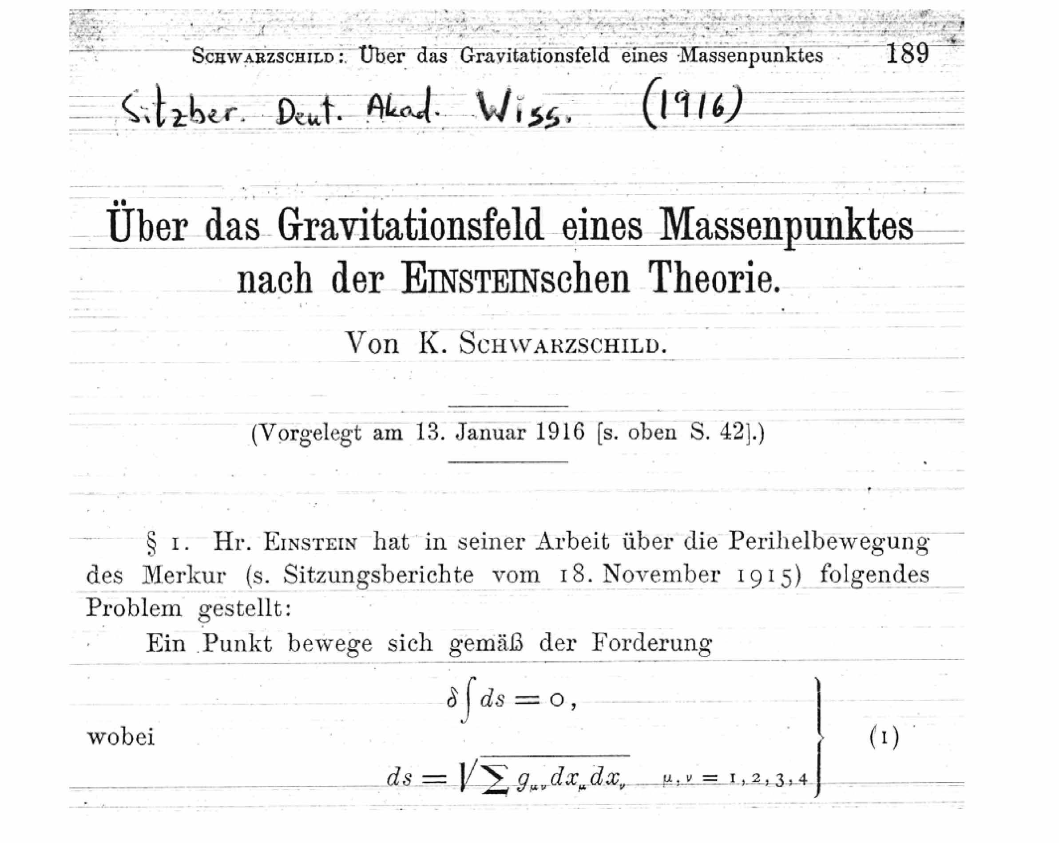

Le premier article de Karl Schwarzschild.

Traduction : champ gravitationnel créé par une masse ponctuelle selon la théorie d’Einstein. La première traduction de ce papier, en anglais, ne sera disponible qu’en 1975. #

Un mois plus tard il construit la géométrie à l’intérieur d’une sphère emplie d’un fluide incompressible (d’une étole où la densité est considérée comme constante ). #Construire cette géométrie c’est-à-dire produire une solution sous la forme d’une « métrique » qui permet de calculer toutes les trajectoires possibles de « masses témoin » à l’extérieur comme à l’intérieur de l’astre. #

Imaginer que des objets puissent traverser la masse d’une étoile, voilà qui semble s’éloigner du monde de la physique. # A l’époque de Schwarzschild, oui.# Mais on verra apparaître plus tard des particules qui, interagissant très faiblement avec la matière sont capables de traverser des masses importantes de part en part.# Donc cette solution n’est pas totalement irréaliste. # Ce qui est important c’est que Schwarzschild gère parfaitement le raccord de ces solutions, à la surface de l’étoile.#

Mais, ayant contracté une infection sur le front, il décède quelques mois plus tard. # La communauté scientifique ne retient donc que le nom d’Einstein et le fait qu’il ait résolu le paradoxe soulevé par la trajectoire de Mercure. # Ainsi se trouve dissipés deux des trois nuages identifiés par Lors Kelvin, le premier ayant été la question de la constance de la vitesse de la lumière, élucidé par la relativité restreinte introduite par Einstein en 1905, avec cette relation établissant une équivalence entre asse et énergie : #

E = mc²

L’irruption la plus spectaculaire d’une nouvelle physique est évidemment la mise en œuvre de l’énergie nucléaire sous forme de bombes A et H.# Il n’est pas exagéré de dire que ce sauf est comparable à l’invention du feu. #

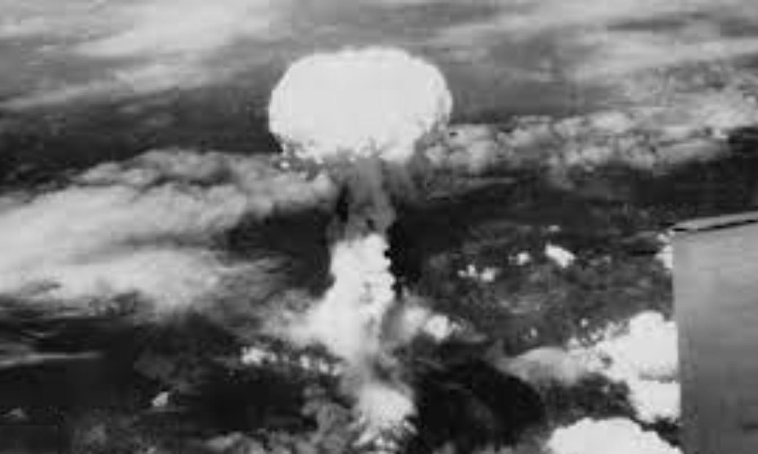

La seconde expérience de plein air confirmant la nouvelle physique.

C’est une mise en œuvre qui implique un profond changement de paradigme. # En effet, si les réactions de fusion peuvent se produire c’est parce que les neutrons peuvent pénétrer à l’intérieur des noyaux des atomes d’uranium. # Ceci n’est possible que grâce à l’effet tunnel. #

En effet, la mécanique quantique renonce à situer les objets, de manière déterministe. # Elle se contente de leur attribuer des « probabilités de présence ». # Si les neutrons parviennent à pénétrer dans les noyaux c’est parce que quand ils les frôlent il existe une probabilité non nulle pour … qu’ils soient déjà à l’intérieur. #

Si et effet tunnel est évident pour un spécialiste de mécanique quantique, il marque la faillite complète du sens commun dans cette physique-là. #Les Français tirant une bonne part de l’énergie électrique qu’ils consomment, ils exploitent au quotidiens cet effet tunnel, magnifiquement absurde. #

Si l’homme de la rue profite au quotidien, sans en être conscient, de l’exploitation de cette physique tissée de paradoxes, il pourrait penser que le mode de la relativité n’intéresse que les spécialistes, dans leurs laboratoires, ou les astrophysiciens et cosmologistes, qui se concentrent sur des distances qui n’ont plus rien à voir avec les échelles terrestres même ou du système solaire. #

C’est inexact ? # La relativité générale prédit que les horloges ne donnent pas les mêmes mesures, loin de toute masse, ou à proximité de l’une d’elle. # Ainsi, le temps ne s’écoule pas au même rythme à la surface de la Terre et à une certaine hauteur. # Deux chercheurs américains, Robert Pound et Glenn Rebka mise cet écart minime en évidence en 1960, la différence d’altitude étant de 22,5 mètres. Je ne m’aventurerai pas à décrire le principe de la mesure. Toujours est-il que l’effet put être ms en évidence, d’abord avec une précision de 10 % puis de 1%. #

Mais, là encore, il s’agit d’expériences de laboratoire. Il existe des situations où ces erreurs, minimes, finissent, en s’additionnant au fil du temps par créer des erreurs importantes. # C’est le cas du système GPS. # Il est fondé par tout un ensemble de satellites orbitant autour de la terre chacun contenant une horloge atomique Il est indispensable pour qu’une géolocalisation à l’aide de ce système se satellites puisse fonctionner, que toutes ces horloges donne le temps de manière significative. # Il est donc impératif de tenir compte de la dérive temporelle, par rapport à une mesure du temps à l’altitude zéro# L’erreur instantanée est faible. # Mais si on raisonne à l’échelle de jours, de mois, d’années, si on ne tenait pas compte de cette correction, le système GPS donnerait des erreurs cumulées sur les positions, telles qu’il en deviendrait inutilisable. #

Ainsi, quand vous suivez les indications du GPS de votre véhicules, vous exploitez les acquis du modèle d’Einstein, de la relativité générale. #

De même que le dix-neuvième siècle a représenté le bénéfice retiré des progrès opérés en physique et en chimie, notre époque vit également sur l’acquis du second âge de la science, correspondant à une période allant de 1986 à la charnière des années soixante-dix. Depuis cette charnière des années soixante-dix nous n’avons rien fait d’autre que de développer des applications technologiques.

Chapitre 4 :

Une stagnation qui s’opère à la fois dans
L’infiniment petit et dans l’infiniment grand.

Avant d’envisager cette question il est nécessaire d’évoquer à grands traits ces « quatre-vingt glorieuses ». # Huit décennies le long desquelles travaux théoriques, expériences et observations se sont répondu d’une l’autre. #

Commençons par le monde de l’infiniment petit. #

En 1905 Ernest Rutherford apporte la confirmation de la structure corpusculaire de la matière.# En ce même début de siècle ce sont les électrons dont on mesure la charge électrique et qu’on parvient à peser.# Suit un démontage en règle de la matière. # Pour démonter, on casse, en utilisant des accélérateurs de particules. #

Durant ces décennies on ne fait état d’aucun temps mort, d’aucune latence. # Les découvertes s’accumulent. # Alors que depuis cinq décennies les revues de publication scientifiques axées sur une science fondamentale ne parviennent pas à remplir leurs colonnes avec des travaux crédibles et tangibles, à cette époque des découvertes extraordinaires apparaissaient, numéro après numéro, s’enchaînant à un rythme effréné. #

Parfois ce sont des faits expérimentaux qui interpellent les théoriciens, lesquels ne tardent pas à les intégrer dans de nouvelles facettes de leurs modèles. # A l’inverse, comme le fit en l’Anglais Dirac, le théoricien propose en 1931 l’existence de nouveaux éléments du bestiaire. #En l’occurrence celui-ci propose de doubler celui-ci, chaque particule ayant son double, de charges opposées, qualifié d’antiparticule. #

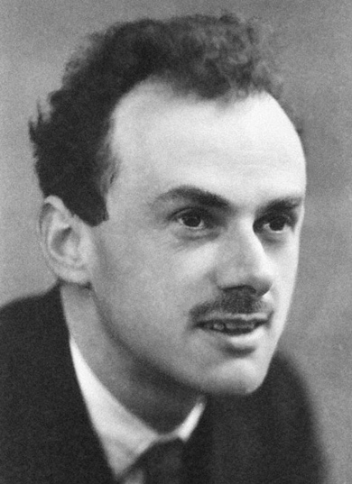

Paul Dirac

Cette proposition n’est pas accueillie avec beaucoup de chaleur. # certain, comme Niels Bohr, n’hésitent pas à dire : #

- La théorie de Dirac me semble constituer un excellent moyen de capturer les éléphants, en Afrique. # En effet il suffit d’accrocher l’article à un arbre. # Si un élément passe et le lit, cela provoque en lui un tel état de stupéfaction qu’on peut alors s’emparer de lui sans difficulté. #

La création d’antimatière nécessite des énergies très importantes. # Heureusement pour Dirac celles-ci existent dans les rayons cosmiques. # Il se créent alors toutes sortes de particules et la « chambre de Wilson », qui enregistre le trajectoire dans un champ magnétique permet alors de les identifier#. Assez vite un cliché révèle, à côté de la trajectoire d’un électron, celle de ce frère jumeau de charge opposée qui tourne dans a direction opposée.

Cette physique des particules, dites élémentaires, représente un bestiaire riche. # Leur étude relève d’une nouvelle physique, qui est aussi celle des noyaux d’atome.# Après avoir démonté ceux-ci les théoriciens et les expérimentateurs entreprennent d’essayer de démonter les constituants mêles du noyau. # En 1964 un théoricien, Gell-Man, propose un modèle où le proton est constitué par un assemblage de trois « quarks », liés par une force qualifiée « d’interaction forte », où la particule véhiculant cette force est le gluon. #

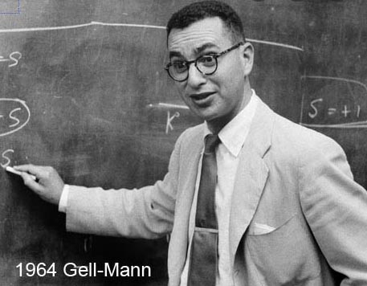

Pour briser le proton en ses constituants il faut mettre en œuvre une énergie considérable. # On ne cherche plus à amener ces protons, ces noyaux d’hydrogène, à percuter une cible. # On et en jeu deux boucles d’accélération où des paquets de protons tournent en sens inverse. # Puis, quand l’énergie acquise atteint la valeur souhaitée, comme avec deux lignes de chemin de fer, on dérive ces flux pour amener ces photons à se percuter frontalement. # Le montage ainsi utilisé prend le nom de collisionneur. #

Les physiciens sont confiants. # La quarks sont dotés de charges électriques fractionnaires : moins 1/3 et plus 2/3. # On sait depuis longtemps identifier les particules chargées en enregistrant leurs trajectoires dans des chambres à bulles. # Si les charges positives tournent à droite, les changes négatives tournent à gauche. # Le rayon de giration dépend de la masse et de la charge des particules électriquement chargées. # La photon prise permettra ainsi d’identifier les quarks. #

Mais ne se produit comme prévu. # I faut savoir que lorsqu’on met en œuvre de telles énergies, celles-ci dépassent de loin l’énergie de base du proton, c’est-à-dire sa masse, multipliée par le carré de la vitesse de la lumière. # En tablant sur l’équivalent énergie-masse, cette énergie peut se transforme en particules matérielles, de durées de vie variables. # L’expérimentateur obtient donc une gerbe de particules, issues de cette conversion d’énergie cinétique du proton en masse. # Pas point de quarks. #

Néanmoins le modèle des quarks « fonctionne ». # Il constitue aujourd’hui une partie fondamentale de ce qui est désigné sous le nom de modèle standard. # Sur cette base le physiciens théoriciens ont cherché à envisager quelles particules composeraient la « soupe cosmique » en remontant plus loin dans le temps, vers des températures encore lus importantes. #Les collisionneurs ont permis d’accéder aux énergies qui étaient alors censées donner naissances à ces particules. #

Quelles sont-elles ? #

Elles constituent un nouveau bestiaire auquel on a donné le nom de « superparticules ». # Ainsi chacune des particules déjà recensées était censée posséder un « double », y compris le photons, dont la superparticule associée avait reçu le nom de « photino ».#

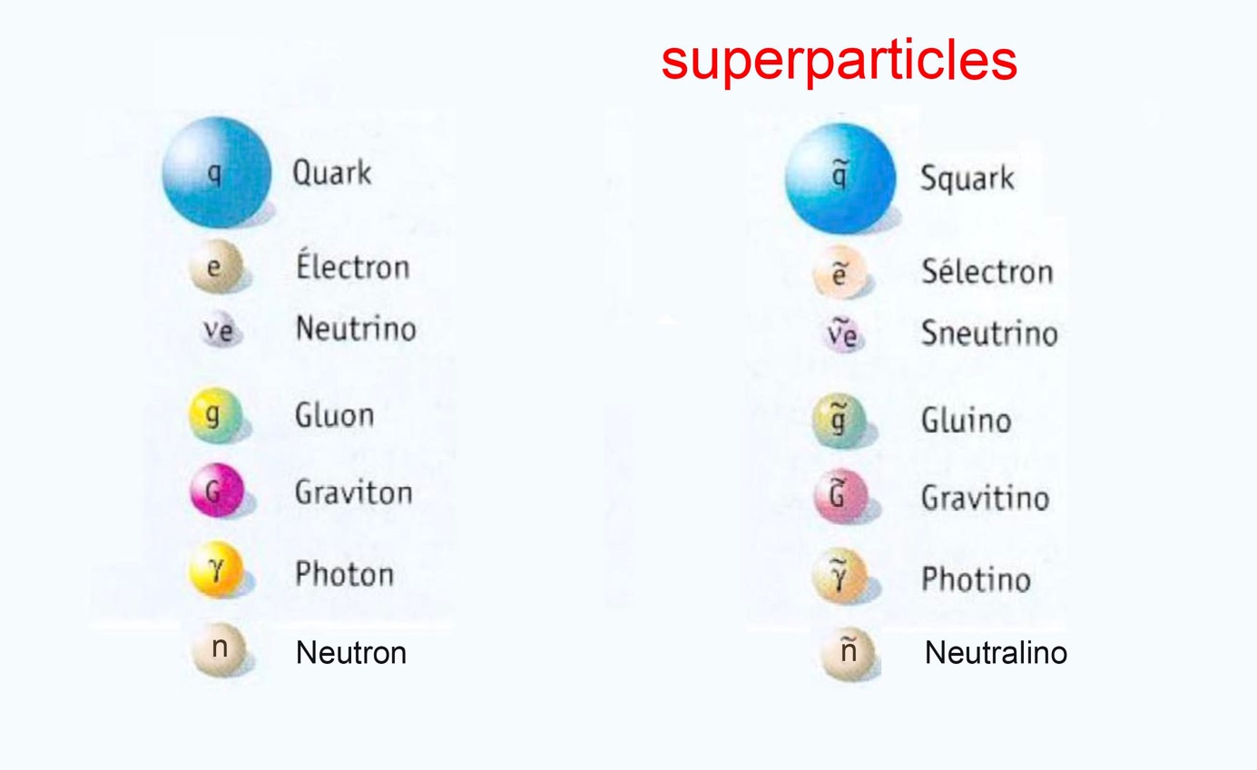

Le bestiaire des superparticules. #

On notera que même les quarks se trouvent associés à des « superquarks » ! # Mais rien de tout cela n’est observé, en débat d’un accroissement constat des énergies mises en œuvre ! # La physique de l’infiniment petit connait donc une crise majeure, essentielle, depuis des décennies. # Alors que le progrès dans ce domaine avait été entièrement focalisé sur l’accroissement de l’énergie à l’impact, avec des budgets de plus en plus importants, pharaoniques, de plus en plus de scientifiques doutent qu’un nouvel investissement en ce sens puisse engendrer de nouvelles découvertes. #

Dans ce domaine il ne s’agit donc pas d’un ciel bleu dans lequel subsisteraient quelques petits nuages gris, pour paraphraser la phrase de lord Kelvin, mais du brouillard le plus opaque. #

Passons maintenant au monde de l’infiniment grand. #

Le dix-neuvième siècle avait ouvert la porte, au-delà du système solaire, à une astronomie quantitative avec les premières mesures de distance.

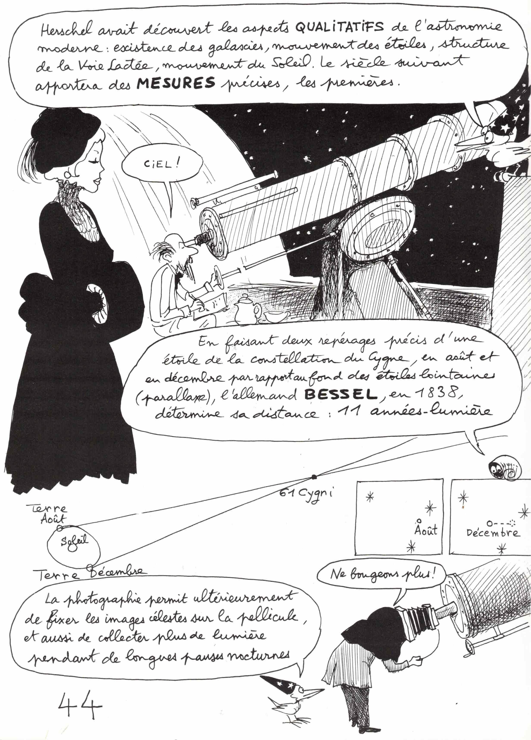

Après 185, pendant les « quatre-vingt glorieuses » associées à ce domaine, entre mille neuf cent 15 et le milieu des années soixante-dix, comme dans la physique des particules, les progrès observationnels et conceptuels se répondent l’un l’autre. #

La première avancée majeure est cette publication, par Einstein, en 1915, de son équation de champ, avec la première application immédiate : l’explication de l’avance du périhélie de Mercure.# Très rapidement une seconde confirmation observationnelle du modèle est obtenue : celle de la déviation des rayons lumineux par les masses.#

En 1912 une femme, Henrietta Leavitt, fait une fantastique découverte, qui va permettre les mesures de grandes distances. #

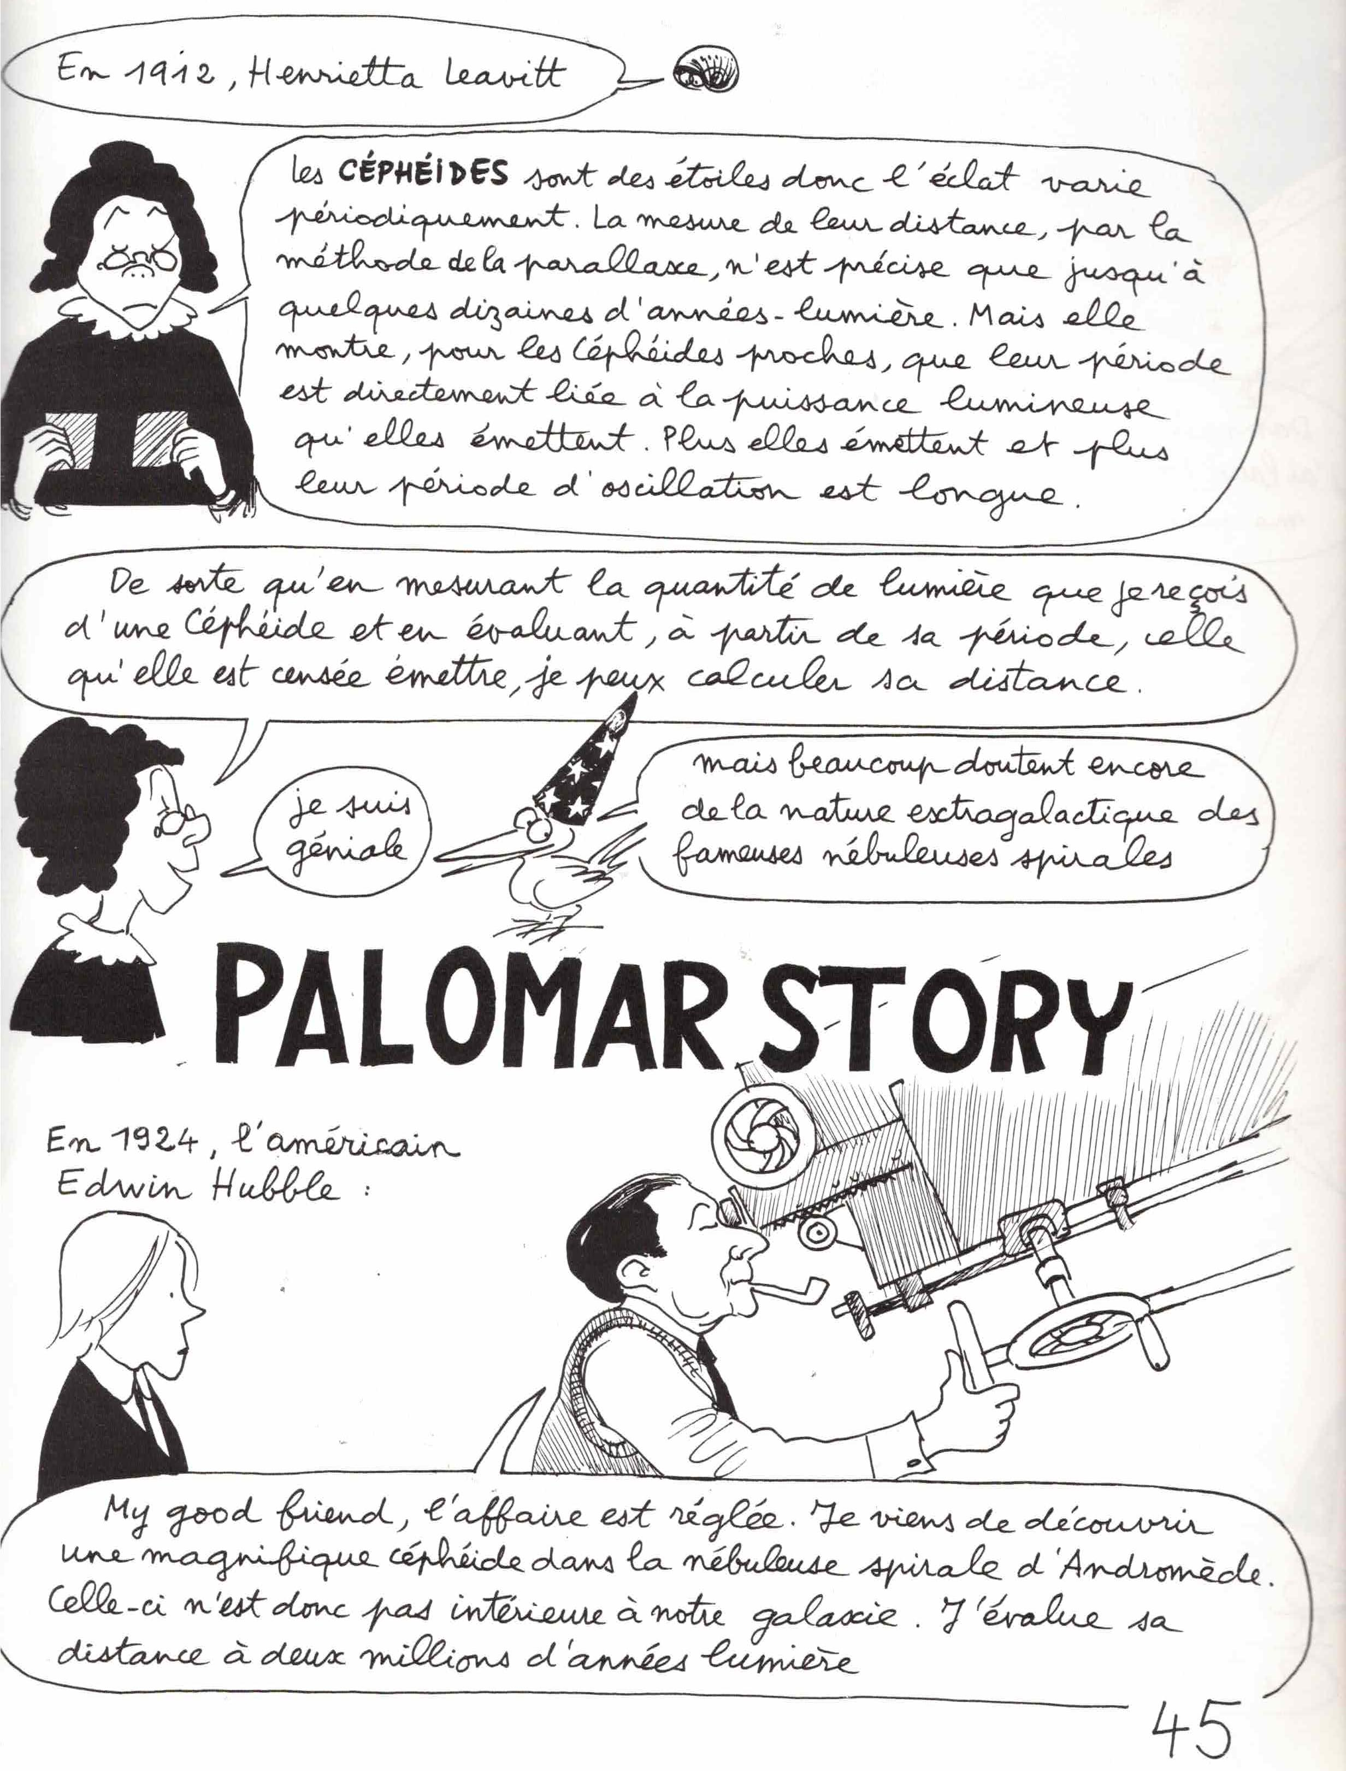

Grâce à cette découverte le galaxies, bénéficiant antérieurement de la dénomination vague de « nébuleuses »sont identifiées à des ensembles d’étoiles, la plus proche, la galaxie d’Andromède, étant à 2,5 millions d’années-lumière de la nôtre. #

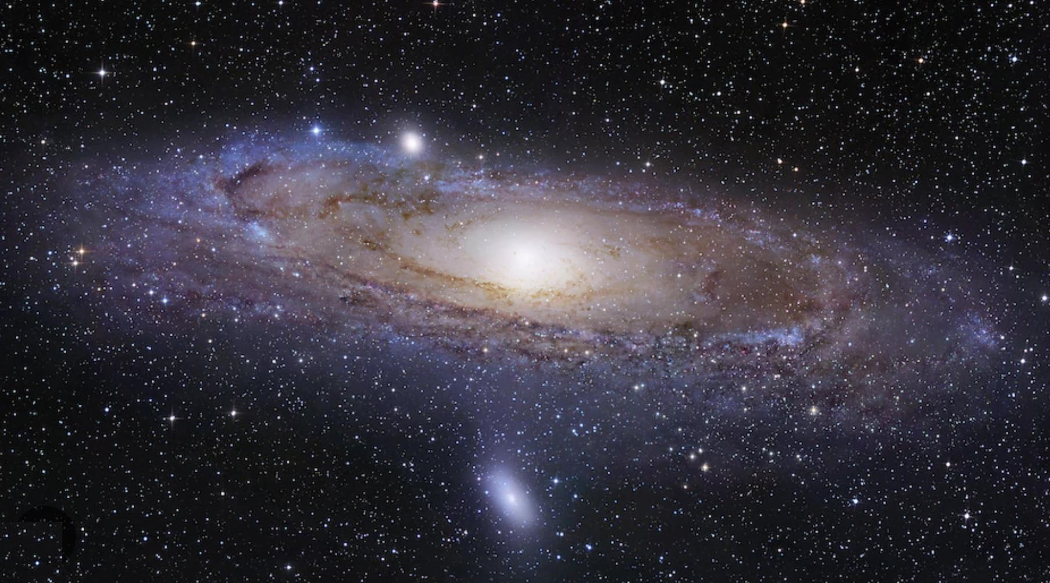

La galaxie d’Andromède.#

Sur le plan observationnel, la mise en œuvre de télescopes de plus en plus puissants apporte une moisson de découvertes. #

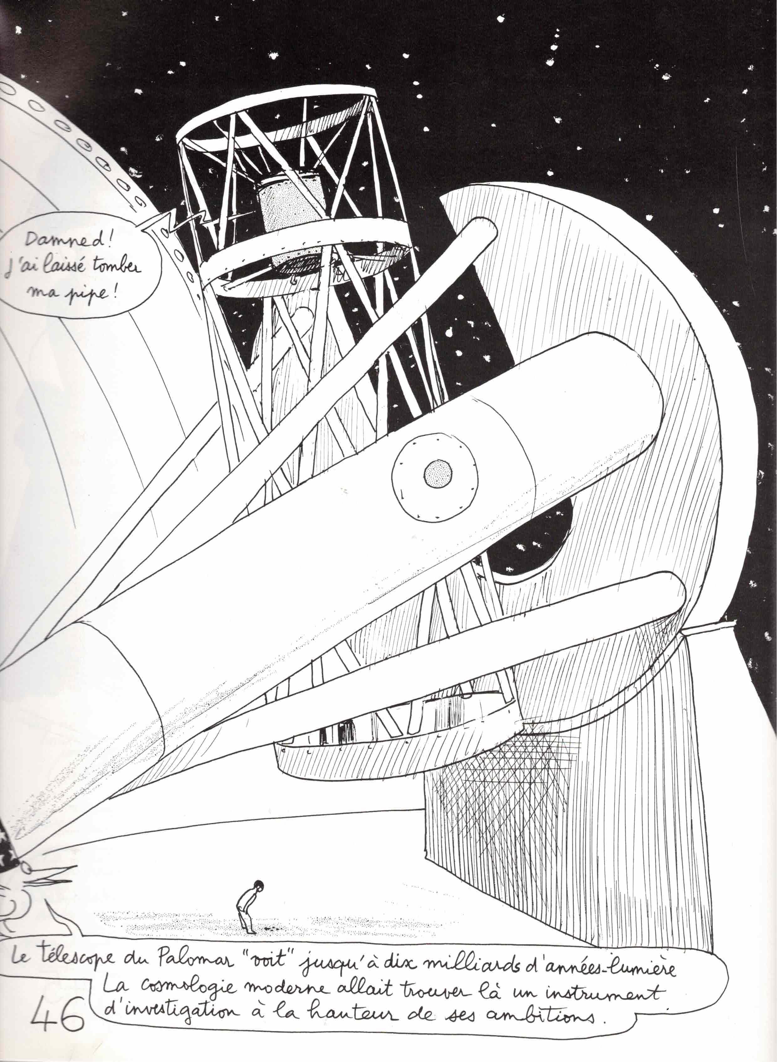

La spectroscopie fournit une moisson de renseignements sur la composition des étoiles. # Les mesures permettent également d’évaluer les températures.# En se conjuguant avec les progrès de la physique des particules, la découverte des énergies dégagées par les différentes réactions de fusion, les théoriciens conçoivent des modèles d’étoiles, classées selon leurs masses. # Les très nombreuses images disponibles permettent de dresser des scenarios d’évolution stellaire . # Les astronomes utilisent la mesure de l’effet Doppler por évaluer es vitesse des objets. #

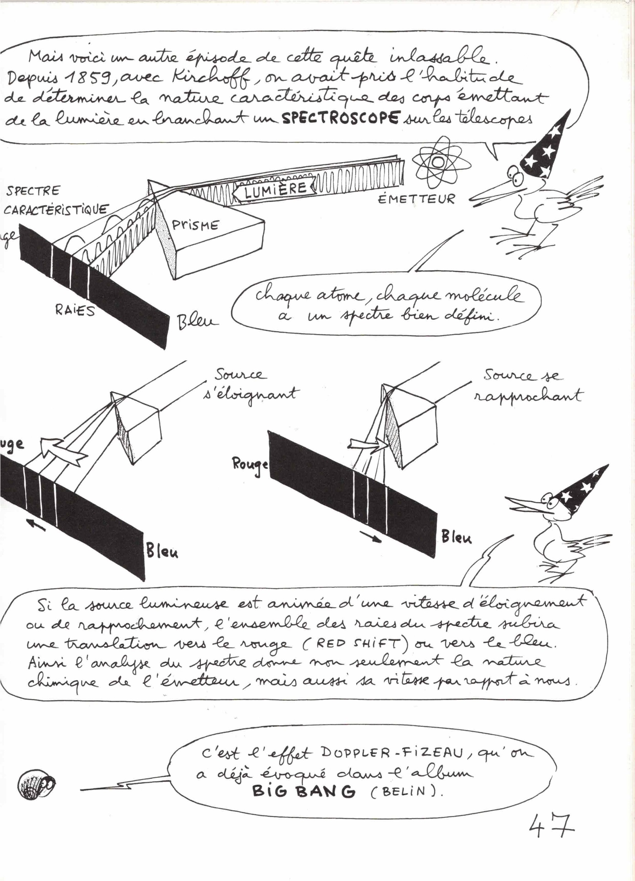

Ce qui va permettre, dans les années vingt, à Edwin Hubble et à Milton Humason de découvrir l’expansion de l’univers ; #
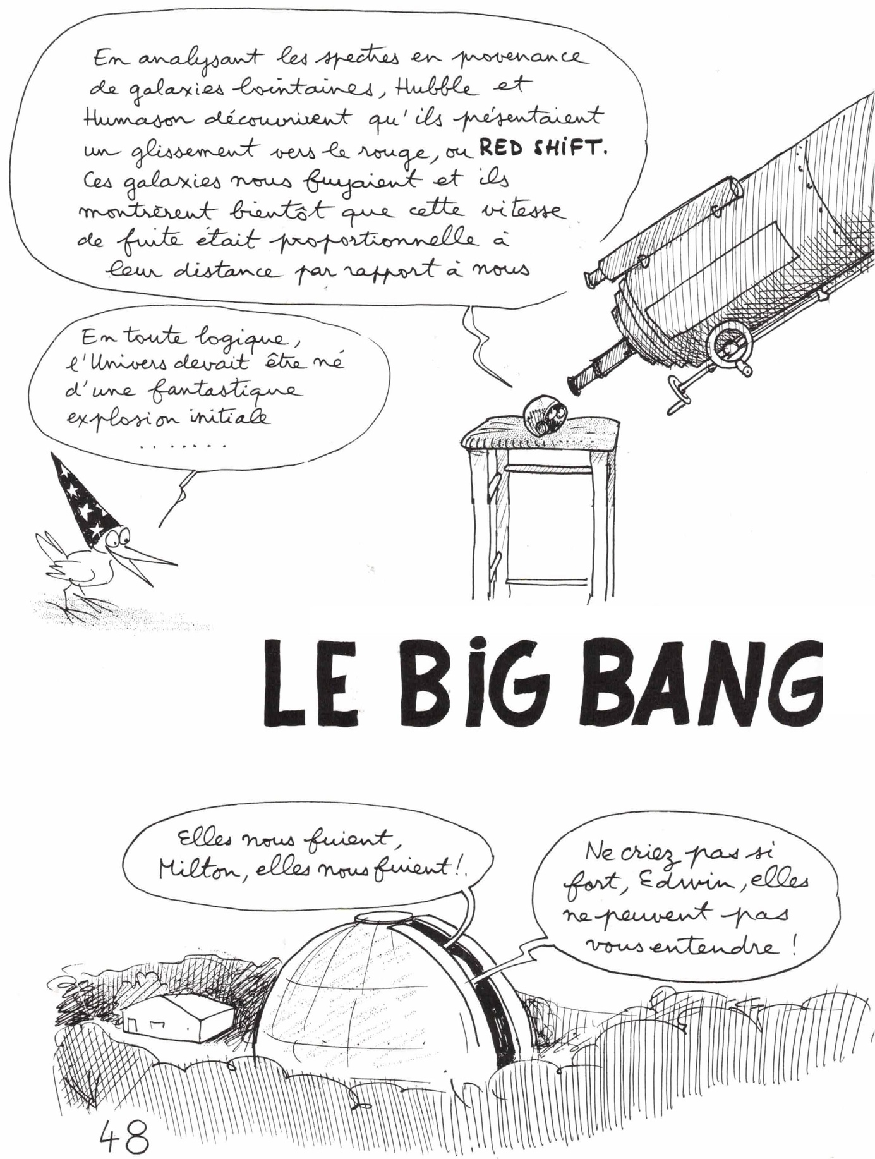

Ce qui est tout à fait extraordinaire c’est qu’antérieurement aux années vingt, lorsque l’instationnarité cosmique fut mise en évidence, personne n’aurait imaginé que l’univers ait pu exister autrement que tel qu’on l’observait actuellement. #
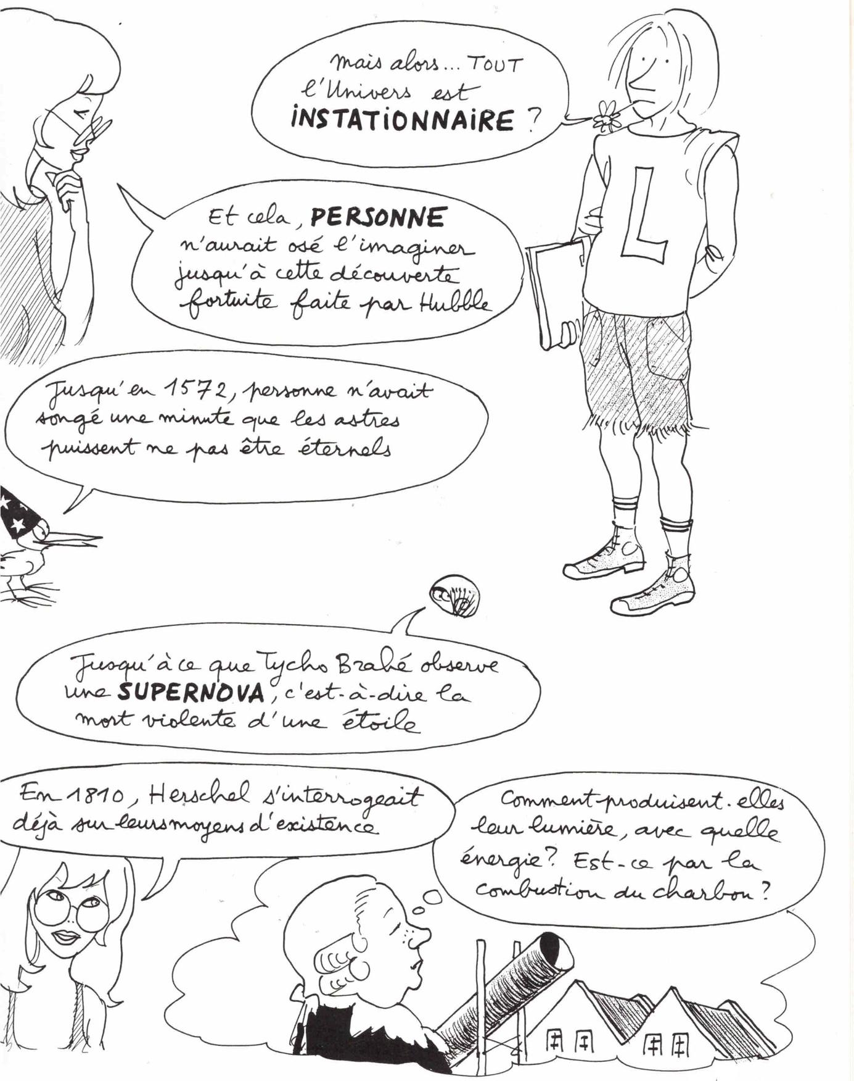

Cette inconscience d’une possible évolution cosmique est particulièrement visible quand on examine attentivement l’article publié par le mathématicien David Hilbert en 1915. # Comme texte n’est accessible qu’en faisant l’acquisition d’un ouvrage ou en le consultant dans une bibliothèque sous sa traduction anglaise, il est relativement peu connu, si ce n’est pas une poignée d’historiens des sciences. # En ajoutant que ceux-ci ne disposent pas automatiquement du bagage mathématique qui leur permettent d’en saisir toutes les subtilités. #Toujours est-il qu’Hilbert, né dans une famille protestante, ne décrit pas explicitement la naissance de l’univers. # Mais, tel que le contexte géométrique est présenté il existe une origine du temps, qui est alors d’une nature différente des coordonnées d’espace. Les contenus cosmiques sont alors simplement « là », tels qu’ils se présentent à nos yeux. #

Cette totale inconscience d’une possible évolution cosmique est également partagée par Einstein, qui tentera de construire un premier univers stationnaire. La force de gravité tend alors à provoquer l’effondrement de l’univers. # Pour conjurer cela Einstein emprunte à David Hilbert un complément apporté à son équation, la constante cosmologique, qui traduit un pouvoir répulsif du vide.#

Avant la modification apportée par David Hilbert : #

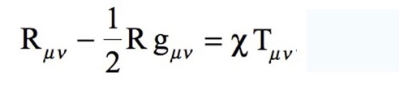

Une fois cet ajout opéré : #

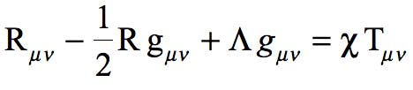

Mais, très vite, l’observation met en évidence le phénomène d’expansion cosmique. # Le russe Friedman modélise le phénomène en 1922 en produisant une solution instationnaire de l’équation d’Einstein.#

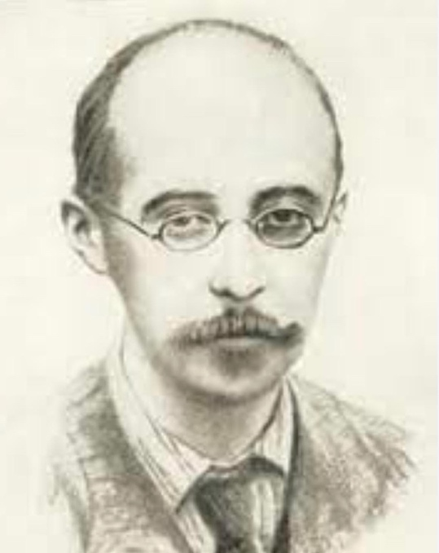

Alexandre Friedmann 1888-1925

Assez dépité, celui-ci aurait déclaré :#

- Si j’avais su que l’univers évoluait j’aurais trouvé cette solution avant Friedmann.#

La constante cosmologique ne semble donc plus nécessaire pour décrire l’évolution du cosmos ; ce qui fera dire à Einstein que « son recours constitua la plus grande erreur de sa carrière ». #

Un prêtre belge, l’abbé Lemaître, très au courant des travaux de la relativité générale, s’empare de cette idée : # Si l’univers est en expansion, alors, en remontant dans le passé on doit parvenir à un instant zéro, celui de la création divine par Dieu. #

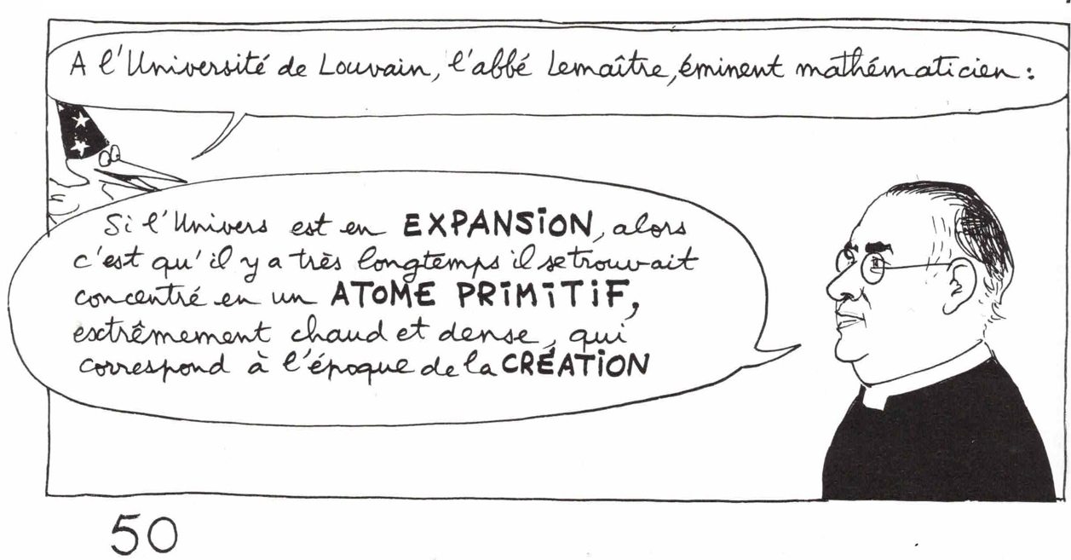

Un astrophysicien anglais, Fred Hoyle, donne à nom à ce moment ; le Big Bang. # Mais ce qui compte, ce sont les indices observationnels. #Ceux-ci émergeront en 1965. #En effet, en combinant cette idée d’un univers très dense et très chaud, dans un passé lointain, avec les données théoriques de la physique des particules on en conclut qu’avant le premier centième de seconde l’univers doit être la scène de deux réactions fondamentales, chacun étant l’inverse de l’autre#. D’un côté des photons de haute énergie, correspondant aux rayons gamma, donnent naissance à des couples particule-antiparticule. #Par exemple à un couple formé par un proton et un antiproton. #

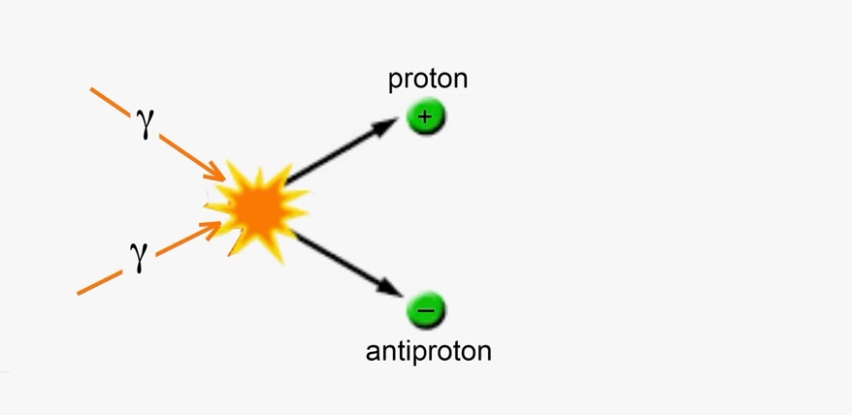

Synthèse d’un couple de particule à partir de photons. #

Mais ces deux particules, de charges électriques opposées, s’attirent et vont aller s’annihiler un peu plus loin en redonnant des photons gamma : #

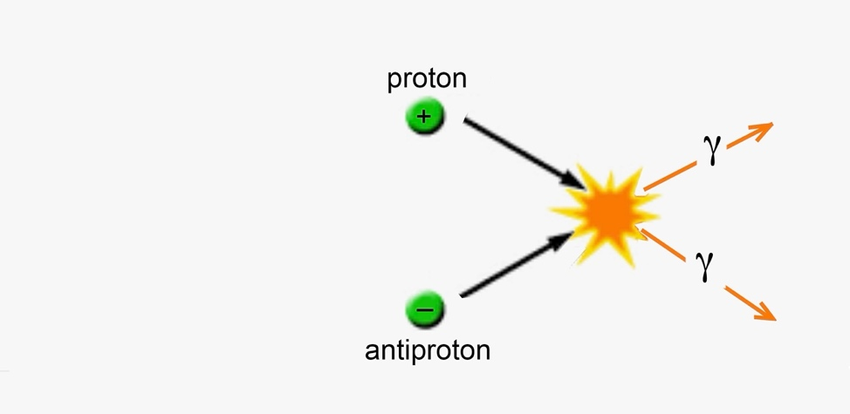

Annihilation d’u coule particule-anti-particule. #

Comme dans les systèmes chimiques un état d’équilibre s’établit, et dans cet état l’univers, au premier millième de seconde, est un mélange de matière, d’antimatière et de photons, tous ces composants passant leur temps à changer de nature à un rythme effréné. #

Mais l’expansion joue son rôle en refroidissant le « gaz de photons ». # En fait, et nous reviendrons sur ce pont plus loin, les longueurs d’onde de photons croisent en même temps que l’univers lui-même. #Ces photons ne voyagent as dans un espace en expansion, ils sont cet espace. # On doit imaginer une sorte de drap parcouru par des ondulations. Au fur et à mesure de l’expansion de ce drap, les longueurs d’onde suivent ce mouvement, comme illustré sur l’image ci-après : #

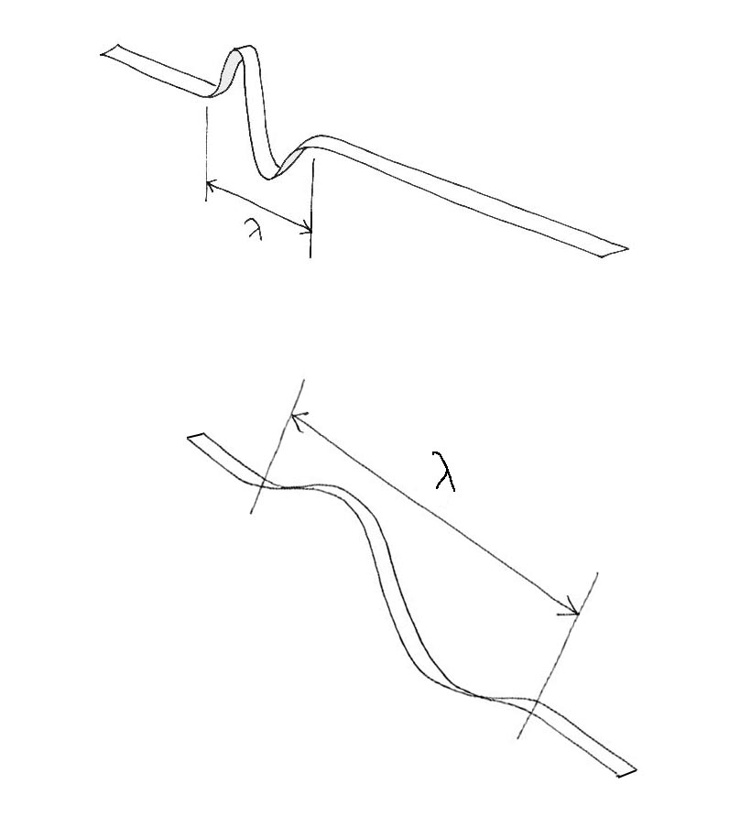

L’extension de la longueur d’onde des photons qui suit
le phénomène de l’expansion cosmique. #

Mais l’énergie véhiculée par les photons varie comme l’inverse de leur longueur d’onde. # Donc, passé ce premier centième de seconde ces photons ne sont plus capables de compenser la disparition des paires particule-antiparticule. # Ces couples vont alors disparaître en donnant des photons. # Ceux-ci peuvent être considéré comme la « cendre » de cette réaction d’annihilation matière-antimatière. #

L’expansion poursuivant son œuvre les longueurs d’onde de ces photons vont continuer de s’étirer. # A l’époque actuelle leur longueur d’onde se chiffre en centimètres. #

La lumière visible correspond à des longueurs d’onde se chiffrant en microns, en fractions de millièmes de millimètres. # Au-delà, pour des longueurs d’onde plus courtes, au-delà ce que qui est visible, c’est-à-dire la lumière violette, se situe l’ultraviolet. #Puis, au-delà encore, le rayonnement X. Et en poussant encore plus loin de rayonnement gamma. #

A l’inverse, pour des longueurs d’onde plus grandes, au-delà du rouge, la dernière couleur du spectre du visible, se tient l’infra-rouge, plus la gamme des ondes radio. # Les ondes dont les longueurs d’onde se chiffrent en centimètres, les ondes centimétriques, sont des ondes radio. #

Dans les années soixante les américains avaient rejoint les russes en mettant des objets en orbite. Il leur vint alors en tête de placer en orbite autour de la Terre un ballon en mylar recouvert d’un film métallisé réfléchissant. #L’idée était alors d’utiliser cet objet comme réflecteur d’ondes radio, de manière à faciliter les communications à très grande distance. #

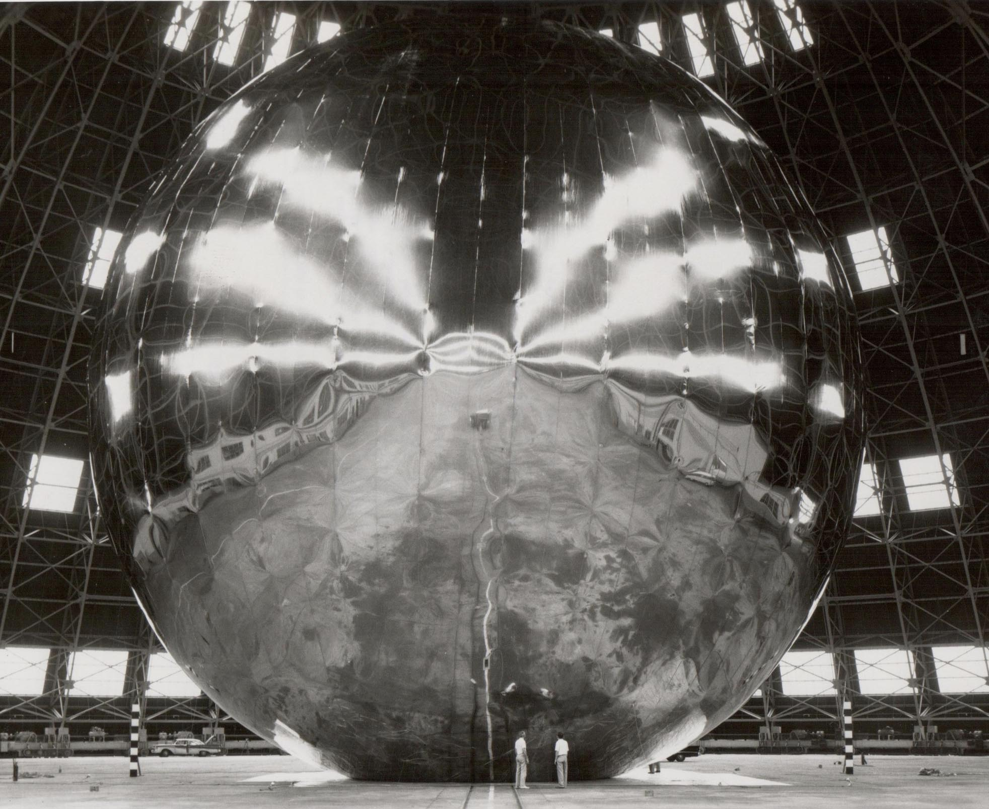

Le ballon-satellite Echo. Ici dans un hangar servant à abriter des dirigeables.
La taille des personnages donne l’échelle.

Le récepteur des ondes radio avait la forme d’un grand cornet acoustique, orientable et avait été conçu par deux scientifiques américains, Robert Wilson et Arno Penzias, responsables de l’ensemble du projet. #

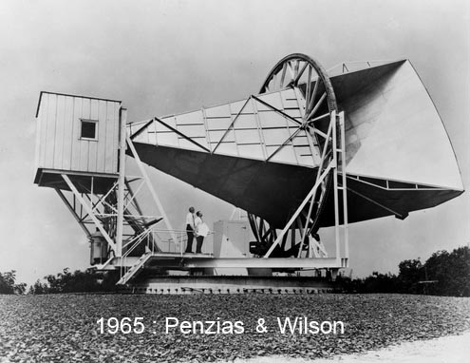

L’antenne réceptrice du projet Echo

Il est très fréquent que des découvertes importantes soient le fruit du hasard. # En effet, ni Penzias, ni Wilson ne se préoccupaient de cosmologie ou de physique des hautes énergies. # Ils furent très surpris de constater que leur antenne captait un signal radio très net, alors que le ballon écho n’avait même pas été mis en place sur son orbite. # Tout fut alors envisagé, y compris qu’un couple de pigeons ayant établi leur nid dans l’antenne puisse être responsable de ce phénomène. # Les pigeons furent donc capturés et relâchés loin de l’antenne. #

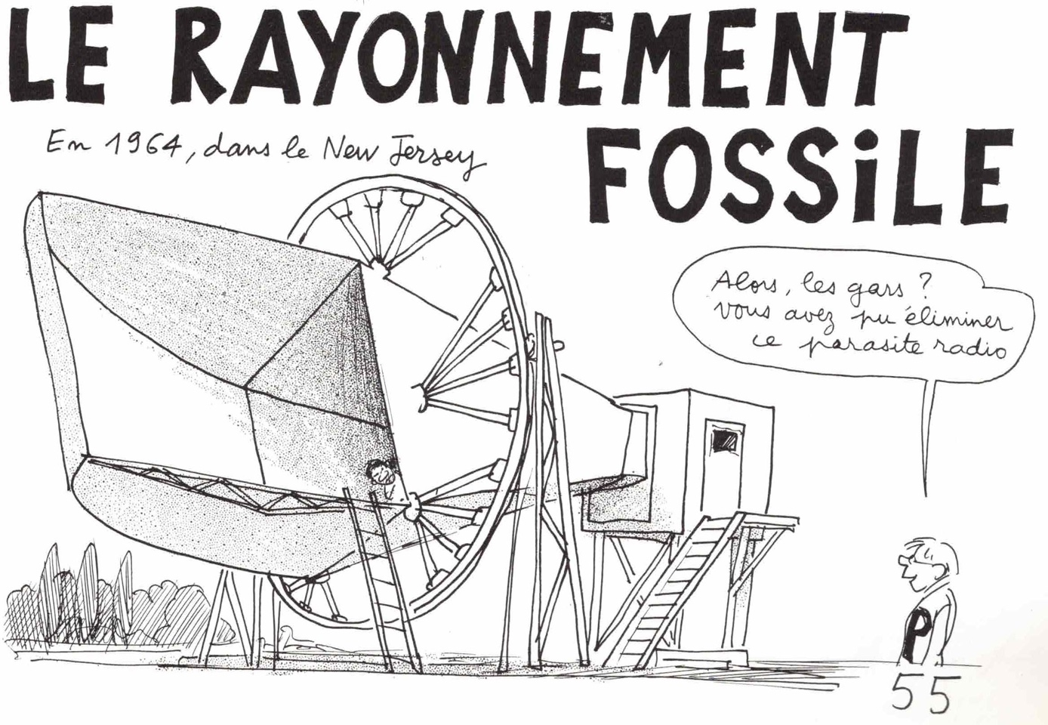

Comme il fallait s’y attendre, ils revinrent aussitôt dans ce qu’ils considéraient comme leur domicile conjugal. # Penzias et Wilson employèrent alors les grands moyens. Les pigeons furent tués et mangés. #

Mais la réception du parasite, dans la gamme des ondes centimétrique se maintint. # Plus encore, cherchant à localiser la source de cette émission, les deux scientifiques braquèrent leur antenne dans toutes les directions. Mais non seulement la réception continua, mais l’intensité du signal était la même, quelle que soit la direction retenue. #Finalement l’explication fut apportée par un théoricien de Princeton, un certain Dicke, qui leur dit :#

- Félicitation les gars. # Vous venez de faire une extraordinaire découverte. Vous venez d’apporter la preuve de la théorie du Big Bang. #

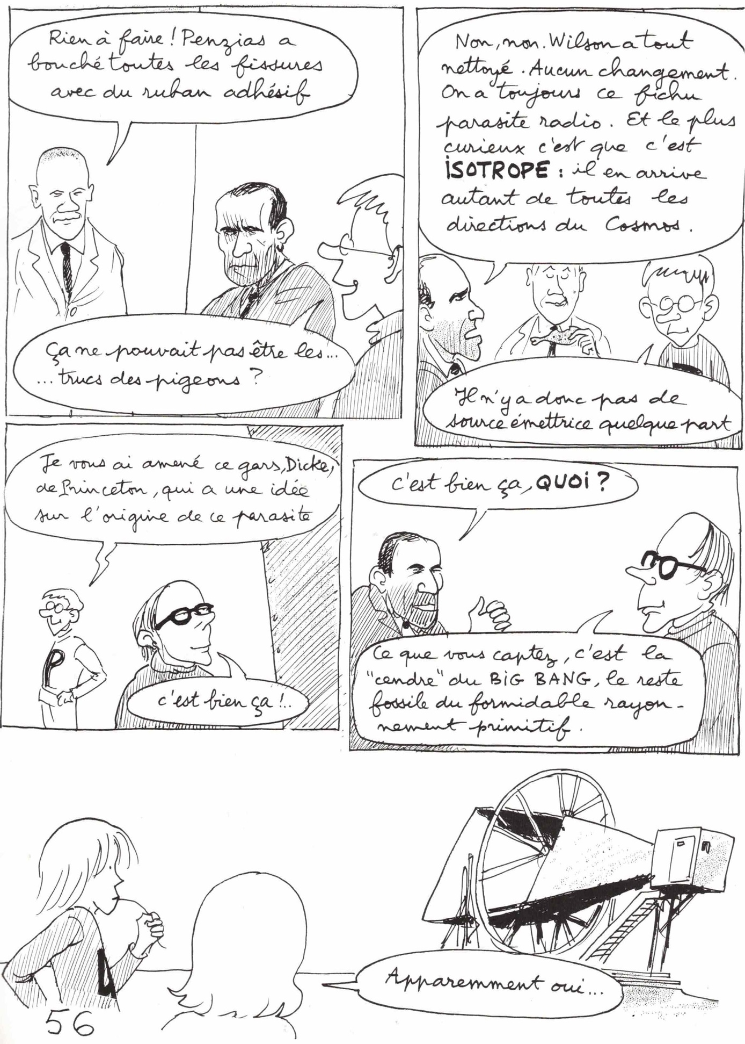

A l’aube des années soixante-dix, lors que j’entrais comme chercheur à l’observatoire de Marseille, le problème central de la cosmologie était d’opérer un choix entre les trois solutions possibles découlant de la construction de la solution instationnaire trouvée par Friedmann. # Le critère se situant autour de la valeur de la densité moyenne de matière dans l’univers. # J’ai situé ce problème à la fin d’une bande dessinée, le Geometricon, et c’est donc sous cette forme que je vais illustrer ce point. #
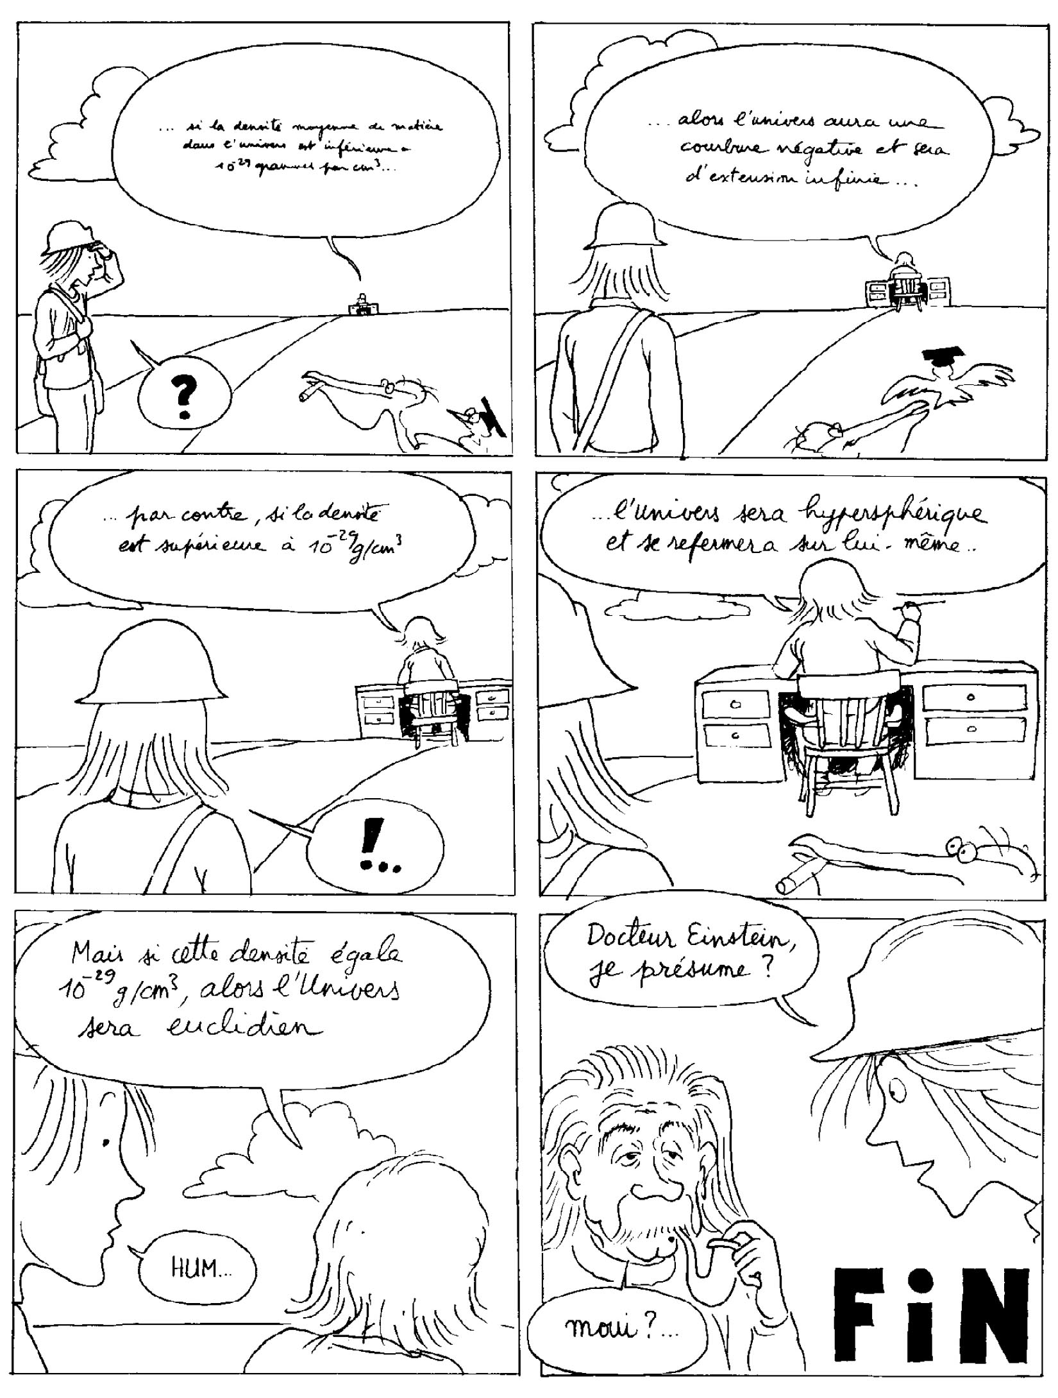

La valeur critique de la densité est 10⁻²⁹ gramme par centimètre cube. Un autre dessin permet de comprendre comment fonctionne le modèle de Friedmann. # Imaginons deux patins à roulette portant chacun un aimant. Tel qu’ils sont initialement placés ces aimants présentent, face ç face, des pôles opposés. # Donc ils s’attirent et cette attraction représentera la force de gravité.# A l’instant initial de cette expérience de pesée on dispose entre eux un ressort qui leur donnera une impulsion en les lançant dans des directions opposées.#

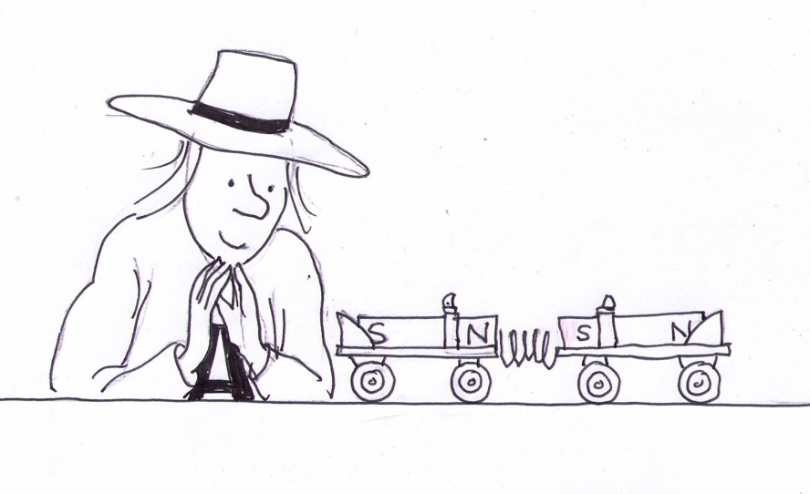

Patins à roulettes équipés d’aimants et d’un ressort. #

Lorsqu’on libère les patins ils bénéficieront d’une impulsion communiquée par le ressort. # Tout dépend alors de la force des aimants. # Trop faible, leur action deviendra vite négligeable et les patins (en l’absence évidemment de tout frottement) continueront leur route à vitesse constante. # Si au contraire cette force est importante, après s’être éloignés à une certaine distance, ils retomberont l’un sur l’autre à une vitesse accélérée, recomprimant le ressort, qui qui le projettera de nouveau à distance, etc. # On obtiendra ainsi un système oscillant. 1

Entre les deux, une situation intermédiaire où l’action attractive des aimants n’est jamais négligeable, mais n’est pas non plus suffisante pour annuler leur vitesse et les faire retomber l’un contre l’autre#.

Remplacez la force des aimants par celle de la gravité, pendant de la densité de matière génératrice d’une attraction et vous aurez les trois modèles de Friedmann. # A la fin des années soixante la recherche de la détermination de la densité moyenne dans l’univers était au cœur des préoccupations des cosmologistes. # A cette même époque consensus était apparu, les spécialistes de cosmologie s’accordant à penser que la constate lambda, dans l’équation de champ, devait être, sinon nulle, du moins négligeable. # On verra que la suite des évènements devait les amener à réviser sérieusement leur position sur ce point précis. #

Revenons sur cette position, de Lord Kelvin qui, à la fin du dix-neuvième siècle pensait que le panorama scientifique était un beau ciel bleu, ou ne subsistaient plus que quelques petits nuages gris. #Revenons alors sur cette découverte faite par Penzias et Wilson, de cette cendre cosmique. # Comment se fait-il que cette annihilation n’ait pas été complète, ne laissant qu’un univers peuplé de photons ? # Il reste que nous sommes bel et bien là. # L’observation amène à conclure que cette matière qui a survécu, formant les galaxies, les étoles, les planètes, nous, ne représente qu’une particule de matière sur un milliards. # Mais alors, dans ces conditions, où est passé a quantité d’antimatière équivalente ? #
Tout fut tenté pour tenter de découvrir où se cachait cette antimatière cosmologique primordiale. On alla jusqu’à envisager que cette séparation se soit effectuée, sans préciser comment, au niveau de galaxies. # Il devait donc exister des galaxies constituées d’antimatière. # Ces galaxies contiendraient des anti-étoiles, constituées d’anti-atomes d’hydrogène, d’hélium et autres composants. # Autour de ces anti-étoiles orbiteraient des antiplanète, etc.#

Ces objets n’émettraient pas d’antiphotons, mais des photons que nos télescopes pourraient alors capter et qui ne diffèreraient en rien de ceux que nous avoient les étoiles constituées de matière, et on d’antimatière.1# En effet le photon est le seul composant du bestiaire des particules qui n’ait pas son complément. # Toutes les particules se définissent par un certain ensemble de nombres quantiques, qui peuvent prendre les valeurs

( - 1 ; 0 ; + 1 )

Sa symétrie matière-antimatière consiste à inverser tous les nombres quantiques. # Le photon a une particularité : tous ses nombres quantiques sont égaux à zéro. # Or plus zéro c’est la même chose que moins zéro. #

L’antimatière ayant une masse positive et étant auto-attractive, tout ceci semblait scientifiquement possible.1 En sachant que si des anti-êtres conscients habitaient ces antiplanètes, toute rencontre entre eux et nous serait à jamais impossible, sous peine d’annihilation mutuelle immédiate. #

Mais il s’avéra que les collisions entre galaxies étaient des phénomènes courants. # Or si une unique rencontre entre une galaxie de matière et une galaxie d’antimatière s’était produite quelque part dans l’univers, le signal émis sous forme de rayonnement gamma serait perçu, avec nos instruments, même s’il était émis aux confins de l’univers connu. #

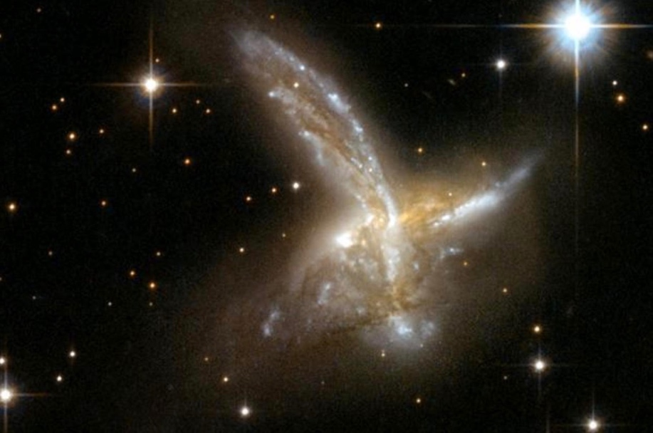

Collision de deux galaxies.#

On en déduisit donc que cette antimatière cosmologique échappait purement et simplement à l’observation. # Où était-elle passée ?# Qu’était-elle devenue ? # Personne n’en avait la moindre idée.#

Mais c’est là que vous devez prendre conscience d’un précepte qui est celui des scientifiques. # Dans toutes les langues on trouve l’équivalent du proverbe : #

Ce que je ne sais pas ne m’échauffe pas.#

En transposant cela dans le monde de l’astronomie et de la cosmologie ceci devient : #

Ce que je n’observe pas ne m’échauffe pas. #

En effet, constatez-vous la trace d’une préoccupation de cette non observation d’antimatière primordiale au sein de la communauté scientifique ? # Pas vraiment. # La question est traitée en quelques lignes dans tous les ouvrages de vulgarisation, c’est tout. #

Point non plus d’articles éclairants dans les revues scientifiques spécialisées. # Point de financement de programmes de recherche. # Quand un laboratoire ou une université entreprend de créer un colloque sur un sujet donné, tout commence par un « call for papers ». #Peut-on alors imaginer que se tienne un colloque sur cette question de l’antimatière primordiale ? Il n’y en a pas, tout simplement parce que c’est un « non-sujet », que personne n’a rien à dire, rien à proposer, si ce n’est le regretté russe Andréi Sakharov dont il sera question plus loin. #

Continuons cette exploration des découvertes qui ont marqué l’avant-guerre et l’immédiat après-guerre. #

Les modèles de la physique nucléaire ont impulsé la compréhension du fonctionnement des étoiles. #Au dix-neuvième siècle les hommes savaient que les petites lumières scintillantes qui parsemaient le ciel étaient d’autres soleils. #L’exploitation du phénomène du parallaxe avait permis une estimation de la distance à laquelle se situaient des étoiles les plus proches, dont l’énormité en avait surpris plus d’un. # Comme le Soleil dispensait son énergie sur Terre la question qui hantait les physiciens était « comment produit-il son énergie ? #Certains avaient même imaginé que cette énergie pouvait provenir de la combustion … du charbon ! #

On rappelle à ce sujet une anecdote assez savoureuse : #

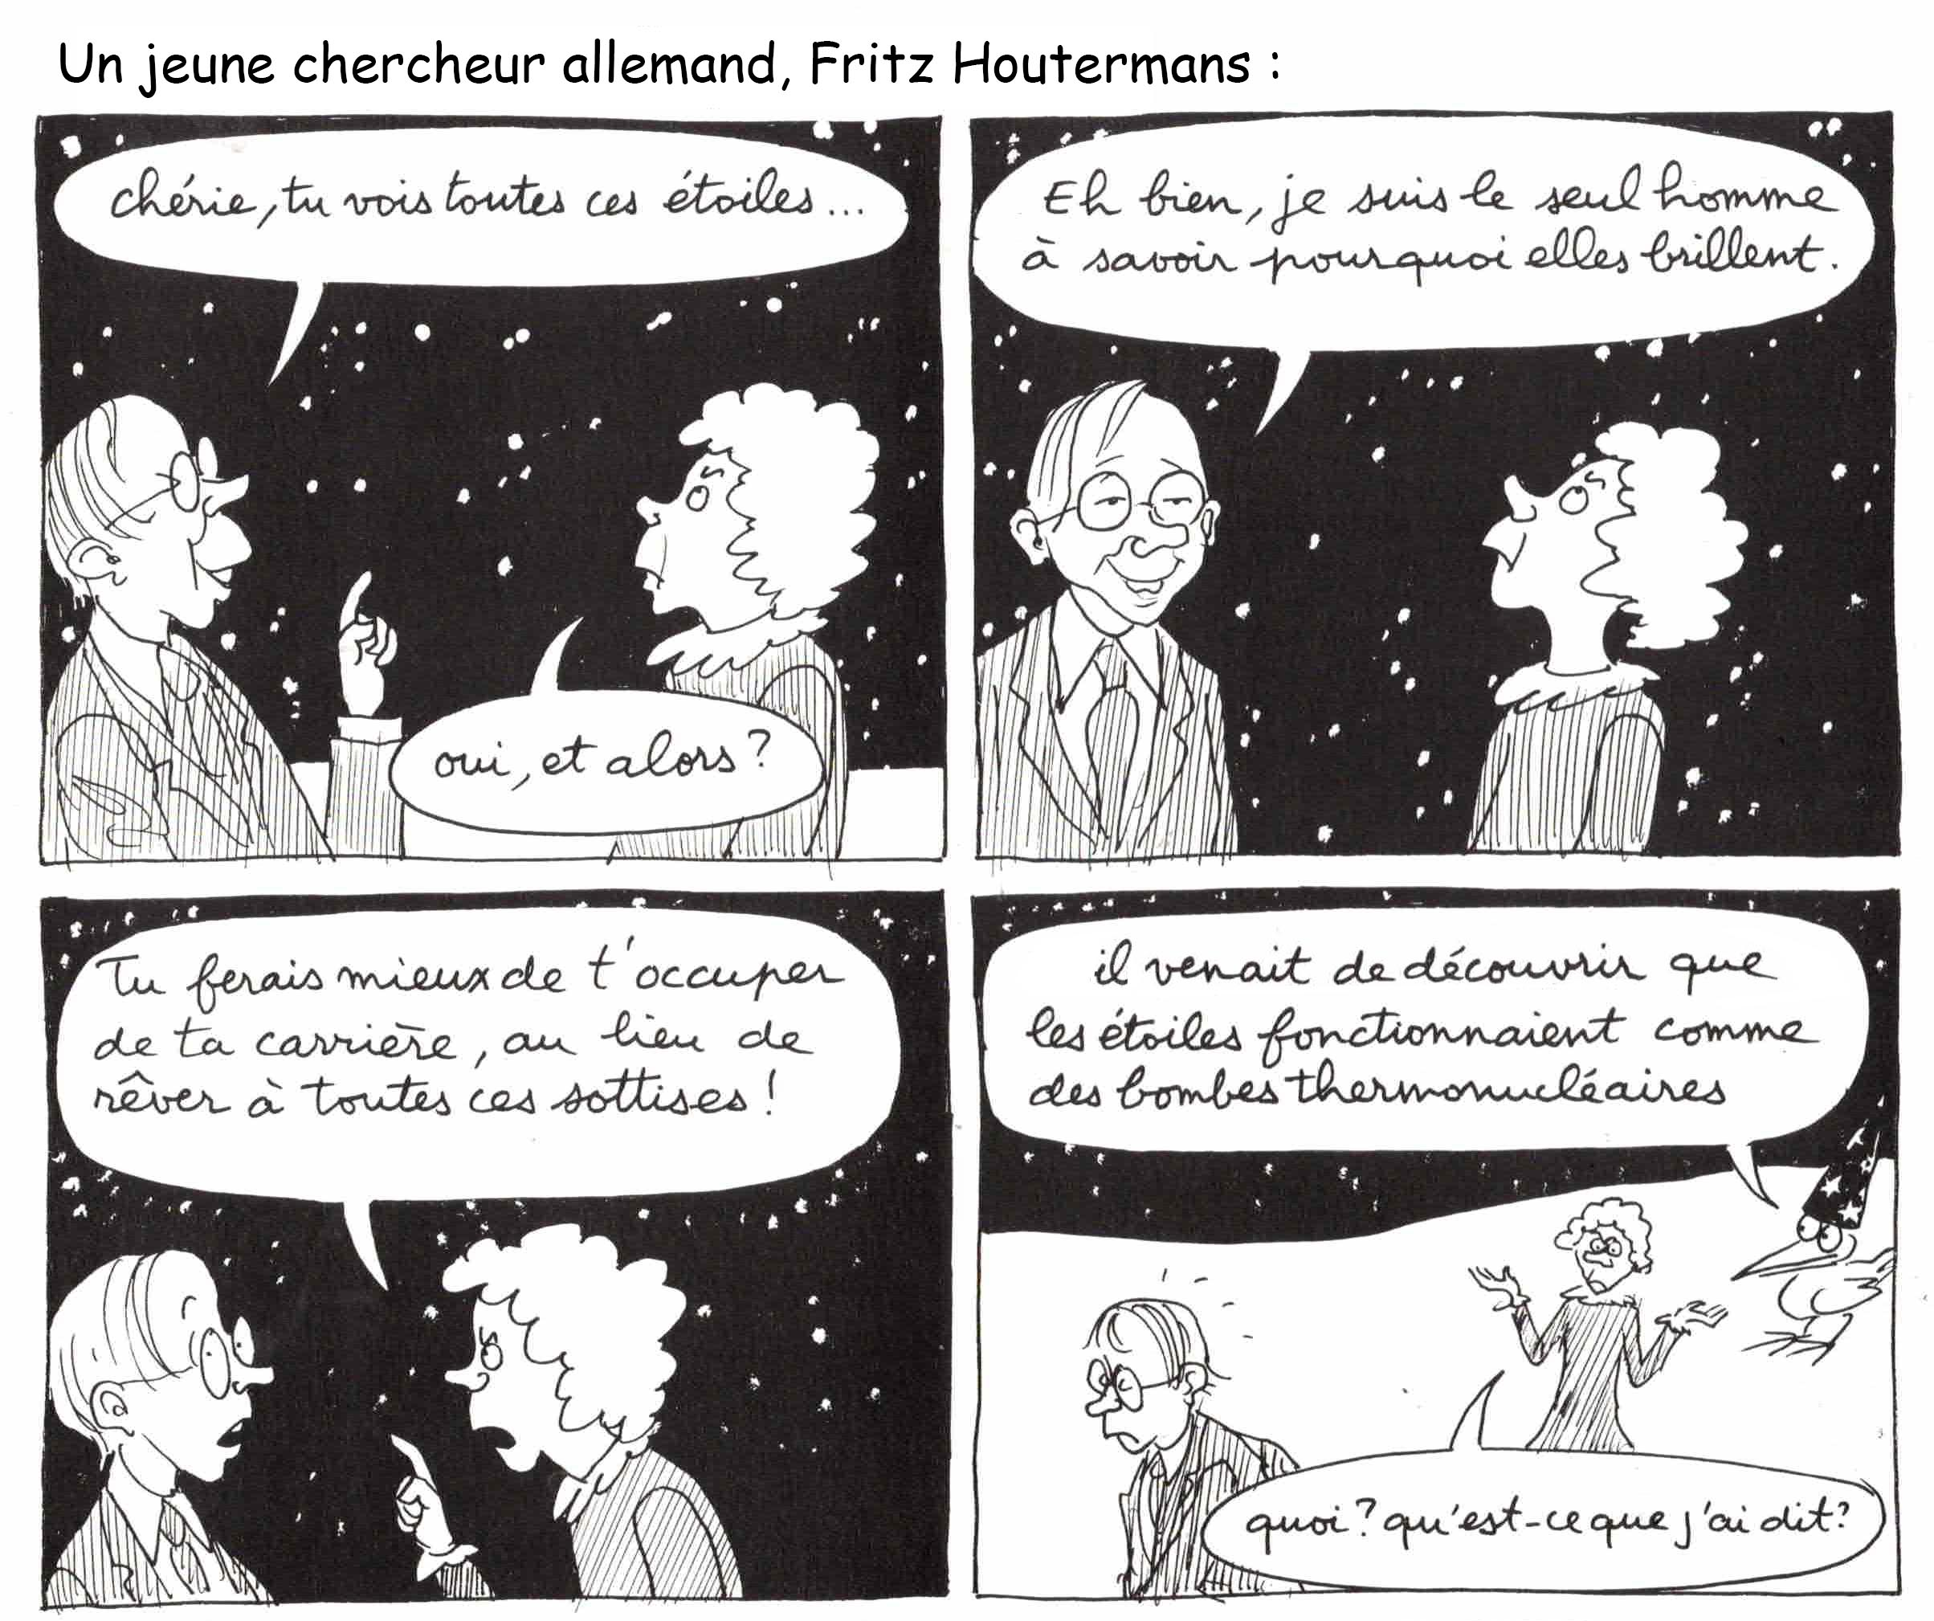

Les modèles théoriques s’affinant les astrophysiciens avaient compris que, selon leur masse, les étoiles connaissaient des destins fort différents. # Au début des années trente un américain d’origine suisse, Fritz Zwicky, prédit qu’au-delà d’une certaine masse les étoiles devaient connaître des fins catastrophiques, explosives et il donna à ce phénomène le nom de supernova. #L’idée fut accueillie avec le plus grand scepticisme. # Têtu, Zwicky entreprit de traquer le phénomène, qui donnait à ces étoiles une luminosité si forte qu’elles signalaient leur présence, fugace (aux échelles de temps cosmiques, s’entend. # Cette excursion de luminosité se maintient pendant quelques mois #).

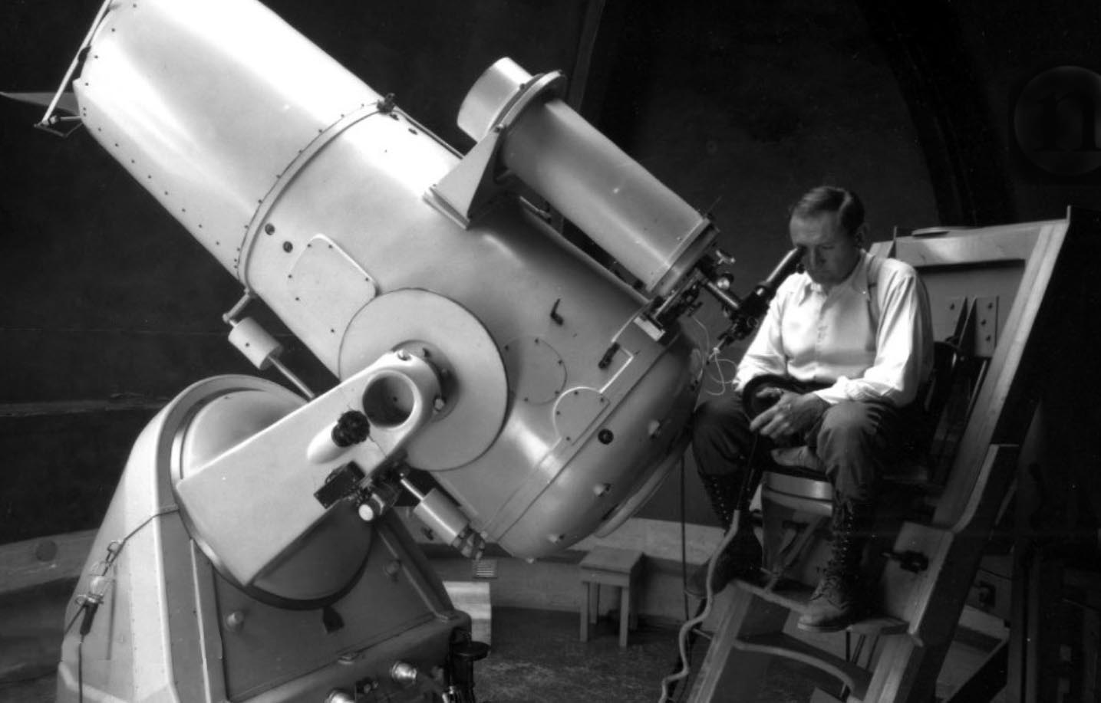

Fritz Zwicky en observation.

Zwicky compara donc un grand nombre de photographies de galaxies jusqu’à ce qu’il décèle sur l’une d’elles une tache lumineuse révélatrice. # Bien sûr, au début, ses collègues se moquèrent de lui en lui disant qu’il ne s’agissait que de défaut du support photographique. # Mais les exemples s’accumulèrent et il fallut bien contenir que dans une poignée de galaxies, des sources de lumière extrêmement puissantes étaient soudain apparues, qui avaient ensuite disparu. # La photographie suivant montre une photo de la galaxie NGC 4526, prise en 1994, sur laquelle on décèle la présence d’une supernova, sur la gauche, spot lumineux qui disparut au bout de quelques mois. #

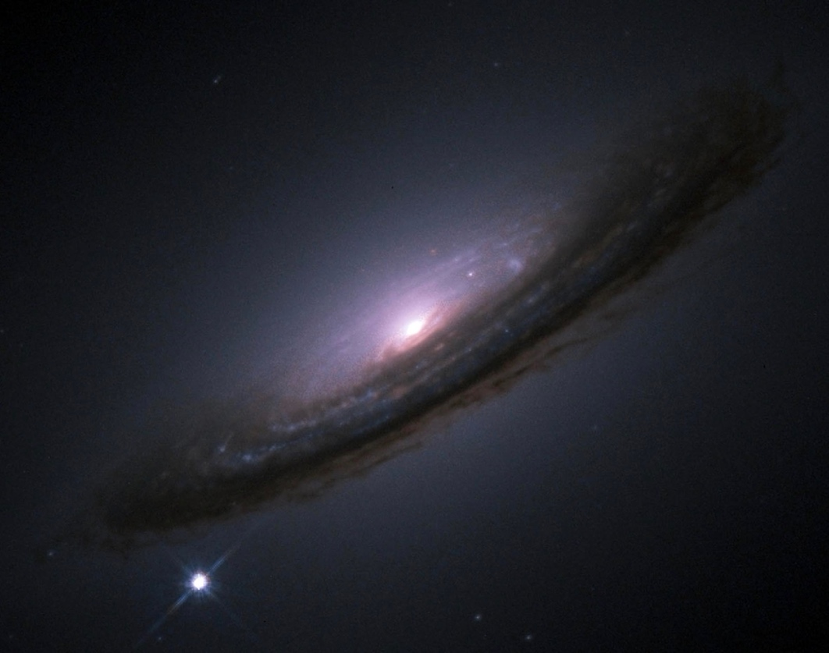

Cette supernova, e bas et à gauche, apparue en 1994,
fait partie d’une des bras de cette galaxie, peu visible.

Ici nous devons noter un point essentiel des observations astronomiques. # Une galaxie comme la nôtre contient deux cent milliards d’étoles. #Et il y a un nombre énorme de galaxies dans l’univers. #Ainsi, si tel objet existe, ou si l’existence de tel phénomène est conjecturée par un scientifique, il est possible qu’on peine à en trouver un premier exemple. # Mais ensuite, le nombre d’objets ou le nombre de ces évènements, s’ils existent bel et bien, croitra exponentiellement. # Le phénomène des supernovæ en est un exemple typique. Quand les premières furent découvertes, on leur donna des noms. Aujourd’hui on en a décompté des dizaines de milliers. #

Zwicky fut un visionnaire, qui avait une perception très fine d’un grand nombre de mécanismes à l’œuvre dans a nature, et qu’i savait conjuguer. # Dès ce début des années trente, au cours d’une conférence mémorable, il décrit tout le scénario de la supernova. # En panne de carburant de fusion, ces étoiles massives d’effondrent soudain sur elles-mêmes en quelques millièmes de seconde. # Au cœur de l’étoile se trouve une sphère de fer. # Les réactions de fusion se succèdent, dans les étoiles massives, donnant naissance à des atomes de plus en plus lourd, jusqu’au fer. #

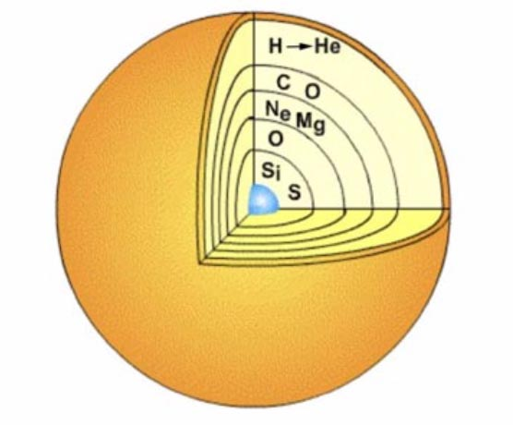

Structure interne d’une étoile massive. En bleu, son cœur de fer.

Le fer, c’est la cendre de la réaction de fusion. # La cendre, ça ne brûle pas, c’est-à-dire qu’on ne peut pas en extraire de l’énergie. # Zwicky calcule alors que cette implosion de l’étoile doit se traduire par une compression de cette sphère de fer, telle que ses atomes se trouvent disloqués en leurs composants, protons, électrons et neutrons. #

Si Zwicky peut envisager un tel scénario c’est parce que, précisément, le neutrons vient d’être découvert, en 1932, par un certain James Chadwick, un britannique, élève de Rutherford (découvreur des premiers noyaux d’atomes en 1905).# Et là, vous tombez sur quelque chose d’extraordinaire : quand une découverte expérimentale dynamise immédiatement le progrès du modèle théorique. # Un phénomène qui est totalement absent dans le monde entier, depuis des années soixante-dix, où les découvertes expérimentales effondrent, l’une après l’autre, les certitudes de théoriciens. #

C’est effectivement Zwicky qui imagine que puisse se former, à l’issue de cette fantastique compression, un astre singulier, l’étoile à neutrons. #

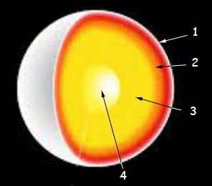

Etoile à neutrons, structure interne :

1 – Fer
2 – Protons, neutrons, électrons.
3 - Neutrons, protons, mésons
4 – Neutrons

Là encore se pose la question de l’existence de tels objets dans l’univers. # La confirmation ne se produisait qu’en 1967. # A cette époque l’astrophysicien Anthony Hewish et son assistante Jocelyn Bell détectent un signal radio pulsé à l’aide du premier radiotélescope installé, à l’écoute du cosmos. #

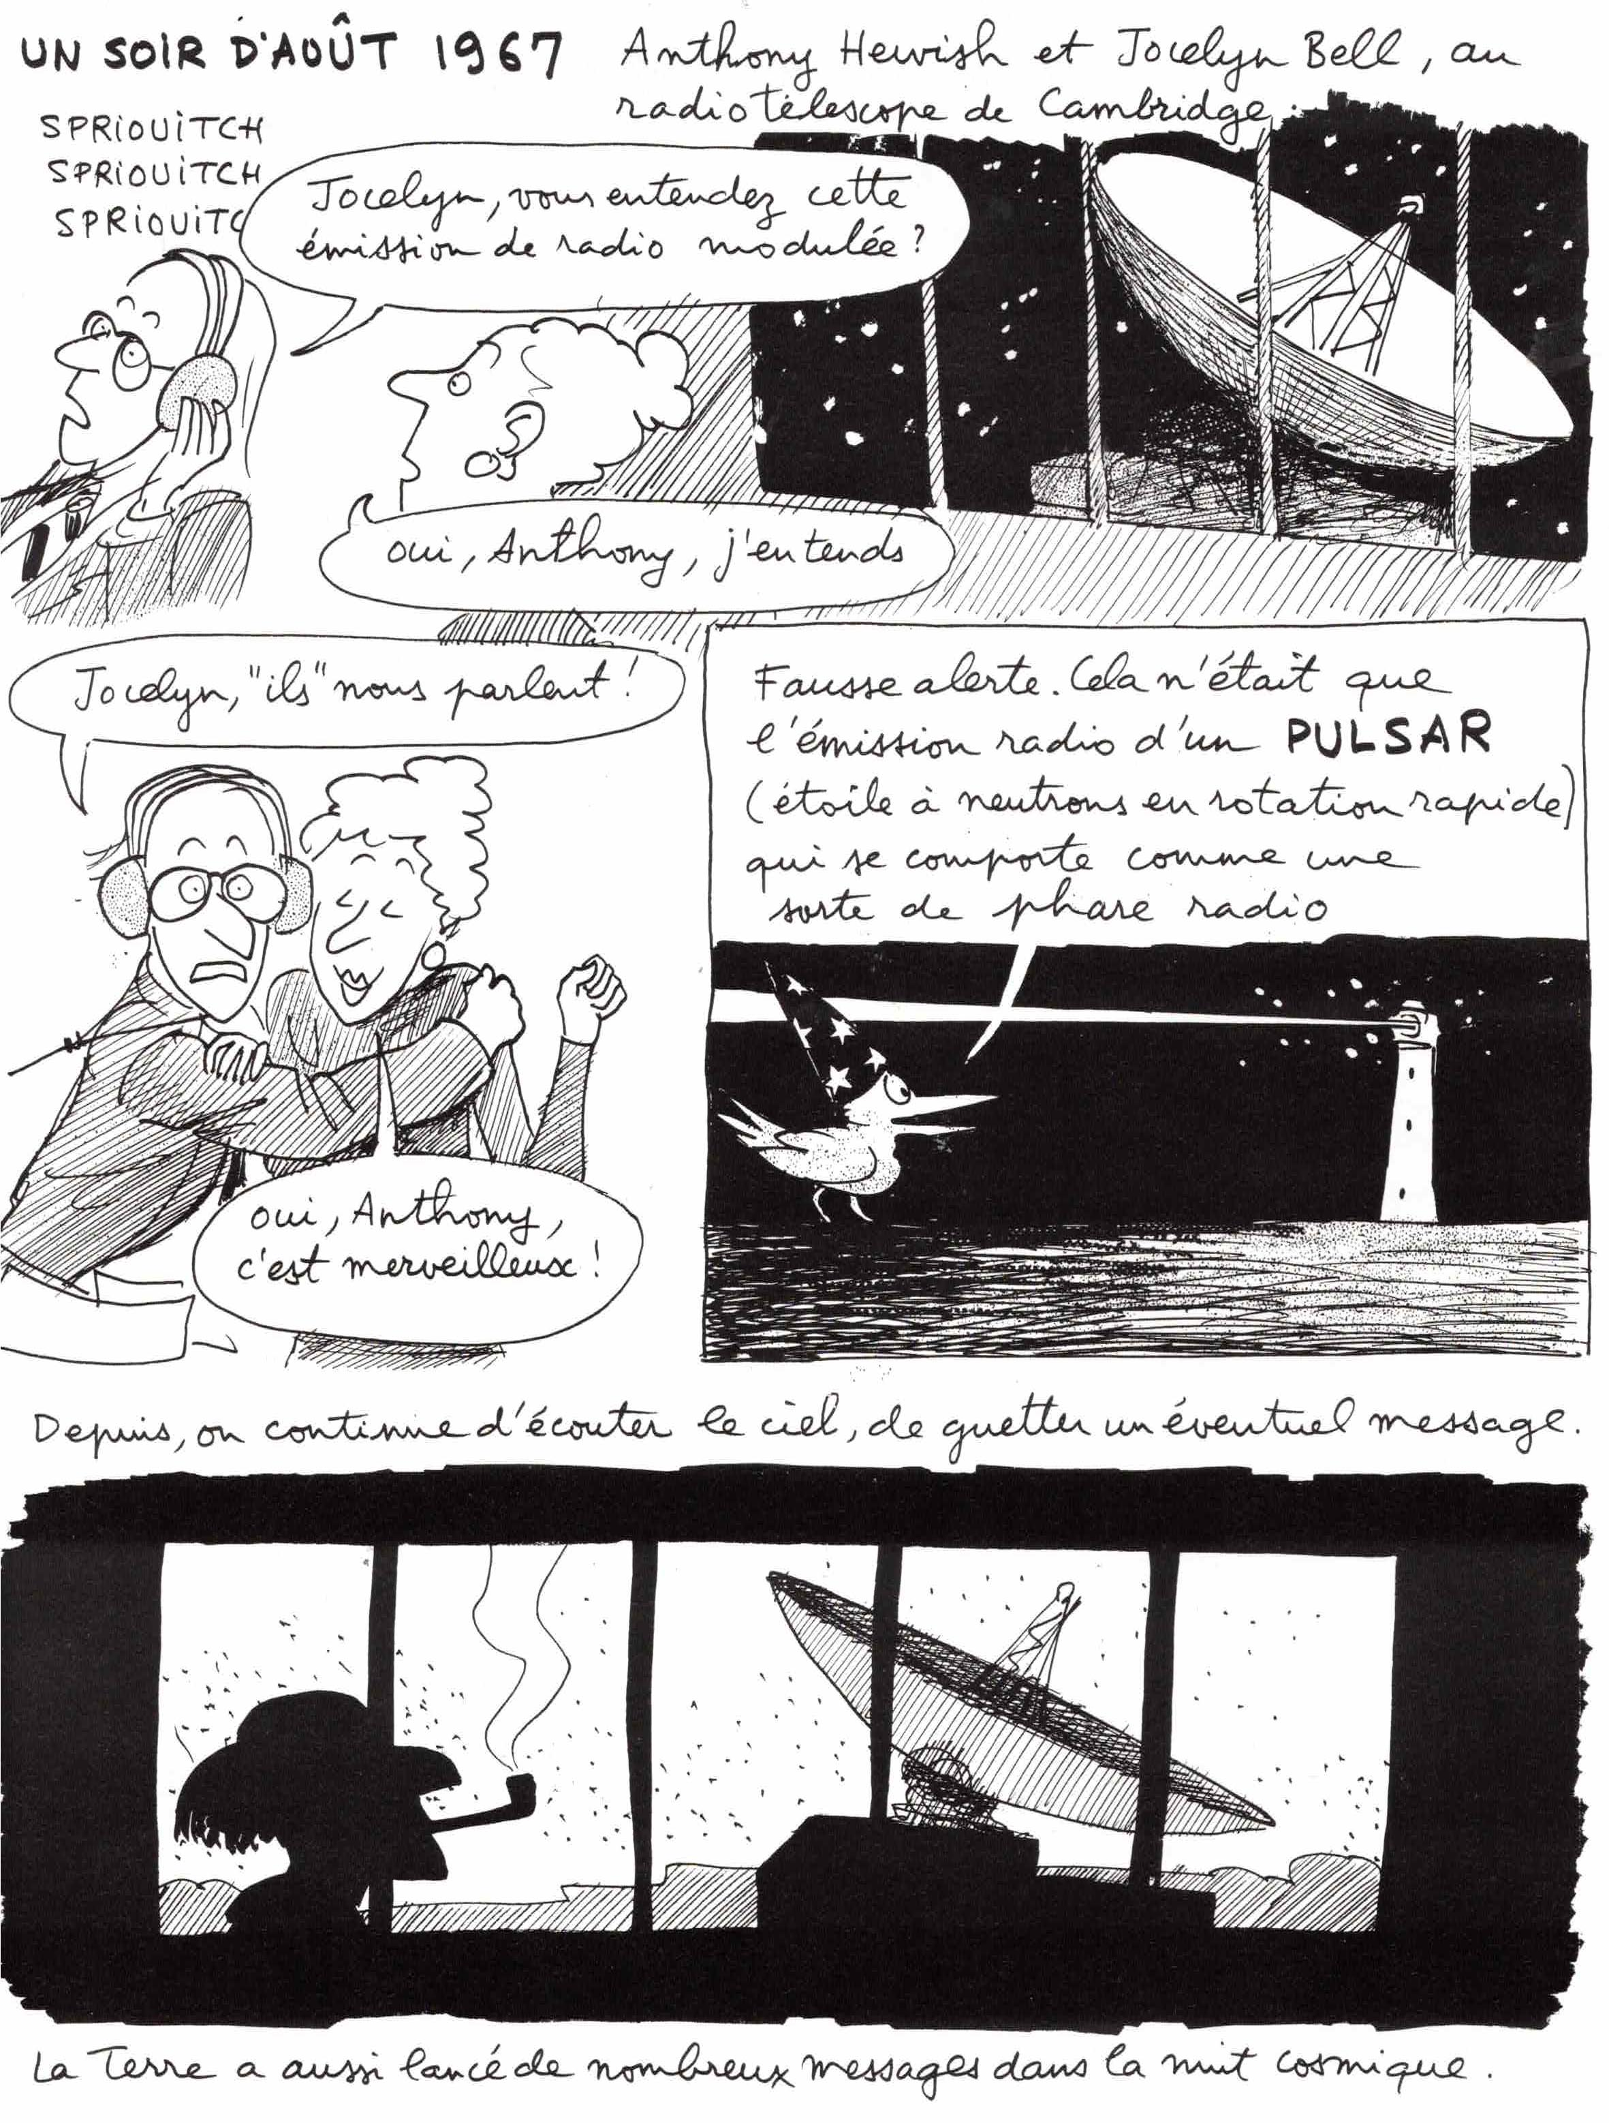

Effectivement cette émission d’ondes radio provient de la rotation extrêmement rapide des pulsars, qui est couramment de l’ordre de mille tours par seconde. # Leur champ magnétique est aussi extrêmement intense. # Et un champ magnétique tournant engendre des ondes radio. #

Il nous faut maintenant recenser, à l’aube des années soixante-dix, ce qui, déjà, ne parvenait pas à entrer dans le modèle cosmologique. #

En 1963 on découvre le phénomène des quasars. # Leur découverte ne fut possible que parce qu’un chercheur osa envisager une chose absurde : # que le centre d’une galaxie puisse se comporter comme une source de petite dimension, qui émette à elle seule autant d’énergie que la galaxie toute entière, c’est-à-dire des centaines de milliards de fois plus émissive que les étoiles qui a composent. # Une histoire qui montre que pour qu’une découverte soit possible il faut parfois que le scientifique mettre de côté la barrière de son scepticisme. #

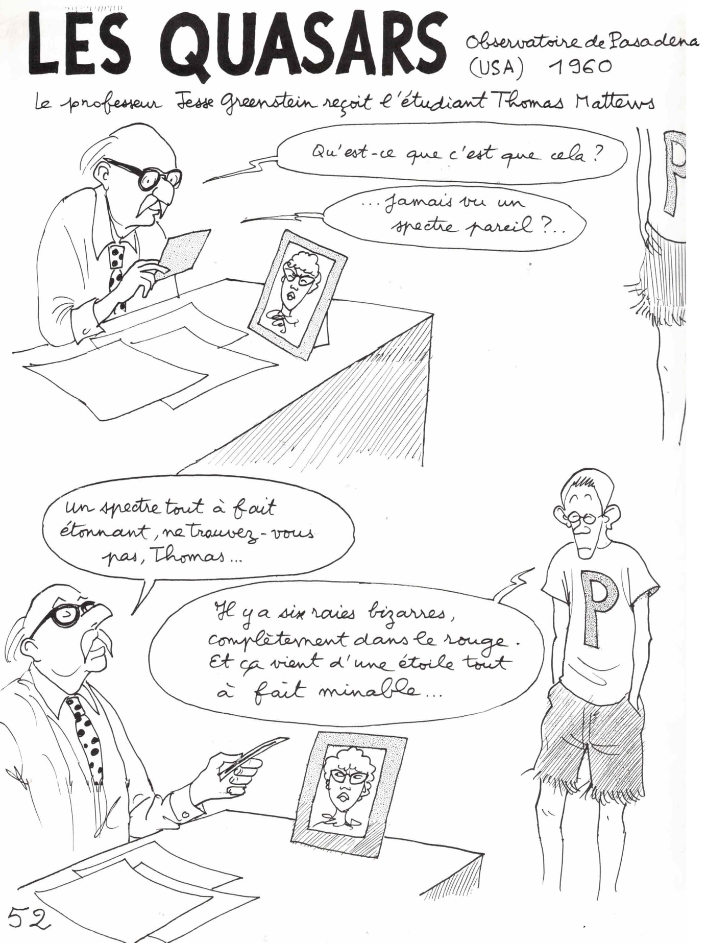

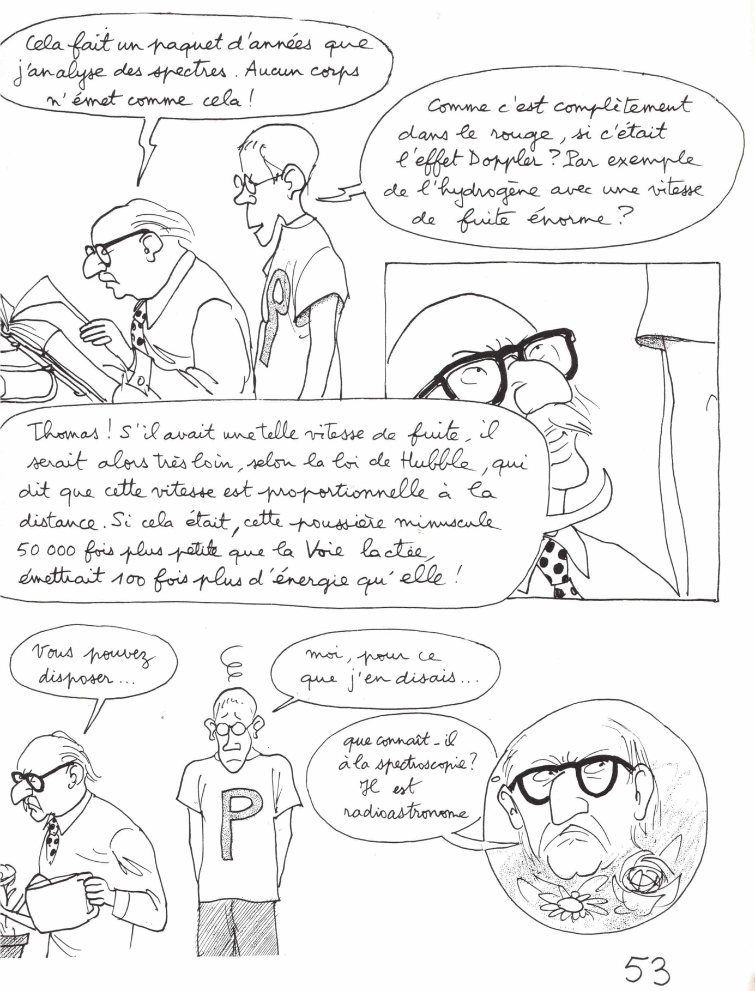
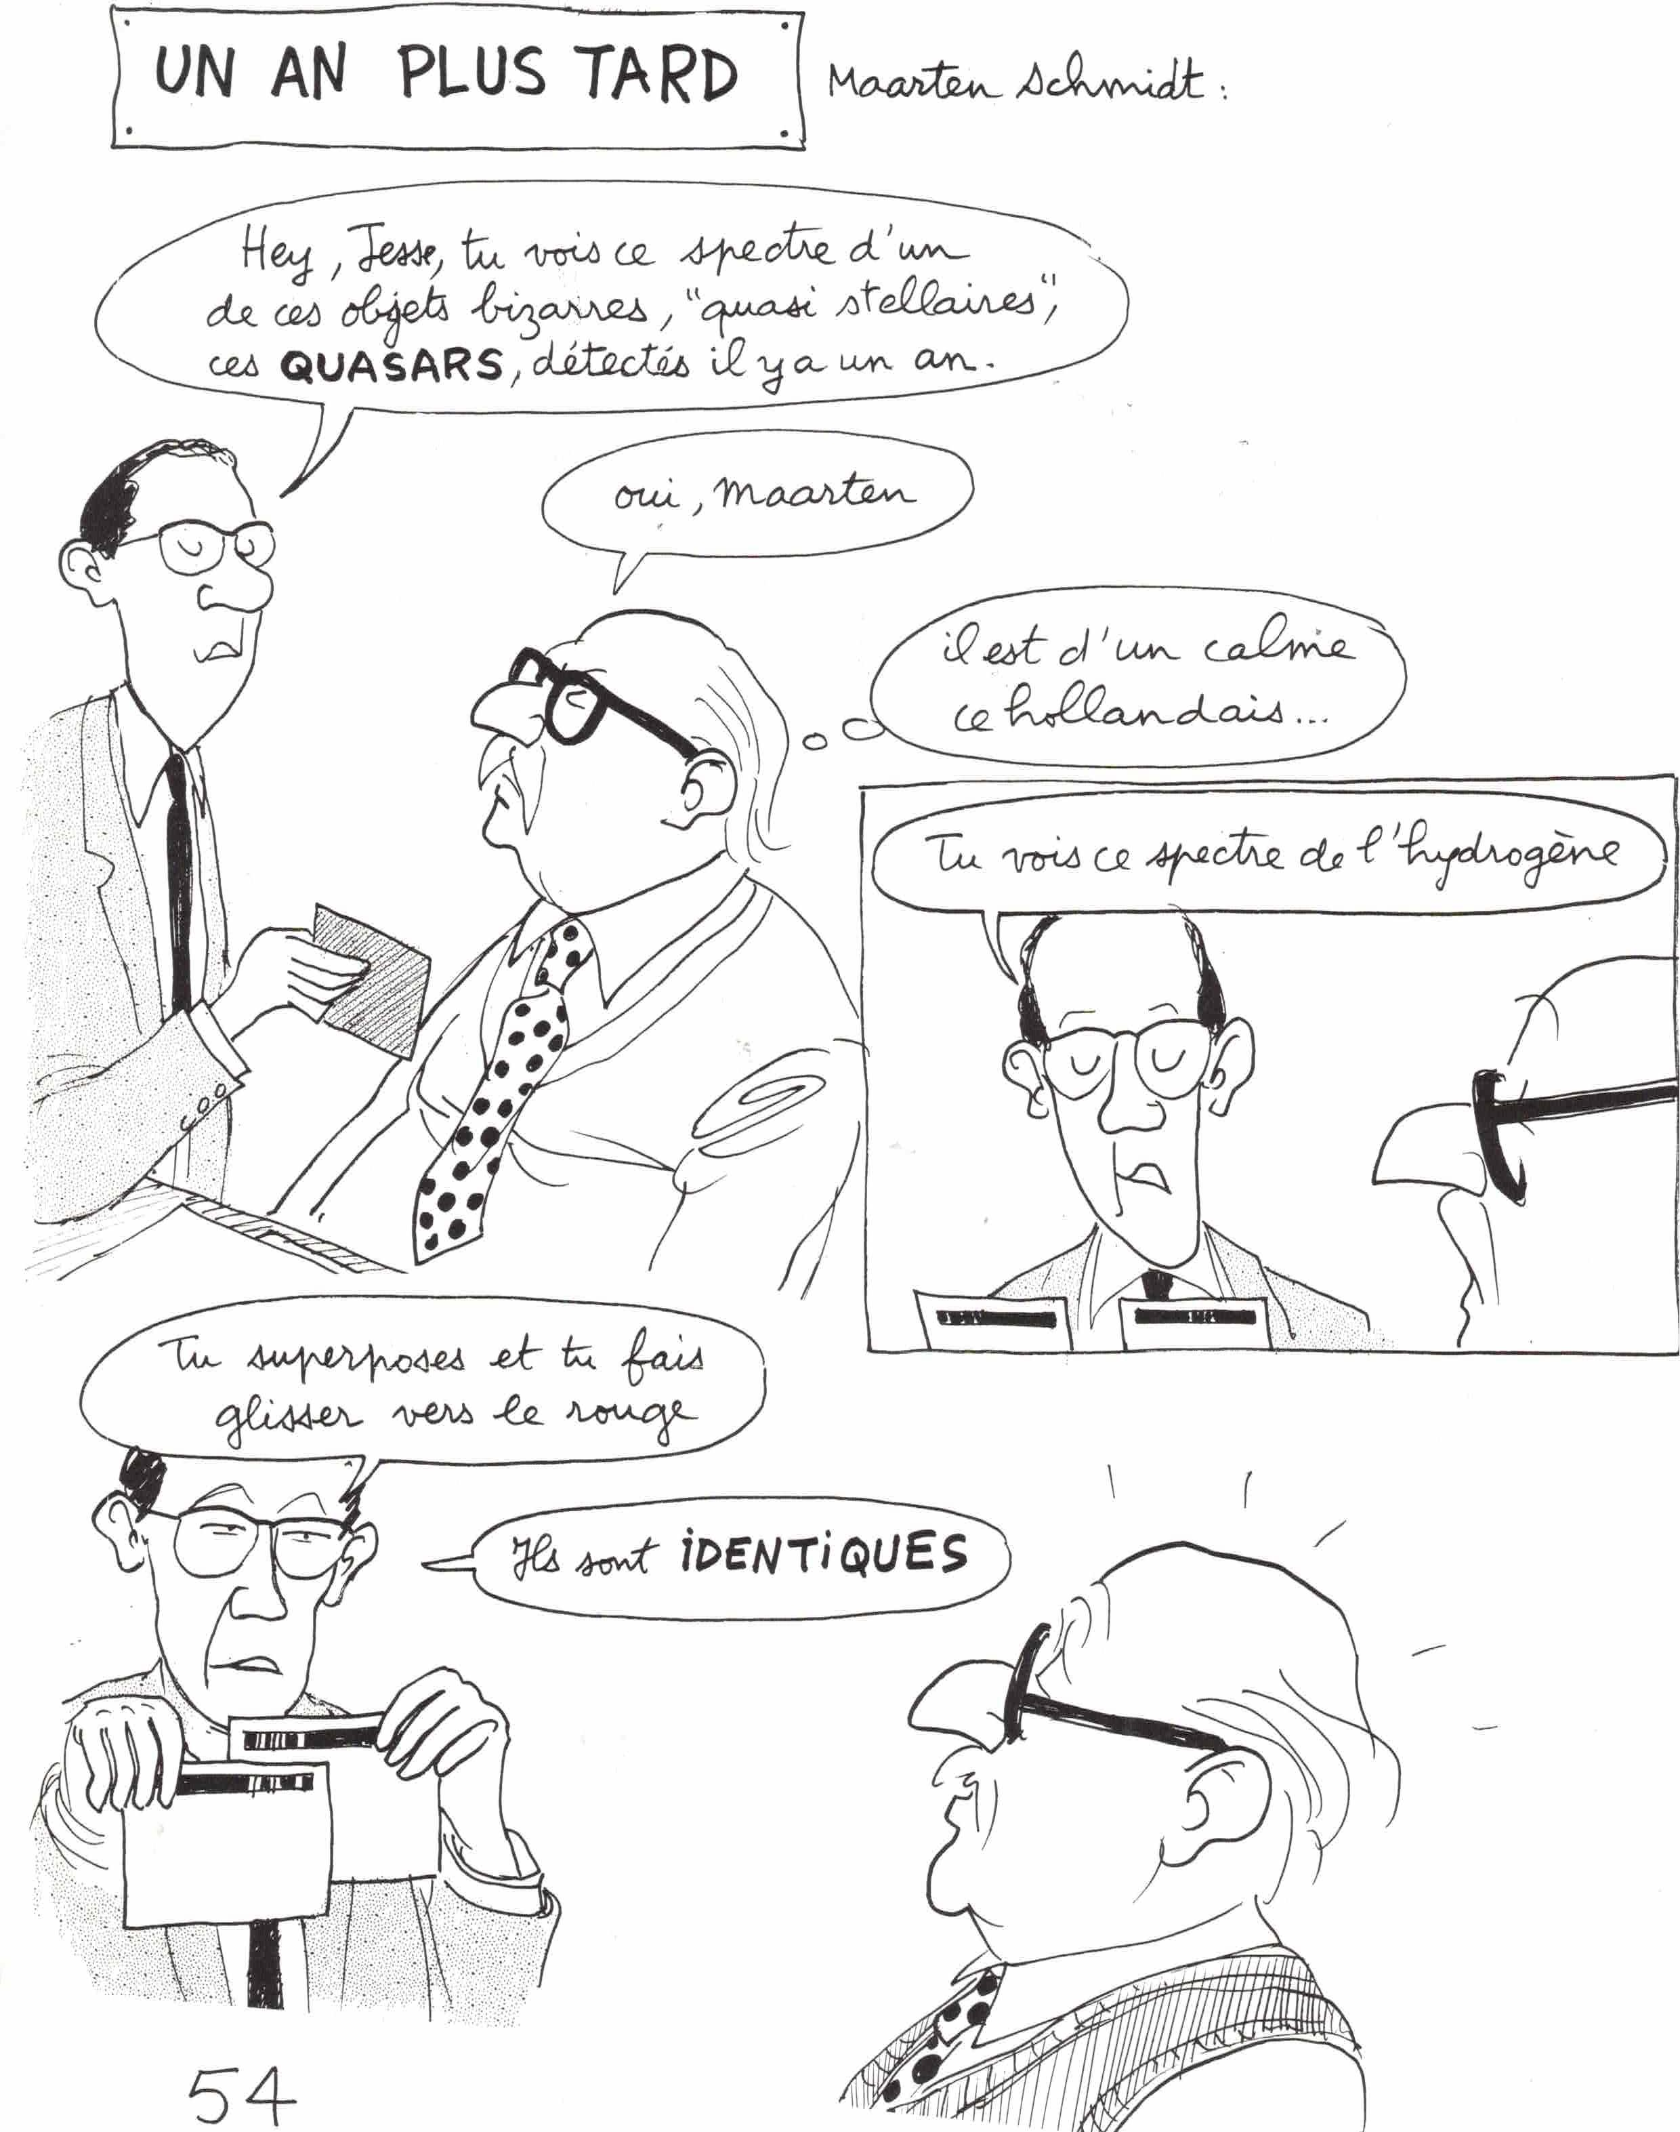
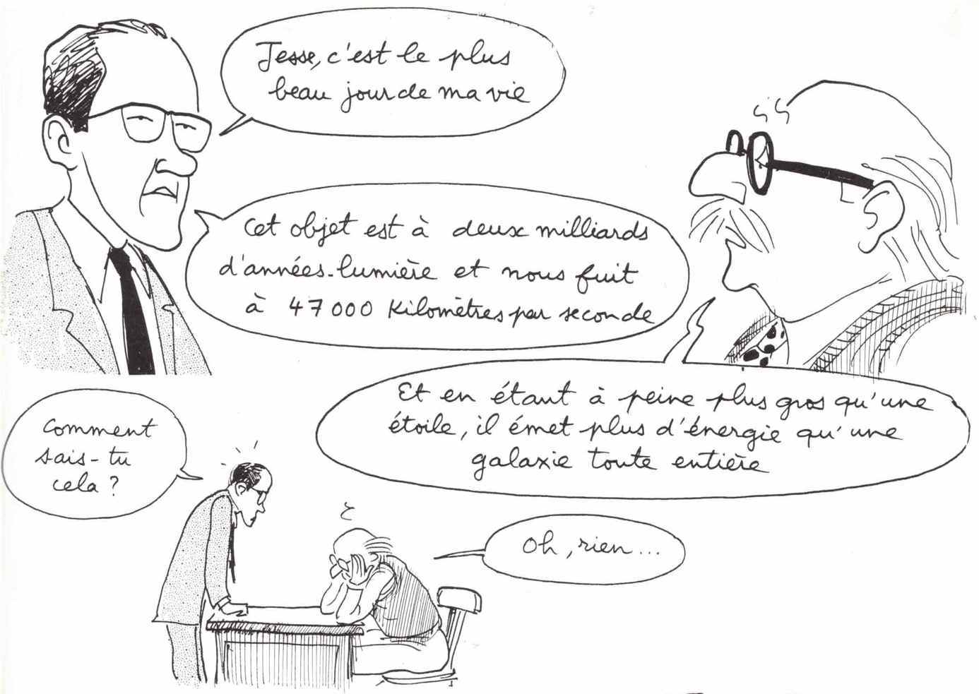

Au moment où j’écris ces lignes, plus de soixante années se sont écoulées, et personne n’a le moindre début d’explication d’un tel phénomène. #

Quoi d’autre ? #

Au début des années soixante-dix des mesures plus précise des vitesses d’orbitation des objets dans les galaxies commencent à arriver. # Les étoiles dans les galaxies, ont des trajectoires proches de cercles. # On déduit donc l’état d’équilibre du fait que la force centrifuge doit être équilibrée par la force de gravitation. # Or c’est très loin d’être le cas : #

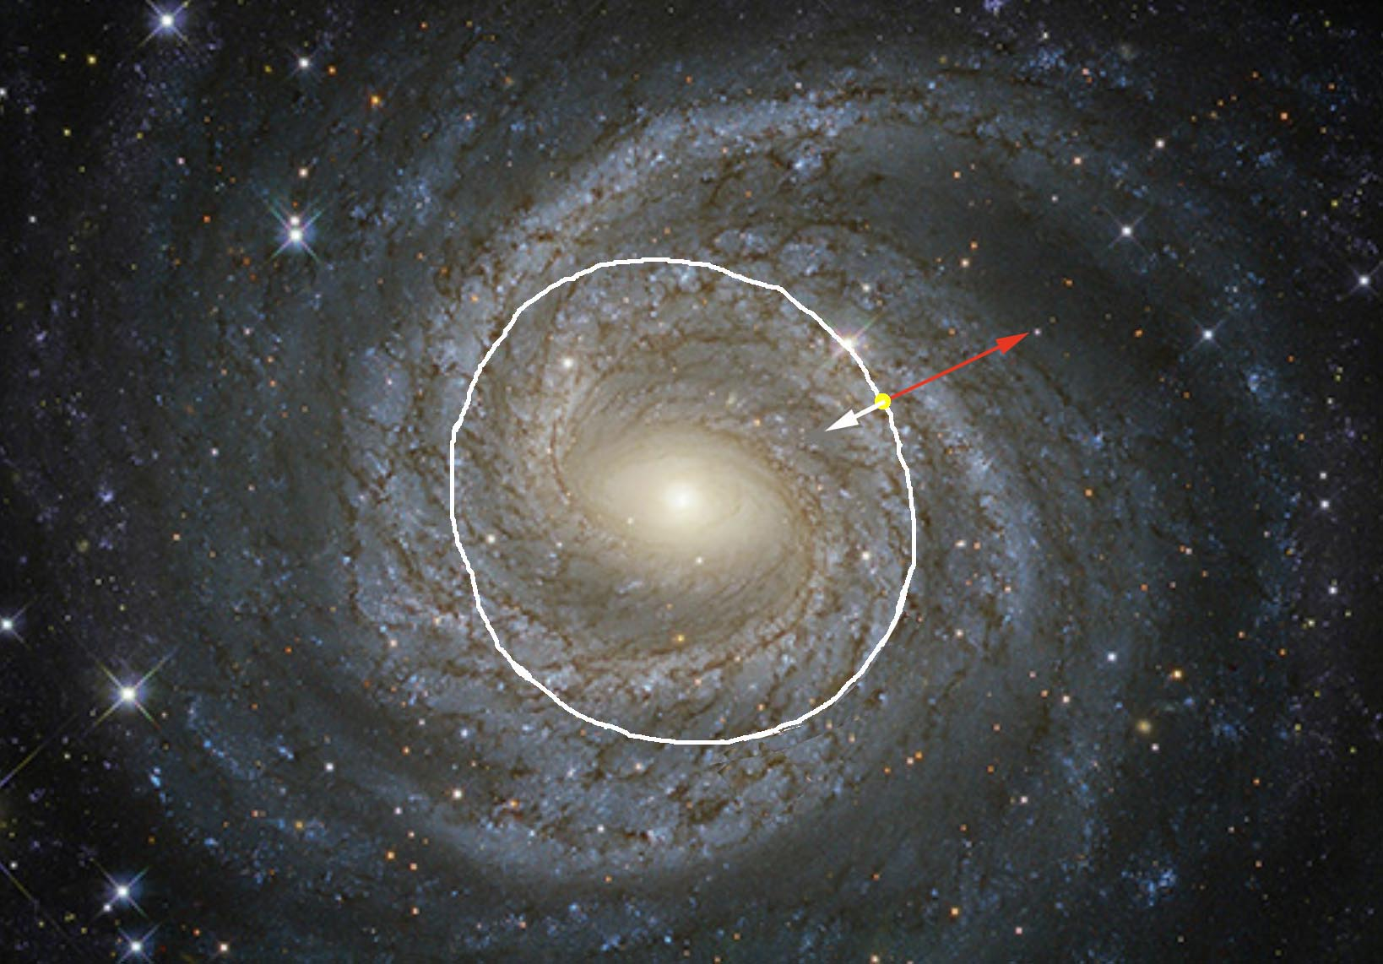

La force de gravité, déduite de la distribution de la masse dans la galaxie, flèche blanche, est 5 fois plus faible que la force centrifuge, flèche rouge, qui s’exerce sur les étoiles. #

Les astrophysiciens en ont déduit que les galaxies devaient contenir une masse échappant à l’observation. # Tout fut tenter pour tenter d’identifier cette masse manquante, à que l’on finit par désigner sous le nom de matière sombre. #

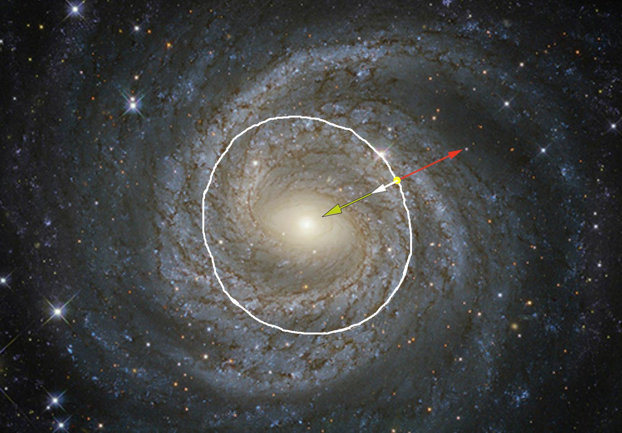

La force de gravité supplémentaire, flèche verte, imputée
à une matière sombre de nature inconnue.

Celle-ci modifiait dès lors totalement l’ensemble du modèle cosmologique, avec un contenu général singulièrement dégradé : #

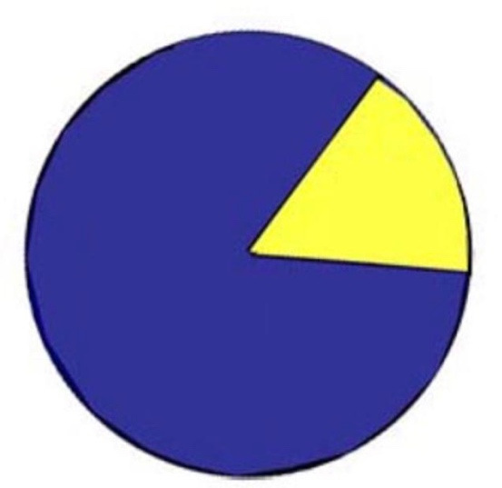

En bleu : le pourcentage de matière sombre. #
En jaune : le pourcentage de matière observable. #

Cette description du contenu de l’univers ne serait valable que si ce, ou ces composants invisibles pouvait être identifiés. # Or à ce jour il n’existe aucun modèle de matière sombre et aucune expérience de détection de celle-ci n’a fonctionné. #

Le panorama des connaissances scientifiques commence à sérieusement s’obscurcir. #

La solution de l’équation d’Einstein, trouvée par le Russe Friedman, conduisait à trois types de solutions possibles, selon que la valeur de la densité moyenne de l’univers était inférieure, égale, ou supérieure à une certaine valeur. # Pensez au modèle des patins à roulette lancés par un ressort. #Ils correspondent aux trois courbes suivantes. #

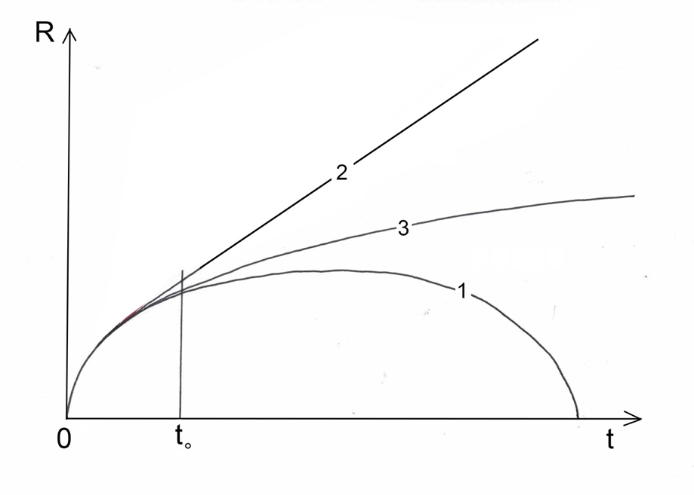

Courbe 1 : après une expansion maximale, l’univers s’effondre sur lui-même.
#L’espace est censé avoir une courbure positive. #
Courbe 2 : Assez vite la gravitation cesse de jouer un rôle et l’expansion de l’univers
s’effectue alors linéairement vis-à-vis du temps. # La courbure de l’espace est alors négative. #

Courbe 3 : Situation intermédiaire d’une expansion parabolique. #
La courbure de l’espace est nulle. L’espace est « plat » ; #

Mais ces trois solutions donnaient le même comportement, près de l’origine du temps. # On y trouve un début d’expansion extrêmement violent. # Le fait que la tangente à la courbe, à l’origine, soit verticale indique que les particules, en t = 0 s’éloignent les uns des autres à une vitesse infinie. # Donc supérieure à la vitesse de la lumière. #

t_{o} représente le moment actuel. Seules les parties de courbes de gauche peuvent être confrontée à des données observationnelles. Les parties de droite ne sont que spéculatives. #

S’agissant des données venant du passé, jusqu’où est-il possible de remonter ? #

Etant donné le temps que met la lumière à nos parvenir, les observations nous permettent ainsi d’avoir accès à une partie du passé de l’univers. #Comme l’univers est en expansion l’effet Doppler entraine un « glissement vers le rouge de la lumière captée. # Les instruments d’optique dont nous disposons ne peuvent opérer dans toutes les longueurs d’onde. # Au-delà du rouge, on trouve d’abord ce qu’on appelle le proche infrarouge. # Nos rétines ne peuvent capter cette lumière, mais des télescopes spatiaux comme le télescope Hubble étaient équipés d’instruments sensibles à ce type de rayonnement. #

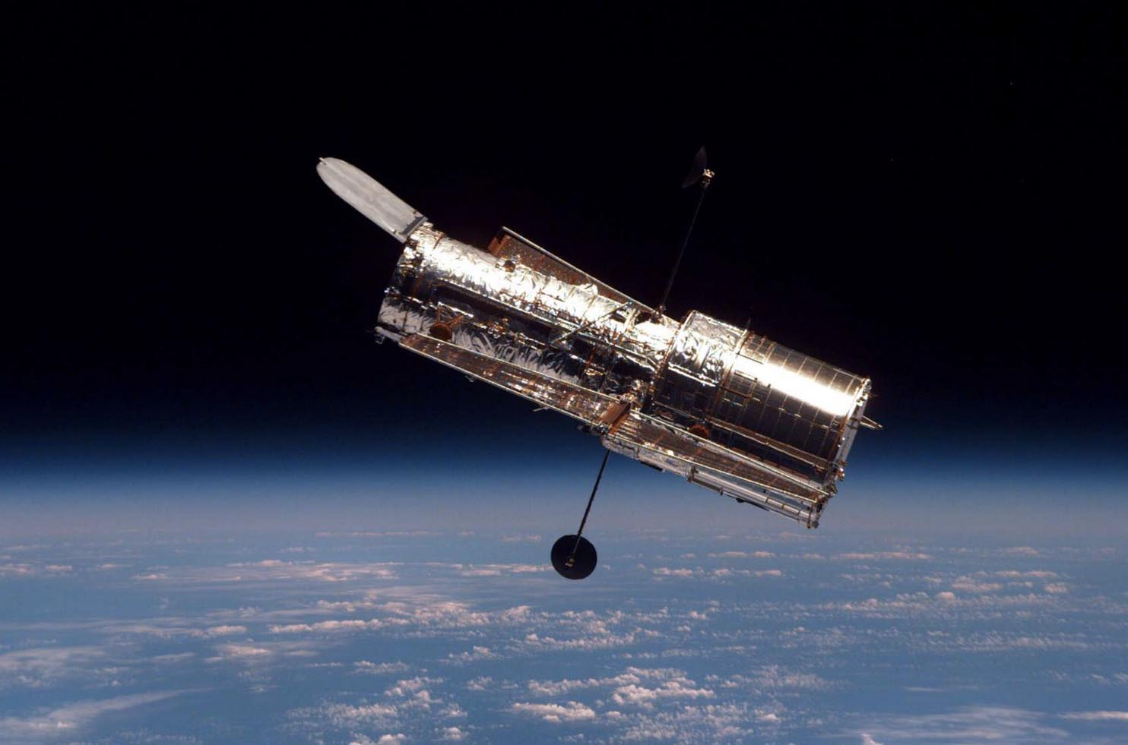

Télescope spatiale Hubble.

On a alors produit des images « en fausses couleurs » en équipant ces lointaines galaxies d’une couleur rouge pour que, sur les clichés, nous puissions les voir. #

Quand on est face à une belle photo de galaxies on n’imagine pas qu’il a fallu capter des photons pendant des heures pour la constituer. # Et, pour les télescopes terrestres, ces temps de prise de vue se limitent à la nuit. #

Plus les objets sont loin et plus faible est la lumière que nous parvenons à capter. # Grâce à ses capacités exceptionnelles il a été possible d’obtenir, grâce au télescope spatial Hubble de le braquer, en 1995, dans une direction du ciel pendant 10 jours consécutifs. # L’image obtenue combinait les données de plusieurs « rétines » sensible à des longueurs d’onde allant jusquà 0,8 micron, très à dire très peu au-dessus de la sensibilité de l’œil humain. #. Ca après l’image retravaillée de manière à ce que l’œil humain puisse apprécier toutes les données. # Le champ correspond à un bouton de chemise observée à 25 mètres. # L’image montre 3000 galaxies. #

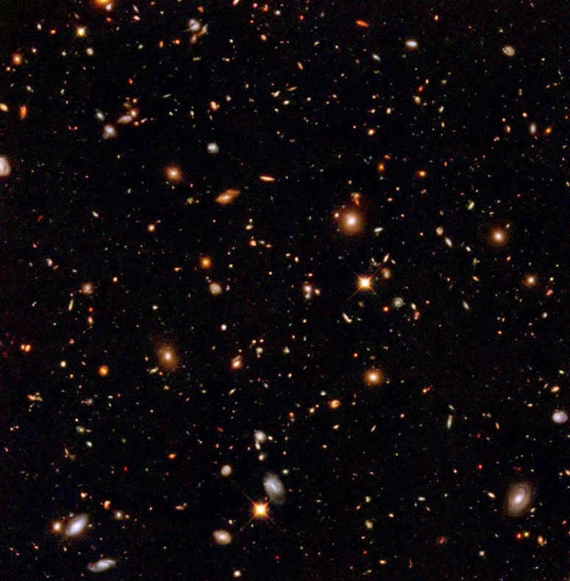

Le « champ profond », photographié par Hubble en 1995

Mais l’exploration optique du ciel butte sur la possibilité limitée des télescopes spatiaus d’observer dans l’infrarouge. # cette limitation est aussi celle de « voir dans le passé ». # Ce fut la mission du nouveau télescope spatial James Webb, principalement conçu dans ce sens. #

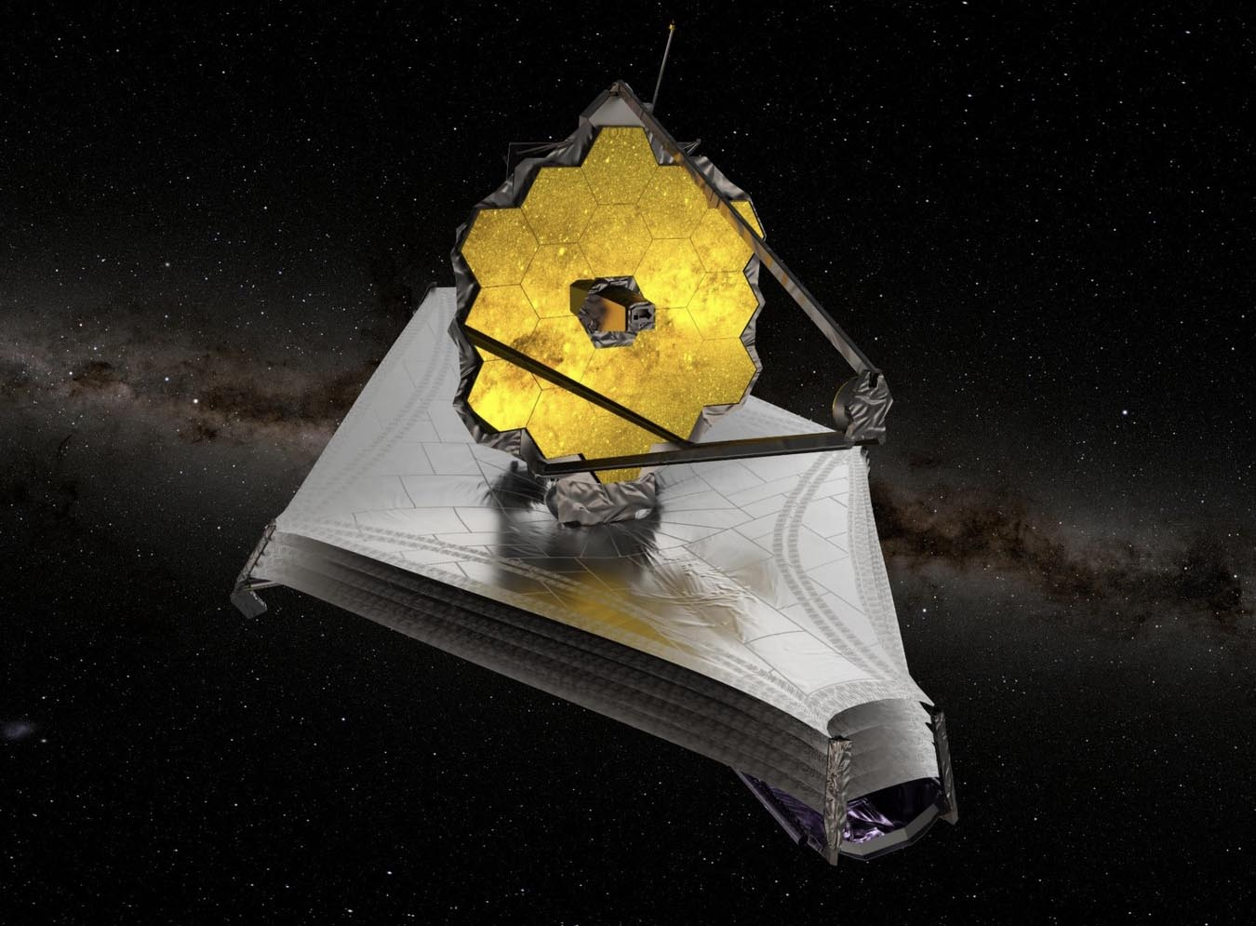

Le télescope spatial James Webb

Pour étendre ses capacités d’observation dans l’infrarouge il a été nécessaire de l’équiper d’une suite de quatre écrans protecteurs pour le protéger, non seulement du rayonnement émis par la Terre, mais du rayonnement émis par ses propres appareils, assurant son fonctionnement, et disposés sous ces écrans protecteurs, non visibles sur cette image d’artiste. # Son miroir déployable, constitué de 24 miroirs hexagonaux, offre aussi une surface de captation plus importante que celle du télescope Hubble. #

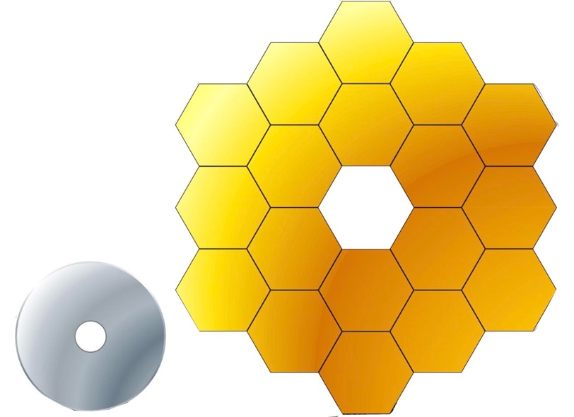

Hubble et James Webb : rapport de surface des miroirs : 6.2

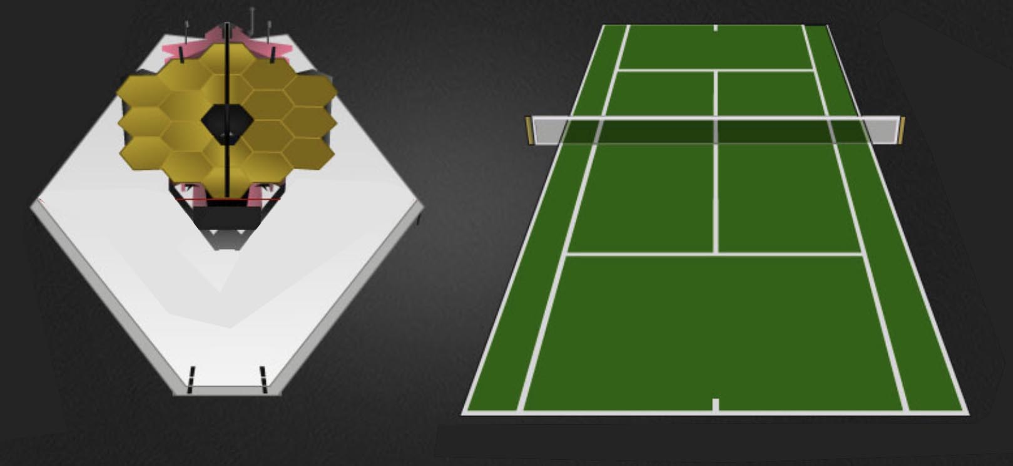

L’écran protecteur du télescope James Webb pourrait couvrir un terrain de tennis. #

Ces protections permettent au télescope spatial James Webb d’avoir accès à des longueurs d’onde infrarouge allant jusqu’à 28,5 microns. Ces capacités permettent alors à cet instrument d’avoir accès à la lumière émise il y a 13,4 milliards d’années, émanant de galaxies situées à 13,5 milliards d’années-lumière, qui sont censées appartenir à l’univers quand celui-ci n’avait que 300 millions d’années.

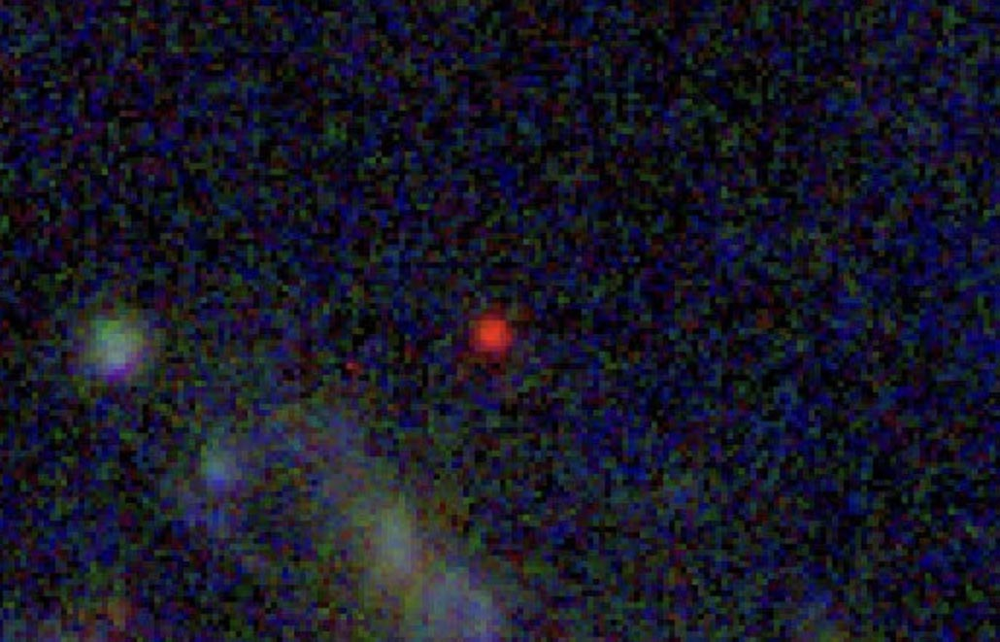

Z13, la plus vieille galaxie, à 13,4 milliards d’années-lumière.

Cette couleur rouge est une « fausse couleur » puisque la véritable image se situe dans l’infrarouge. # On verra plus loin les surprises qui ont émergée d cette exploration de l’adolescence de l’univers. #

Au-delà il faudra envisager des moyens d’observation encore plus performants, pour aller encore plus loin dans les grandes longueurs d’onde, tenter de capter des images de galaxies en formation. #

Mais il existe d’étranges « instruments d’optique » que sont les radiotelescopes. # Ils ne sont finalement pas différents des télescopes optique, à la différence que leurs miroirs ne sont pas constitués de verre mais d’une surface grillagée, la taille des mailles correspondant aux longueurs d’onde considérées. # Eux-aussi font converger le rayonnement ainsi capté, non plus sur des plaques photographiques, mais sur des cellules sensibles à ces longueurs d’onde.

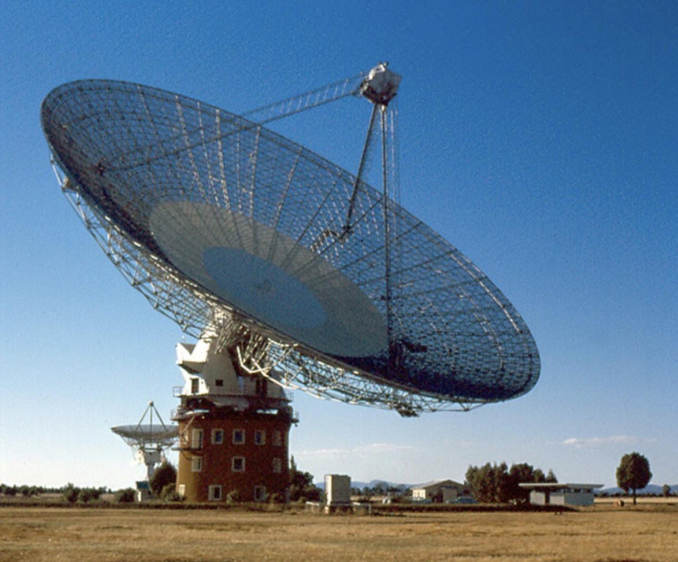

Parabole d’un radiotélescope. #

En fait, il y a déjà bien longtemps que les images données en optique ne se forment plus sur les antiques plaques photographiques, mais sur des systèmes CCD. #

L’intérêt des radiotélescopes est qu’ils plongent immédiatement dans un passé plus lointain, associé à des longueurs d’onde plus grandes. # Dans ces conditions, quelle est la limite ? # Ne serait-ce pas possible d’imaginer des radiotélescopes immenses, dotés de mailles d’une dimension d’un mètre, voire plus, permettant de plonger encore plus loin dans le passé ? #

La réponse est non. # Il existe une limite pour cette remontée dans le passé, qui correspond à un âge de l’univers de 380.000 ans. # Antérieurement à cette époque la température du milieu cosmique est supérieure à 3000°. # Donc celui-ci est totalement ionisé. # Si nous parvenons à capter des images de l’univers, postérieures à ces 380.000 ans c’est parce que l’univers, désionisé, est alors extraordinairement transparent. # E effet les photons interagissent peut ales les électrons liés aux atomes. # Par contre, quand le milieu est ionisé, il est alors riche en électrons libres, qui interagissent alors fortement avec les photons. #

Le milieu n’est alors pas opaque, mais translucide. # Les photons, capturés par les électrons libres sont aussitôt réémis. # Mais le message est alors perdu. #Placez une page de journal derrière la vitre dépolie d’une cabine de douche. # Dès que vous éloignez la page de la vitre, elle cesse d’être lisible. # De même nous ne pouvons recevoir aucune information en provenance de l’univers, quand il est âgé de moins de 380.000 ans. # Le « visage » qu’il nous offre alors est celui d’un plasma doté d’une température uniforme de 3000°K. # Comme l’expansion distend l’univers d’un facteur mille, ce « visage de l’univers primitif » ne peut alors être capté que par des radiotélescopes travaillant dans une longueur d’onde centimétrique. #

A l’aube des années quatre-vingt-dix un satellite a été lancé, dans le but d’en savoir plus sur cet état de l’univers primitif. #

On sait depuis des siècles qu’on peut présenter une image de la surface complète d’une sphère en utilisant ce qu’on appelle le système de projection de Mercator : #

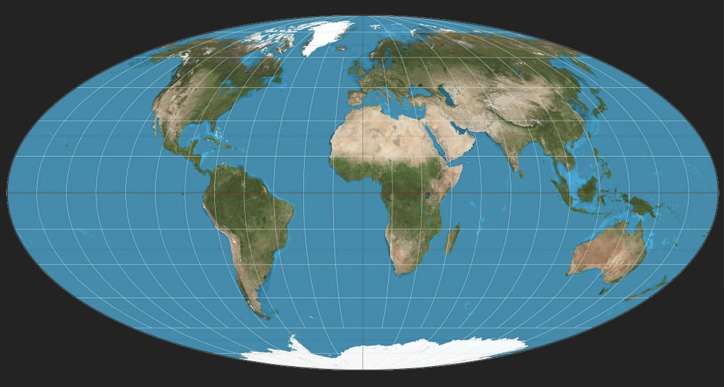

L’intégralité de la surface de la sphère terrestres à l’intérieur d’une ellipse. #

Reportons-nous maintenant aux courbes évoquant, selon les modèles de Friedmann, le comportement de l’univers dans sa prime enfance. # Les particules qui ne composent s’éloignent les unes des autres à une vitesse supérieure à la vitesse de la lumière. # On représente autour de chacun d’elles une sphère, dont le rayon H, appelé « horizon cosmologique », croit linéairement en fonction du temps. #Le dessin ci-après montre que, dans ces conditions, les sphères ne s’interpénètrent que plus tard ans le passé. # Il existe toute une phase où les différentes régions de l’univers ne peuvent « communiquer », c’est-à-dire échanger de la quantité de mouvement et de l’énergie. #

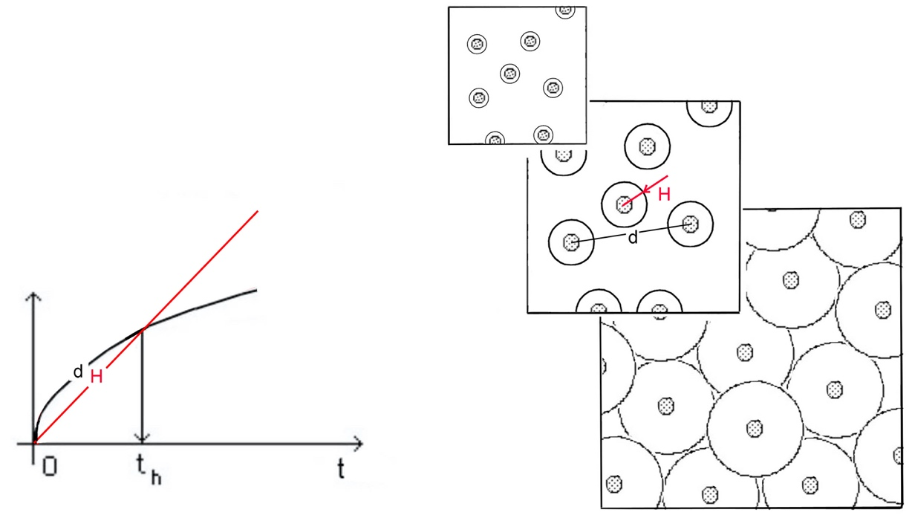

Il est clair que pendant toute la période t < th
les « bulles-horizon », de rayon H, ne peuvent s’interpénétrer. #

C’est parce que les molécules d’air de la pièce où je me trouve échangent à un rythme élevé de la quantité de mouvement et de l’énergie, que la pression est la température dans ce volume sont les mêmes partout. # Ces interactions entre régions adjacentes garantissent l’homogénéité du milieu. 1

Or l’image de l’univers au temps t = 380.000 ans émerge de cette période où aucune interaction n’avait pu se produire entre régions voisines. # On s’attendait donc, en capturant ce « visage » de l’univers primitif en 1989, celui de son CMB à l’aide d’un satellite COBE , à se retrouver face à un milieu très inhomogène. # Ce satellite a été équipé de manière à ne capter que ce type de rayonnement. Il ne « voit » donc ni les étoiles, ni les galaxies. #

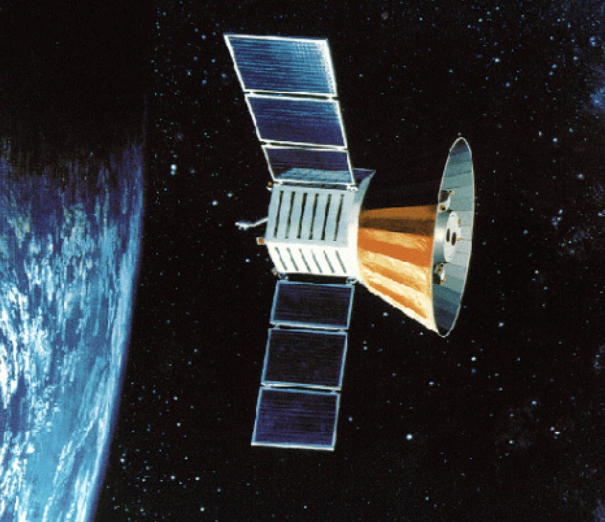

Le satellite COBE, 1989. #

L’image obtenue plonge les i dans la perplexité. # l’univers, à t = 380 00 ans apparaît homogène au cent millième près : #

La remarquable homogénéité de l’univers à t = 380,000 ans

Ça n’est pas exactement cette image que les médias scientifiques présentent. # En fait ces données sont avant tout enregistrées par un ordinateur. # Il devient donc possible de mettre en œuvre un programme qui fait ressortir la moindre de ces inhomogénéités, signale par un codage de couleur : # Ce qui suit n’est pas l’image obtenue à l’aide du satellite COBE, mais celle, beaucoup plus précise, obtenue en 2009 par le satellite Planck. #

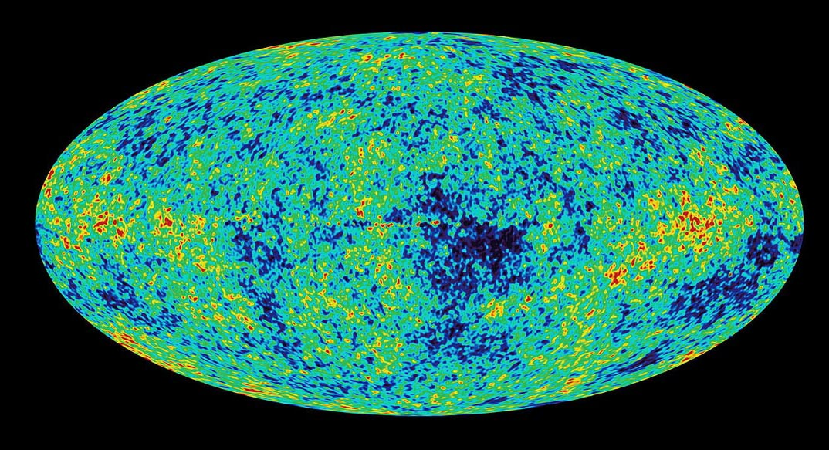

L’image de la sphère céleste à t = 380,000 ans, après
accentuation des inhomogénéités par ordinateur.

En se rappelant que cette représentation est celle qui permet de présenter toute la surface de la sphère sur une seule image. # Sans cela l’aspect serait celui-ci : #

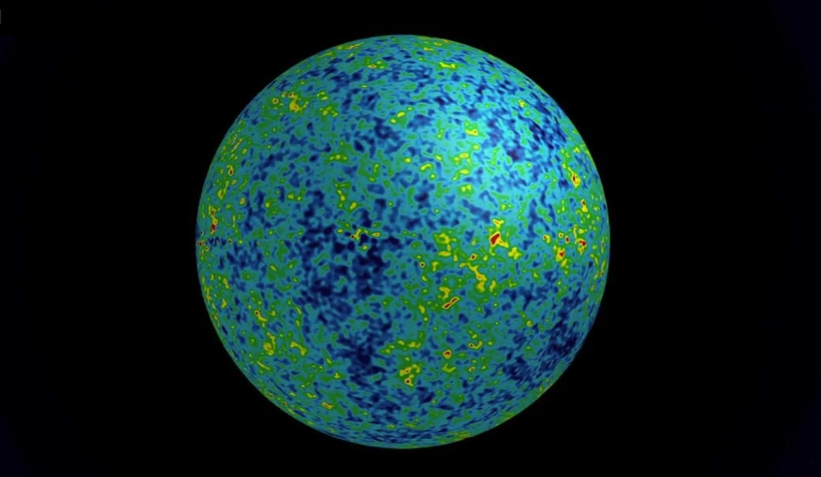

Les inhomogénéités, sur la sphère céleste ; #

Ce qu’il faut retenir, c’est cette extrême homogénéité de l’univers à t = 380,000 ans # Ce qui constitue un nouveau nuage dans le panorama de la cosmologie. # A cela il convient de tenter de fournir une explication. # Le russe Andréï Linde fournit la sienne. # Selon lui l’univers aurait connue, à t = 10⁻³³ seconde une fantastique dilatation d’une facteur 10²⁶.

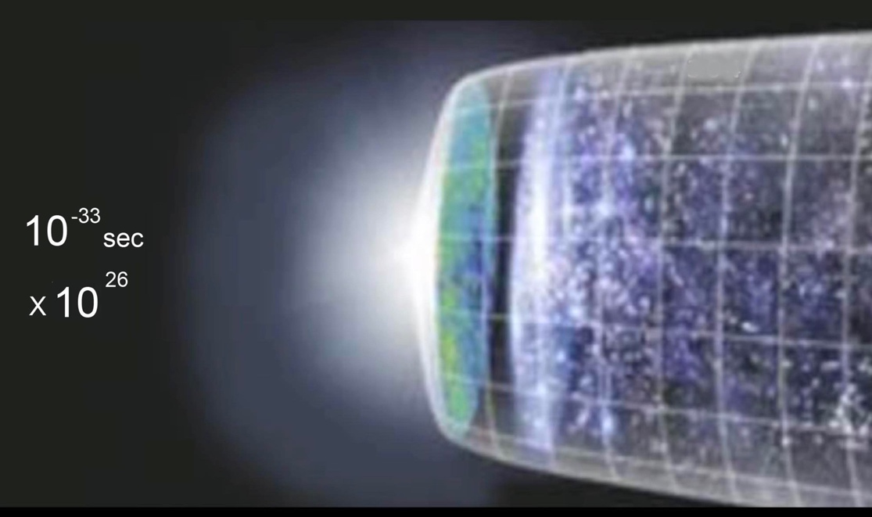

L’image de l’inflation, qui s’est instaurée dans toutes les représentations
graphiques de l’évolution de l’univers, à but didactique. #

Cette expansion aurait eu plusieurs effets. #

- Elle aurait aplati toutes les inhomogénéités qui auraient plus être présentes avant que ce phénomène ne survienne. #

- Elle annihilerait au passage toutes les courbures. # Ainsi le seul modèle cosmologique à considérer est, au sein des trois modèles de Friedmann, celui où la courbure est nulle et où la loi d’expansion correspond à une parabole : #

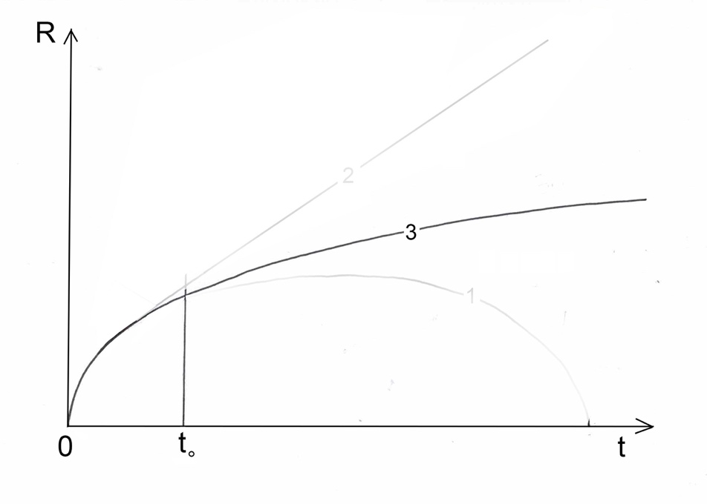

L’expansion parabolique, « conséquence » du processus de l’expansion. #
Pour que cette expansion ait lieu il faut que les différentes particules se repoussent très violemment les unes les autres. # l faut donc que se manifeste, à cette époque reculée, un champ de force, qui disparaîtra aussitôt après. # Or qui di champ de force dit particule véhiculant cette interaction. # On lui donne un nom, c’est l’inflaton. #

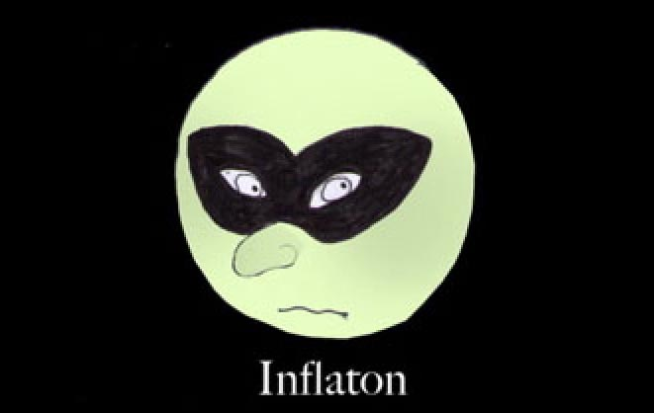

La meilleure définition de l’inflaton, à ce jour. #

Plus de trois décennies se sont écoulées et il existe autant de modèles d’inflatons que de chercheurs s’étant attachés à le définir. # On s’est contenté d’envisager plusieurs schémas d’inflation. # Cela a donné lieu au concept de baby universes ou de multivers. #Selon leurs auteurs ce phénomène inflationniste pourrait avoir donné naissance à une infinité d’univers, ayant chacun leur propre rythme d’expansion. # Des baby universes voisins d’où nous ne pourrions au passage plus capter la moindre information, les plus proches, adjacents, se situant au-delà de l’horizon cosmologique ct. #

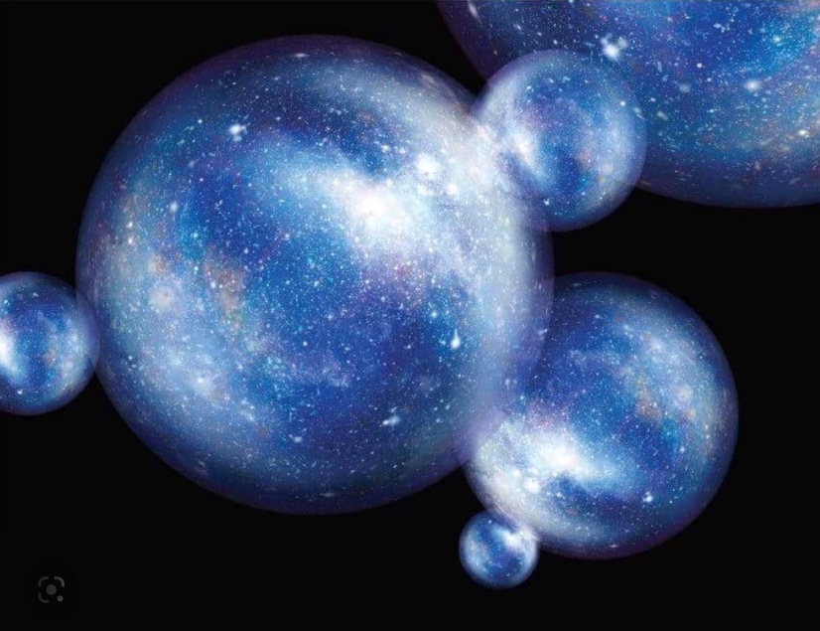

Les « baby universes ». #

Vous l’avez compris. # Ceci représente une complète dégradation du discours scientifique, qui ne se conjugue désormais plus au conditionnel. # Jamais l’expression « faire prendre des vessies pour des lanternes » n’a été plus adaptée à ce type de discours. #

Mais, vous l’avez remarqué, le discours des spécialistes de cosmologie e d’astrophysique est à géométrie variable. # Il s’adapte selon les données du moment. # La communauté scientifique produit alors un modèle qui est qualifié de « standard » . # Cela signifie qu’il est considéré comme étant le plus crédible, par la majorité des scientifiques. # Au début des années quatre vingt dix, l’image s’est stabilisée en s’appuyant sur trois idées directrices : #

- L’univers aurait connu dans son très lointain passé une fantastique expansion, sous l’action d’une force hypothétique de nature inconnue. #

- L’univers contiendrait deux types de matières. Celle que nous observons et une seconde matière, quantitativement cinq fois plus importante, mais dont nous ignorons tout de sa nature. #

- L’évolution du cosmos, majoritairement déterminé par son contenu en matière sombre, correspondrait à une loi parabolique, une des trois solutions de Friedmann, de l’équation d’Einstein où la constante cosmologique est, sinon nulle, négligeable. #

Mais dès le début des années quatre vingt dix les astronomes améliorent leurs mesures du phénomène de l’expansion cosmique, à très grande distance, en se référant à des objets dont les magnitudes sont proches d’une magnitude standard, les supernovæ de type IA. #

Après mûre réflexion la communauté scientifique décide de valider les travaux de trois scientifiques, Saül Permutter, Brian Schmidt et Adam Riess, qui sont récompensés en 2011 par un prix Nobel. # Qu’à cela ne tienne ! # Le principal outil scientifique des cosmologistes d’aujourd’hui, c’est Photoshop : #

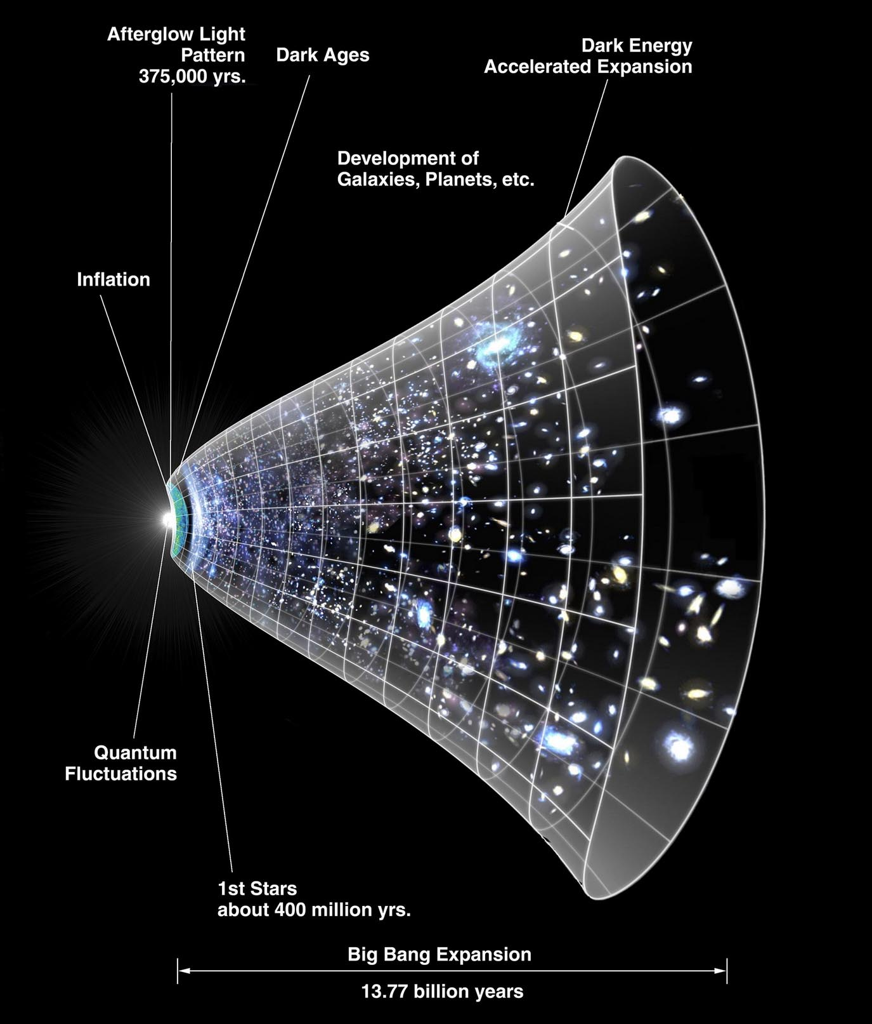

L’univers, recréé grâce à Photoshop. #

On remarquera que des chiffres ont été améliorés, en suivant ce que préconisait Lord Kelvin : « ajouter des chiffres après la virgule ». Ainsi l’âge de l’univers n’est plus 13 milliards d’années, ou 13.7 milliards d’années, mais 13.77. # La dernière image captée de l’univers ne correspond plus à 380,000 ans mais à 375,000 ans. # On verra plus loin comment les premières images captées par le télescope spatial James Webb ont rendu ces pseudo-précisions singulièrement illusoires. #

Que devient alors notre dynamique d’expansion cosmique et à quoi ce phénomène pourrait-il être imputé ? # Vite, ressortons la constante cosmologique du grenier où nous l’avions remisée. #En lui conférant une valeur positive ou négative on traduit à volonté un « pouvoir répulsif du vide » comme son pouvoir attractif. # En choisissant le bon signe l’équation d’Einstein conduit alors à une loi l’expansion qui correspond à une fonction exponentielle du temps, en extrapolant dans un futur très lointain. # Voilà donc l’équation dont tout découle, rééquipée de sa constante cosmologique, représentée par la lettre grecque lambda, dont elle avait été privée pendant plus d’un demi-siècle. #

Nous avons : #

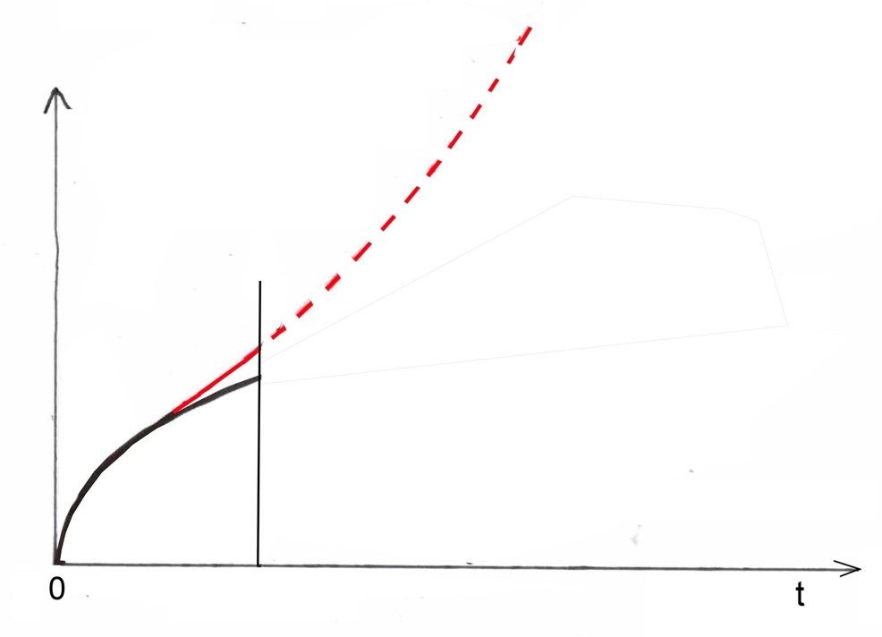

Pilotage de l’expansion cosmique par la constante cosmologique :
Une expansion exponentielle en fonction du temps.

La courbe parabolique : disparue, oubliée, dans les poubelles de l’histoire des sciences. # Le trait vertical figure le présent. A sa gauche, la seule chose qui soit accessible : le passé. A droite en trait pointillé, un avenir conjecturé. # Comme les scientifiques ne parviennent pas à dire à quoi correspond cette constante, il est de bon ton de disserter sur le devenir de l’univers dans quelques centaines de milliards d’années. # Un futur dont seuls les dieux seront alors les témoins. #

Cette constante cosmologique représente une énergie, de nature inconnue. # Mais on sait une chose. # Pour produire une accélération, celle-ci doit être négative. # On chercha alors à lui attacher un équivalent en utilisant la relation d’Einstein :

E = mc²

On obtient alors ceci : #

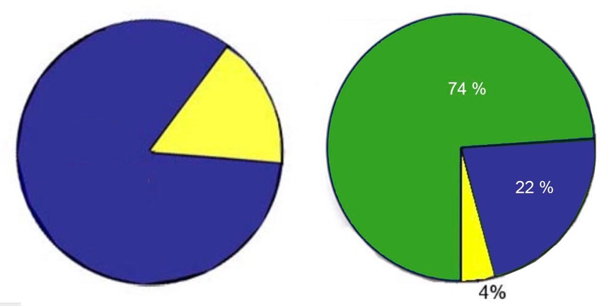

Nous avions utilisé la couleur jaune pour la matière ordinaire, la
couleur bleue pour la matière sombre. #Nous représenterons le contenu
en équivalent-matière de l’énergie noire par la couleur verte. #

Mais le public a besoin de choses à quoi s’accrocher. # Pendant des décennies, si cette matière sobre est faite de particules, on peut penser alors un à une sorte de gaz, dont les éléments s’agiteraient en tous ses avec une vitesse d’agitation thermique. # Evidemment, on pense à les doter d’une masse positive. # Dans ces conditions leur contribution moyenne à l’énergie serait sous forme d’énergie cinétique : #

½ m V²

Quelle est alors l’ordre de grandeur de cette vitesse d’agitation V ? # Comme la contribution en « équivalent masse » de cette énergie négative correspond à mc² , où c est la vitesse de la lumière, on en conclut que pour que cette contribution d’une énergie d’agitation thermique, positive, ne nous crée pas de problème, il suffit que cette vitesse V soit faible devant c. On décide, faut de pouvoir dire quoi que ce soit sur sa nature, de qualifier cette matière sombre de « froide » ? #

Le nouveau « modèle standard » prend alors le nom de : #

Modèle ΛCDM#

Chapitre 5 :

Et pendant ce temps-là, les théoriciens.

Nous avons brièvement évoqué l’échec de l’extension du bestiaire des particule à travers la supersymétrie. # Une particule candidate avait retenu particulièrement l’attention des théoriciens, en l’occurrence le compagnon supersymétrique du neutron, le neutralino. # Celui-ci a été considérée comme le meilleur candidat en tant que composant de la matière sombre. # Des expériences furent tentées, dans différents pays, pour tenter de la capturer. # On supposait que ce neutralino n’interagissait que très faiblement avec la matière ordinaire. # Le signal recherché devait donc être extrêmement faible. # Il était donc indispensable de se protéger du bruit de fond lié au bombardement de la Terre par les rayons cosmiques. # Dans ce but des laboratoires ont été installé dans des tunnels routiers, sous des milliers de mètres de roc, ou au fond de mines. # L’expérience en laquelle les scientifiques fondaient le plus d’espoir consistait à enregistrer le signal issu de l’interaction de ce neutralino avec une masse de Xénon liquide. # On tenta donc l’expérience avec un kilo de xénon, puis dix, puis cent, puis une tonne. # Aujourd’hui il existe des détecteurs comportant 4 et 6 tonnes de xénon. # Mais point de résultat. #

On est alors confronté, non à un problème scientifique, mais à un problème psycho-sociologique. # Comment admettre que cette voie est sans issue, alors qu’on ne s’autorise à n’en imaginer aucune autre ? #

La théorie des cordes, nées dans les années soixante, représente un autre exemple de dédale dans lequel se sont perdus des milliers de chercheurs. # Il faut se situer à cette époque. #. Les théoriciens des particules se rendent bien compte que quelque chose coince dans leur approche. # Celle-ci semble plafonner. Dans ces conditions il n’était pas illogique de rechercher une approche totalement différente. #La théorie des cordes s’est présentée comme une voie totalement novelles, une approche différente des problèmes. # Elle se voulait susceptible d’apporter des solutions à tous les problèmes, en faisant figure de « théorie du tout ». Son défaut majeur était sa difficulté à se brancher sur le réel. # On entend par là, expliquer un phénomène ou une observation, prévoir quelque chose, fournir un modèle d’objet, une modélisation d’un processus #.

A la base il y avait une extension du contexte dimensionnel, au-delà de quatre, vers dix et même onze dimensions. # On est tenté de citer la phrase du philosophe latin Sénèque

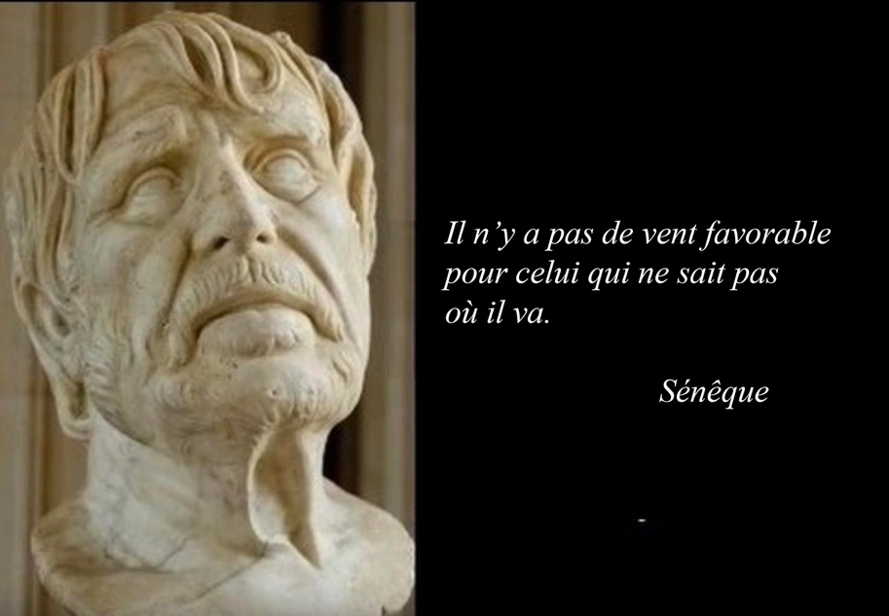

En effet, pour peu qu’on s’aventure dans les arcanes de l’histoire des sciences on constate que derrière les formalismes les plus sophistiqués il y a toujours à la base, des idées, un programme, un plan. Les mathématiques sont là pour aider le théoricien. # En physique, elles ne constituent pas une fin en elles-mêmes. # EMais eles sont utiles, nécessaires. Le mathématicien Jean-Marie Souriau disait : #

- Les mathématiques sont comme des chaussures. # On peut marcher sans chaussures. Mais avec, on va plus loin, et plus vite.

Pour ceux qui ont un niveau mathématique correspondant à celui de mathématiques spéciales, je terminerai cet ouvrage avec des pages qu’eux seuls pourront lire et apprécier. # Mais je décrirai cependant les démarches, sans faire recours à cette traduction mathématique, sous une forme qui reste accessible aux non-mathématiciens. #Dans ce qui va suivre nous verrons les impasses dans lesquelles se sont engagés des gens qui, justement, on entrepris de jouer avec des formalismes en perdant complètement de vue les idées directrices. #

Il faut toujours garder en tête que ces mathématiques ne sont que des outils. # Les idées sous-jacentes, toujours très simples, sont toujours beaucoup plus importantes que les formalismes avec lesquelles on les exprime. # Ca n’est en tout cas pas parce que l’écriture mathématiques est compliquée que cela signifie que cette approche est la bonne :#

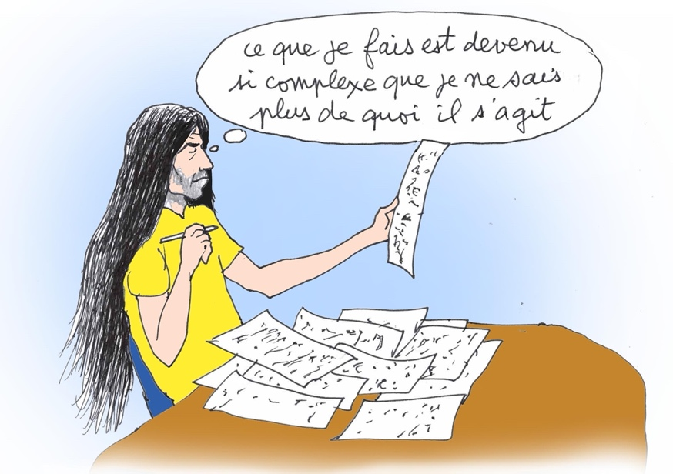

Sous cet angle on peut dire que les cinquante années de buryrocinèse que représente la théorie des cordes sont l’exemple d’un formalisme exempt de véritable idée directrice. L’opération aboutit à une fantastique aberration, à une combinatoire susceptible d’engendrer 10⁵⁰⁰ théories possibles. # En oubliant que 10⁵⁰⁰ fois une absence d’idée donne une absence de résultat.

Quand j’étais écolier nous avions un professeur de dessin qui nous disait : #

- Quand vous faites une esquisse, combinez une multitude de traits. Alors, le bon sera nécessairement dedans. #

Les gens des cordes sont comme des dessinateurs qui ont tracé une telle quantité de traits sur une feuille, qu’elle en prend une teinte noire uniforme, et qui disent : «les plus beaux dessins du monde sont automatiquement sur cette feuille, car elle les contient tous ». #

On ne sait pas ce que deviendra cette pseudo théorie. Ses champions continuent d’en parler. On trouve sur Wikipedia des pages où les différentes variantes sont recensées, souvent affublées de noms étranges, comme ekpyrotiques ( du grec ekpyros : « embrasement » ). #Créer un mot nouveau est en général une manière utilisée par beaucoup pour donner l’illusion d’une avancée. #

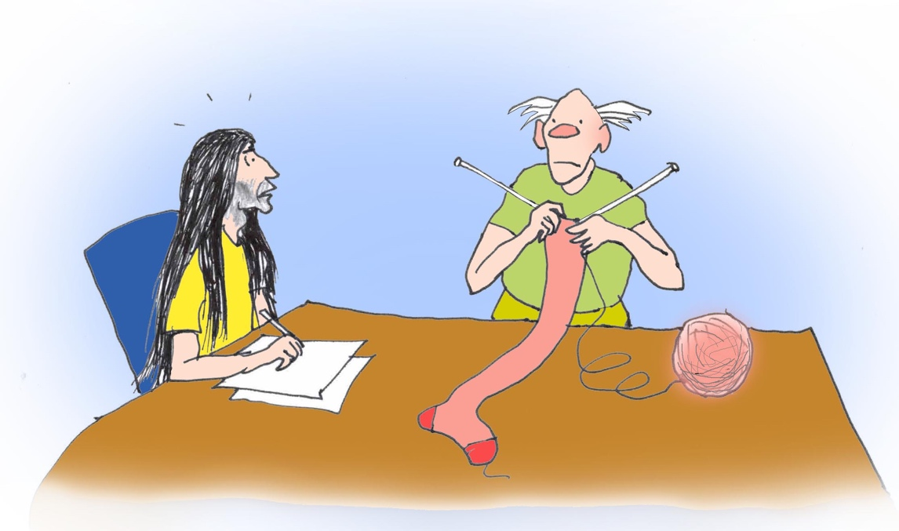

Les supercordes pourraient être utilisées pour faire des superchaussettes.

On a vu qu’au dix-neuvième siècle étaient apparues les équations permettant d’avoir prise sur les phénomènes de la Nature. # Dans ces équations on trouve un certain nombre de quantités, présentées comme des constantes de la physique. #

c : la vitesse de la lumière

G : la constate de la gravitation.

m : « les masses des différentes particules ».

e : la charge électrique élémentaire.

ε_{o} : la constante diélectrique du vide.

μ_{o} : la perméabilité magnétique du vide.

h : la constante de Planck.

α : la constante de structure fine.

R_{b} : le rayon de Bohr

etc .

Toutes ne sont pas indépendantes. Par exemple la vitesse de la lumière, la constante diélectrique et la perméabilité magnétique du vide sont reliées par la relation :

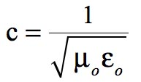

Les scientifiques se sont donc interrogés en se demandant si ces grandeurs méritaient leur dénomination de constantes absolues, invariables. # Ils ont donc envisagé que ces constantes puissent avoir varié au fil de l’évolution cosmique. Ils ont donc étudié leurs possibles variations, en les prenant les unes après les autres. #Toutes sortes de contradictions sont alors apparues. # Dans un cas les atomes ne pouvaient plus se former, etc. # On a ensuite envisagé de coupler des variations de différentes constantes. Mais des contradictions ont subsisté. #

A part cela, des dizaines d’années ont passé sans que l’on puisse constater le moindre progrès dans la recherche de la nature de la matière sombre et de l’énergie noire. # Mais alors, que s’était-il passé pour que nos disciplines théoriques se retrouvent dans une telle impasse ? #
N’étant pas spécialiste de mécanique quantique, je me contenterai de cette remarque sur la nature des opérateurs d’inversion d’espace et de temps.

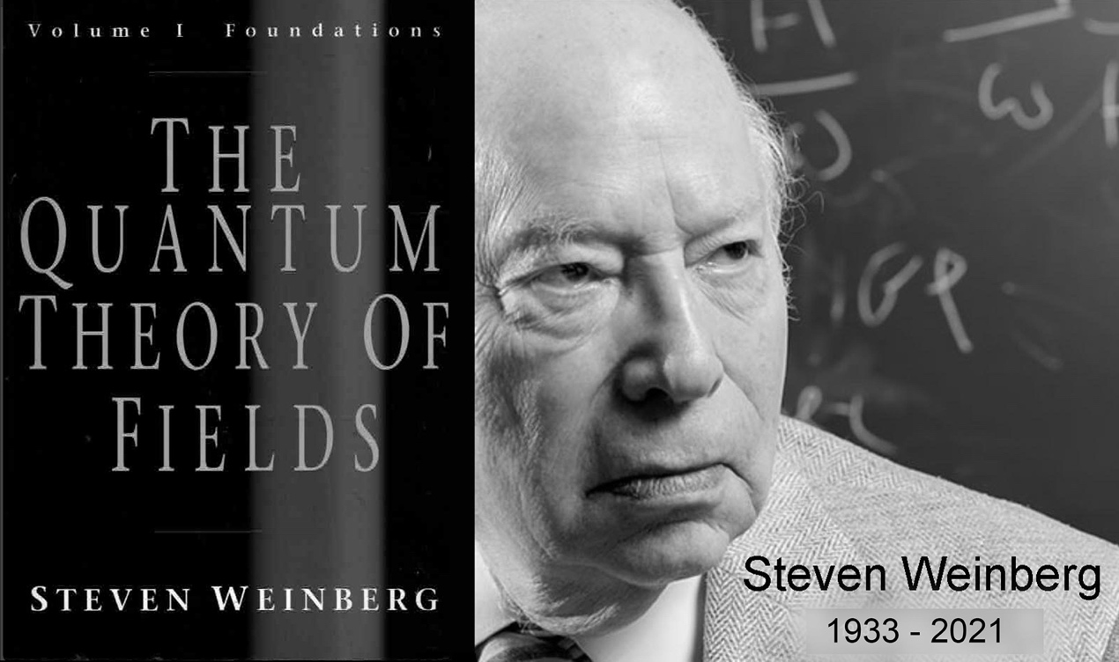

La Bible de la Théorie Quantiques des Champs

Dans le livre cela se situe dans la section intitulée : 2.6 Inversions d’espace et de temps.
Et plus précisément au pas de la page 75 et dans la page 76.L’opérateur d’inversion d’espace est dénommé P ( P pour P-symétrie, , « parité » ) . C’est la symétrie mirroir. La lettre T désigne l’opérateur d’inversion de temps. Weinberg précise que ces deux opérateurs peuvent être :

- Linéaire et unitaire

ou :

- Antilinéaire et antiunitaire.

Afin d’éviter l’émergence d’états d’énergie négative, considérés a priori comme impossible il indique qu’on est obligé d’opter pour les choix :

- P Linéaire et unitaire

- T Antilinéaire et antiunitaire.

A cela on objectera ce qui découle du constat de l’accélération de l’expansion cosmique. Celle-ci est due à une énergie (noire) négative, a priori somme d’états d’énergie négative.

Fin de cette courte digression dans un terrain qui n’est pas le mien.

Je reviens donc vers la cosmologie et l’astrophysique théorique.

#Flanqué de deux indices c’est le «tenseur de Ricci». Sans ces indices c’est « le scalaire de Ricci ».#
Pas « spectroscopie Mossbauer.
Aujourd’hui remplacée par la « chambre à bulles »
La particule véhiculant la force électromagnétique étant le photon.
Les physiciens utilisent des mors grecs pour classer les particules. Ainsi « leptos » signifiant « léger », l’électron est-il un « lepton ». #Le mot « baryos » signifiant « lourd », le proton et le neutron sont des « baryons ». #Les mésons K et p sont aussi des baryons.# Le sens du mot « hadros » nous renseigne alors sur la nature des « hadrons ». Ils sont alors « nombreux ». #En effet quand la dislocation des noyaux, à l’impact est censée créer un « plasma de quarks et de gluons » ceux-ci se recombinent immédiatement pour donner ces hadrons, en tant qu’assemblages de quarks. #On donne à ce processus le nom « d’hadronisation ». #Instables, ces hadrons se désintègrent en donnant naissance à une cascade de produits de désintégration. #
Par l’élargissement des raies spectrales, liée à l’agitation thermique dans le milieu émettant cette lumière.
Dans la vision cosmologique de David Hilbert le temps et une grandeur « imaginaire pure ». Ceci diffère de la vision d’Einstein selon laquelle le temps n’est qu’une des autres coordonnées de l’hypersurface espace-temps et pourrait être mesuré en mètres.
L’émission de rayonnement émanant d’un « gaz de photons » à une température de rayonnement T conduit à une longueur d’onde, exprimée en mètre = 0,0144/T. Aujourd’hui des mesures précises chiffrent cette température de rayonnement à 2,7 °K. Ce qui correspond alors un une longueur d’onde de 5,3 cm.
Le traducteur devra rechercher l’expression équivalent dans la langue cible. #
Nous verrons plus loin que ce sujet n’est pas le seul dans soin cas. A question du Dipole Repeller est aussi passée sous silence par la communauté des scientifiques, alors qu’il s’agit d’une découverte majeure. #
Au-delà de 8 masses solaires. #
Un mot issu de la contraction de « quasi stellar objets », « objets presque stellaires. #
10⁻²⁹ gramme par centimètre cube. #
La longueur d’onde la plus grande que l’œil humain peut percevoir est de 0,78 millième de millimètre ou microns. Le télescope spatial Hubble est équipé d’une caméra capable d’enregistrer des images correspondant à une longueur d’onde allant jusqu’à 2.4 microns, ce qu’on appelle l’infrarouge proche.
Et cela correspond effectivement à l’image obtenue de « Z13 », la plus vieilles galaxie dont l’image nous soit parvenue ( en 2022) ainsi nommé parce que z correspond au rapport des longueurs d’inde. #
CMB : Cosmic Microwave Background. #
COBE : Cosmic Microwave Background.
Une « matière sombre chaude » étant alors dotée d’une vitesse d’agitation thermique relativiste. #
CDM pour « Cold Dark Matter ».
En anglais : TOE « Theory of Everything”. En fait TON : “Theory of Nothing”, Théorie de Rien du tout.
Du grec butyros, le beurre et kinesis, le mouvement.
« There are no states of negative energy ( energy less that that of the vacuum) so we are forced to choose …” et un peu plus loin : “ … disastrous conclusion”.

